

**FACULTAD DE INGENIERÍA**

CARRERA DE INGENIERÍA DE SISTEMAS DE INFORMACIÓN

ARQUITECTURA DE NEGOCIOS DE LA OFICINA CENTRAL DE FE Y ALEGRÍA PERÚ

MEMORIA DEL PROYECTO

Presentado por los alumnos:

Ramos Ramírez, José Fernando 200710478

Rios Sarmiento, Susan Pamela 200712032

Asesor:

Díaz Díaz, José Amadeo Martín

Lima, Junio de 2011

Dedicatoria

RESUMEN

ÍNDICE DE CONTENIDOS

INTRODUCCIÓN 10

CAPÍTULO 1 11

MARCO TEÓRICO 11

**1.1.** **Movimiento Fe y Alegría Perú** 12

**1.1.1.** **Historia del Movimiento Fe y Alegría** 12

**1.1.2.** **Función de la Oficina Central de Fe y Alegría Perú** 12

**1.1.3.** **Situación Actual de la Oficina Central de Fe y Alegría Perú** 13

**1.2.** **¿Qué es una Arquitectura de Negocios?** 13

**1.3.** **¿Por qué elaborar una Arquitectura de Negocios para la Oficina Central de Fe y Alegría Perú?** 14

**1.4.** **Proyecto “Modelo de Negocios Empresarial de la Oficina Central Fe y Alegría”** 14

CAPÍTULO 2 15

DESCRIPCIÓN DEL PROYECTO 15

**2.1** **Beneficios del Proyecto para la Organización** 16

**2.2** **Objetivos del Proyecto** 16

**2.2.1** **Objetivo General** 16

**2.2.2** **Objetivos Específicos** 16

Para lograr el objetivo general, se han planteado los siguientes Objetivos Específicos: 16

**OE1.** Completar el modelado de los Macroprocesos de Gestión de Abastecimiento, Contabilidad y Presupuestos; y Gestión de Obras Civiles. 16

**OE2.** Realizar el modelado de los Macroprocesos de Gestión de Recursos Humanos, Gestión de Control de Pagos y Gestión de Educación Rural. 16

**OE3.** Integrar los nuevos procesos definidos con los que fueron desarrollados en el Proyecto de Tesis “Modelo de Negocios Empresarial de la Oficina Central Fe y Alegría”. 16

**OE4.** Actualizar todos los documentos elaborados en el Proyecto de Tesis “Modelo de Negocios Empresarial de la Oficina Central Fe y Alegría”. 16

**2.3** **Alcance** 17

**2.4** **Organización del Proyecto** 18

18

**Fuente:** Elaboración Propia 18

• **Estructura del Proyecto** 19

• Stakeholders 19

**2.5** **Metodología de Trabajo** 19

**2.5.1** **Framework Zachman** 20

**2.5.2** **EUP – Enterprise Unified Process** 21

**Fuente:** Enterprise Unified Process 21

**2.5.3** **Project Management Body of Knowledge (PMBOK)** 22

2.6 Riesgos del Proyecto 25

CAPÍTULO 3 26

ARQUITECTURA DE NEGOCIOS DE LA OFICINA CENTRAL DE FE Y ALEGRÍA PERÚ 26

3.1 Información de la Oficina Central Fe y Alegría Perú 27

3.2 Misión 27

**3.3** **Visión** 28

**3.4** **Organigrama Empresarial** 28

**3.5** **Diagrama de Objetivos** 31

**3.6** **Mapa de Procesos** 32

**3.7** **Justificación de Macroprocesos Empresariales** 33

**3.8** **Definición de Procesos** 40

**3.8.1.** **Macroproceso de Gestión de Obras Civiles** 40

3.8.1.2. Proceso: Selección de Constructora 51

3.8.2. Macroproceso de Gestión de Abastecimiento 59

3.8.2.1. Proceso: Evaluación y Entrega de Fondos 66

3.8.2.4. Proceso: Realizar Cotización 85

3.8.2.6. Proceso: Compra de Bienes 96

3.8.3. Macroproceso: Gestión de Control de Pagos 100

3.8.3.1. Proceso: Pagos y Reposición de Caja Chica 107

3.8.3.2. Proceso: Arqueo de Caja 114

3.8.3.3. Proceso: Pago de Planilla de Remuneraciones 119

3.8.3.4. Proceso: Recepción y Pago de Comprobantes de Proveedores 124

3.8.3.5. Proceso: Recepción y Depósito de Efectivo a los Bancos 131

3.8.3.6. Proceso: Pago de Comprobantes de Obligaciones y Servicios 136

3.8.3.7. Proceso: Pago del Presupuesto de Construcción 141

3.8.4. Macroproceso: Contabilidad y Presupuestos 148

3.8.4.1. Proceso: Codificación de Proyecto 153

3.8.4.2. Proceso: Elaboración de Informe Financiero para Empresa Financiadora 158

3.8.4.3. Proceso: Auditoría Interna 163

CAPÍTULO 4 168

GERENCIA DEL PROYECTO 168

**4.1** **Gestión del alcance del proyecto** 169

**4.2** **Gestión del tiempo del proyecto** 169

**4.3** **Gestión de Riesgos del Proyecto** 169

**4.4** **Reuniones y Documentación adicional** 169

**4.5** **Quality Assurance** 169

**4.6** **Lecciones Aprendidas** 169

CONCLUSIONES 170

RECOMENDACIONES 171

BIBLIOGRAFÍA 172

ANEXOS 173

ANEXO 2: Project Charter 175

ANEXO 3: Plan de Proyecto 176

ANEXO 4: Actas de Reunión 177

**ÍNDICE DE GRÁFICOS**

Figura 2. 1 - Estructura del Proyecto 16

Figura 2. 2 - Fases del EUP 19

Figura 3. 1 - Organigrama Oficina Central Fe y Alegría 27

Figura 3. 2 - Organigrama General 28

Figura 3. 3 - Diagrama de Objetivos 29

Figura 3. 4 – Diagrama de Procesos 30

Figura 3. 5 - Diagrama de Procesos: Macroproceso "Gestión de Obras Civiles" 40

Figura 3. 6 – Diagrama de Procesos: Proceso "Planificación y Priorización de Construcciones" 45

Figura 3. 7 – Diagrama de Procesos: Proceso "Selección de Constructora" 50

Figura 3. 8 – Diagrama de Procesos: Proceso "Seguimiento y Entrega de la Obra" 54

Figura 3. 9 – Diagrama de Procesos: Macroproceso "Gestión de Abastecimiento" 59

Figura 3. 10 – Diagrama de Procesos: Proceso "Evaluación y Entrega de Fondos" 66

Figura 3. 11 – Diagrama de Procesos: Proceso "Recopilación de Requerimientos Institucionales" 71

Figura 3. 12 – Diagrama de Procesos: Proceso "Autorizar Compra" 79

Figura 3. 13 – Diagrama de Procesos: Proceso "Realizar Cotización" 85

Figura 3. 14 – Diagrama de Procesos: Proceso "Concurso de Precios" 91

Figura 3. 15 – Diagrama de Procesos: Proceso "Compra de Bienes" 95

Figura 3. 16 – Diagrama de Procesos: Macroproceso "Gestión de Control de Pagos" 101

Figura 3. 17 – Diagrama de Procesos: Proceso "Pagos y Reposición de Caja Chica" 107

Figura 3. 18 – Diagrama de Procesos: Proceso "Arqueo de Caja" 113

Figura 3. 19 – Diagrama de Procesos: Proceso "Pago de Planilla de Remuneraciones" 118

Figura 3. 20 – Diagrama de Procesos: Proceso "Recepción y pago de comprobantes de proveedores" 124

Figura 3. 21 – Diagrama de Procesos: Proceso "Recepción y Depósito de Efectivo a los Bancos" 131

Figura 3. 22 – Diagrama de Procesos: Proceso "Pago de Comprobantes de Obligaciones y Servicios" 135

Figura 3. 23 – Diagrama de Procesos: Proceso "Pago del Presupuesto de Construcción" 141

Figura 3. 24 – Diagrama de Procesos: Macroproceso "Contabilidad y Presupuestos" 148

Figura 3. 25 – Diagrama de Procesos: Proceso "Codificación de Proyecto" 153

Figura 3. 26 – Diagrama de Procesos: Proceso "Elaboración de Informe Financiero para Empresa Financiadora" 158

Figura 3. 27 – Diagrama de Procesos: Proceso "Auditoría Interna" 163

**ÍNDICE DE TABLAS**

No se encontraron elementos de tabla de contenido.

# INTRODUCCIÓN

La presente memoria documenta el proyecto “Arquitectura de Negocios de la Oficina Central de Fe y Alegría Perú”. Este proyecto es la continuación del Proyecto Profesional “Modelo de negocios empresarial de la Oficina Central Fe y Alegría”. El producto final del proyecto comprenderá la Arquitectura de Negocios y una propuesta de automatización desarrollada a partir de la arquitectura realizada.

La memoria está compuesta por cuatro capítulos, que en conjunto, sustentan el desarrollo del proyecto. El primer capítulo muestra una descripción del Movimiento Fe y Alegría Perú, la función que desempeña la Oficina Central, cuál es la situación actual de dicha oficina y la razón por la cual debería desarrollarse la Arquitectura de Negocios. En el segundo capítulo, se describe al proyecto en sí, sus objetivos, el alcance, la organización la metodología a emplear en el proyecto y los riesgos encontrados. En el tercer capítulo, se presentan todos los entregables que conforman la Arquitectura de Negocios. Finalmente, en el cuarto y último se detallará toda la gestión realizada para el proyecto.

El proyecto tiene como objetivo principal elaborar la Arquitectura de Negocios de la Oficina Central de Fe y Alegría Perú. Para alcanzar dicho objetivo, es necesario lograr ciertos objetivos específicos como: completar el modelado de los Macroprocesos de Gestión de Abastecimiento, Contabilidad y Presupuestos, y Gestión de Obras Civiles; realizar el modelado de los Macroprocesos de Gestión de Recursos Humanos, Gestión de Control de Pagos y Gestión de Educación Rural; integrar los nuevos procesos definidos con los que fueron desarrollados en el Proyecto de Tesis “Modelo de Negocios Empresarial de la Oficina Central Fe y Alegría”; y actualizar todos los documentos elaborados en el Proyecto de Tesis “Modelo de Negocios Empresarial de la Oficina Central Fe y Alegría”.

El apoyo brindado por la Oficina Central de Fe y Alegría Perú no sólo ha sido la accesibilidad a la información de los procesos, funciones y organización, sino también a la hora de realizar entrevistas con las personas responsables de cada área, principalmente para despejar las dudas que se presentaban. Todo esto en conjunto representa la principal fuente de información para el desarrollo del proyecto.

# CAPÍTULO 1

# MARCO TEÓRICO

En el presente capítulo, nos enfocaremos en el Movimiento Fe y Alegría, en su historia y cómo éste es administrado desde la Oficina Central de Fe y Alegría Perú. Asimismo, detallaremos el estado actual en el que se encuentra esta oficina y cómo ayudaría elaborar una Arquitectura de Negocios para la misma.

1. **Movimiento Fe y Alegría Perú**
2. **Historia del Movimiento Fe y Alegría**

El Movimiento de Fe y Alegría en Perú fue fundado en 1965; sin embargo, inicia sus labores en 1966 con cinco colegios en funcionamiento ubicados en las zonas más necesitadas de Lima, teniendo como principal objetivo: “educación integral de calidad para los sectores marginales”[1]. Es en este sentido, que esta organización ha ido creciendo y no sólo por esfuerzo propio, sino porque muchos peruanos se han ido aunando a esta misión y a través de distintos medios han hecho posible que la educación impartida por esta organización siga llegando a más niños y adolescentes con recursos insuficientes para tal fin.

Y no es hasta 1974 que este movimiento había alcanzado organizarse en cuanto a equipos de trabajo, acompañamiento pedagógico a los colegios, el establecimiento relaciones con el Estado y la búsqueda de fuentes de financiamiento sólidos[2]. Durante la década de los ochenta, este movimiento se enfocó en fortalecer la calidad de la educación brindada y ya en los noventa, con la experiencia adquirida hasta el momento, empieza a diversificar los proyectos educativos[3].

Es evidente, que en estos 39 años de trayectoria en el sector educativo, el Movimiento de Fe y Alegría Perú ha crecido y se ha consolidado, lo cual permite ampliar su visión y seguir extendiendo su labor a las zonas marginales de todo el Perú. No obstante, esta organización no hubiese logrado este crecimiento si no se hubiese propuesto esta misión: “llevar educación de calidad a los menos favorecidos”[4].

1. **Función de la Oficina Central de Fe y Alegría Perú**

La Oficina Central de Fe y Alegría Perú tiene como objetivo impulsar la ejecución de los procesos en cuanto al Plan Estratégico y Fortalecimiento de la Organización, para que, de esta manera, todos los centros educativos preserven la fidelidad a la identidad, misión y principios del Movimiento. Asimismo, la Oficina Central apoya en el ejercicio de funciones a la Dirección General[5].

La Oficina Central de Fe y Alegría Perú comprende cuatro instancias diferenciadas: la Dirección Nacional; las Instancias Técnicas de Apoyo; Instancias de Implementación de la Propuesta Educativa; e Instancias ad-hoc asesoras y/o coordinadoras de procesos especializados. En la Dirección General se encuentra el Director Nacional quien es responsable de toda la Oficina Central de Fe y Alegría y se rige por los estatutos y Reglamentos de Fe y Alegría del Perú. Además, esta instancia se encarga de dirigir a las demás instancias y así garantizar que trabajen íntegramente. Las Instancias Técnicas de Apoyo están conformadas por distintas áreas y departamentos[6], los cuales se encargan de la orientación y acompañamiento de todos los centros educativos y programas rurales en lo que les compete. Asimismo, las Instancias de Implementación de la Propuesta Educativa[7] se encargan de difundir y orientar a los demás colegios sobre la manera y forma de impartir la educación alineada al planteamiento del Movimiento Fe y Alegría Perú[8]. Por último, en las instancias Ad-hoc asesoras y/o coordinadoras de procesos especializados se contempla la existencia de otras comisiones[9].

En efecto, todas estas instancias de la Oficina Central se apoyan y se complementan entre sí para poder supervisar que todos los centros educativos se orienten a los procesos y actividades, técnicas y formativas, que plantea el Movimiento Fe y Alegría del Perú.

1. **Situación Actual de la Oficina Central de Fe y Alegría Perú**

A lo largo de estos 45 años de la labor del Movimiento de Fe y Alegría en Perú, éste ha tenido un activo crecimiento en cuanto a infraestructura, lo cual no ha permitido que la Oficina Central de Fe y Alegría tenga debidamente definidas las funciones que le corresponde a cada área. Esto ha ocasionado que recaiga trabajo excesivo e innecesario sobre algunas áreas a las que no les compete. A pesar de ello, esta falta de organización no ha sido motivo para que la Oficina de Fe y Alegría Perú descuide sus labores como institución y cumpla su misión diligentemente.

Actualmente la Oficina Central de Fe y Alegría Perú realiza todos sus procesos de manera manual y mecánica, a excepción del Departamento de Administración, que hace uso de un software que permite realizar operaciones contables. Sin embargo, no poseen un sistema de información que contemple y soporte a todos los procesos de la Organización; y que garantice la integridad de la información a través de todo el flujo. Esto ha producido un exceso de tiempo para cumplir con las actividades cotidianas y que se vuelvan ineficientes.

1. **¿Qué es una Arquitectura de Negocios?**

La Arquitectura de Negocios Empresarial muestra el estado actual de una organización o empresa y cómo ésta orienta sus procesos para cumplir su objetivo principal. Así también, luego de analizar este estado actual, se propone automatizar actividades o ver en cómo éstas se pueden simplificar para evitar redundancias y trabajo repetitivo. Por consiguiente, el tener una Arquitectura de Negocios permite asegurar la calidad y consistencia en los esfuerzos de diseño y rediseño de los procesos de negocios.

1. **¿Por qué elaborar una Arquitectura de Negocios para la Oficina Central de Fe y Alegría Perú?**

Al tener una Arquitectura de Negocios de la Oficina Central de Fe y Alegría Perú, nos permitirá tener una mejor visión sobre:

1. los procesos que se realizan dentro de la organización;
2. las personas que los realizan;
3. la información – documentos, manuales, reglas de negocio, etc. – utilizada para las diversas actividades; así como,
4. la relación entre todos ellos.
5. **Proyecto “Modelo de Negocios Empresarial de la Oficina Central Fe y Alegría”**

# CAPÍTULO 2

# DESCRIPCIÓN DEL PROYECTO

Este capítulo se centrará en brindar un mayor alcance sobre el proyecto: los beneficios que traerán a la Oficina Central de Fe y Alegría Perú; los objetivos de los proyectos, tanto generales como específicos; el alcance; la organización; la metodología de trabajo y los riesgos del proyecto.

1. **Beneficios del Proyecto para la Organización**

Después de haber observado la situación actual de la Oficina Central de Fe y Alegría Perú, resulta necesaria la elaboración de una Arquitectura de Negocio, en donde se pueda contemplar todos los procesos de la Organización, analizarlos y ver cuáles se podrían mejorar.

Asimismo, esta labor no tendría sentido si no llegara a consolidar en un Sistema de Información que sea de apoyo para agilizar actividades que pueden realizarse en un menor tiempo, lo cual le permitiría a la Oficina Central enfocarse en la Gestión Educativa de los Colegios de Fe y Alegría y sus Instituciones Rurales y no en los procesos internos de la empresa.

Sin embargo, para tener la seguridad de que un Sistema de Información sirva de apoyo y no un obstáculo para el desenvolvimiento diario de las actividades, es necesario que este producto se conciba primero como una Propuesta de Automatización, en la cual el cliente podrá aprobar o reprobar esta propuesta. Esto evitará que la empresa realice un gasto de tiempo, y recursos.

1. **Objetivos del Proyecto**
2. **Objetivo General**

El proyecto tiene como objetivo general:

**OG.** Elaborar la Arquitectura de Negocios de la Oficina Central de Fe y Alegría Perú.

1. **Objetivos Específicos**

Para lograr el objetivo general, se han planteado los siguientes Objetivos Específicos:

1. Completar el modelado de los Macroprocesos de Gestión de Abastecimiento, Contabilidad y Presupuestos; y Gestión de Obras Civiles.
2. Realizar el modelado de los Macroprocesos de Gestión de Recursos Humanos, Gestión de Control de Pagos y Gestión de Educación Rural.
3. Integrar los nuevos procesos definidos con los que fueron desarrollados en el Proyecto de Tesis “Modelo de Negocios Empresarial de la Oficina Central Fe y Alegría”.
4. Actualizar todos los documentos elaborados en el Proyecto de Tesis “Modelo de Negocios Empresarial de la Oficina Central Fe y Alegría”.
5. **Alcance**

**El Alcance del proyecto incluirá:**

La actualización y/o desarrollo de los siguientes documentos del Modelo de Negocios Empresarial (EBM):

* + - * 1. Mapa de Procesos
        2. Mapa de Procesos - Objetivos
        3. Definición de Procesos

Macroproceso de Contabilidad y Presupuestos

Macroproceso de Gestión de Abastecimiento

Macroproceso de Gestión de Obras Civiles

Macroproceso de Gestión de Recursos Humanos

Macroproceso de Gestión de Control de Pagos

* + - * 1. Macroproceso de Educación Rural
        2. Arquitectura de Procesos
        3. Matriz de Asignación de Responsabilidades (RAM)
        4. Stakeholders Empresariales
        5. Modelo de Dominio
        6. Reglas de Negocio
        7. Mapeo Entidad – Proceso
        8. Priorización de Procesos
        9. Priorización de Entidades
        10. Descomposición Funcional

Además, se elaborarán actas de aceptación de usuario para asegurar la correcta definición de los procesos.

**El Alcance del proyecto NO incluirá:**

1. El modelamiento de los procesos que realiza los colegios de Fe y Alegría.
2. La elaboración del Portafolio de Proyectos.
3. La elaboración de la Arquitectura de Aplicaciones de la Oficina Central de Fe y Alegría Perú.
4. La elaboración de la Arquitectura de Redes de la Oficina Central de Fe y Alegría Perú.
5. La elaboración de la Arquitectura de Datos de la Oficina Central de Fe y Alegría Perú.
6. La implementación de la Arquitectura Empresarial.
7. **Organización del Proyecto**

Figura 2. 1 - Estructura del Proyecto

**Fuente:** Elaboración Propia

* + **Estructura del Proyecto**

|  |  |
| --- | --- |
| **ROL** | **RESPONSABLE** |
| Comité de Proyectos | Jorge Cabrera Berrios  Rosario Villalta Riega  Carlos Raymundo Ibáñez |
| Gerente General de las Empresas Virtuales | Amanda Sánchez Larriega |
| Gerente General de Educa-T | José Díaz Díaz |
| Gerente de Proyectos y Recursos | Roberto Ruiz Neyra |
| Jefe de Proyecto | José Ramos Ramírez |
| Modelador de Negocios Empresarial | Susan Rios Sarmiento |
| Ingeniero de Procesos | José Ramos Ramírez |

## 

### Stakeholders

|  |  |
| --- | --- |
| **FUNCIÓN DEL STAKEHOLDER** | **STAKEHOLDER** |
| Los administrativos son los que realicen diversos procesos para la gestión de los colegios Fe y Alegría de Perú. Como representante de estos usuarios e intermediario directo contamos con el Sr. Martin Chocano. | **Administrativos** |
| Los directores de la Oficina Central Fe y Alegría. | **Directivos** |

1. **Metodología de Trabajo**

Para el desarrollo de este proyecto, se utilizará tanto el Framework Zachman, el cual nos permitirá tener una visión general de todos los elementos – personas, procesos y tecnología - que componen a la Oficina Central de Fe y Alegría Perú; como la metodología EUP, principalmente en sus disciplinas de EBM – Enterprise Business Modelling (Modelamiento de Negocios Empresarial) y PM – Portfolio Management (Administración de Portafolio).

Por otra parte, para la gestión del proyecto, se utilizará el PMBOK (Project Management Body of Knowledge), más específicamente en las áreas de conocimiento de la Gestión de Tiempo, la Gestión del Alcance y la Gestión de Riesgos.

1. **Framework Zachman**

Según Zachman:

“Una estructura lógica para clasificar y organizar las representaciones descriptivas de una Empresa, las cuales son especialmente significativas tanto para la dirección y control de la organización como para el desarrollo de sus sistemas” (Zachman 2010)

A partir de esta definición, se puede decir que el Framework Zachman para Arquitectura Empresarial permite conocer a todos los elementos que componen a una empresa, la relación entre éstos y así poder desarrollar un sistema de información que los integre.

El Framework Zachman proporciona una infraestructura para la información de una organización a través de una matriz formada por seis filas y seis columnas que componen treinta y seis celdas o aspectos distintos.

**Filas del Modelo Zachman**

* Alcance: Representa básicamente la estructura del sistema; es decir, corresponde a un resumen de una visión general, el costo de la implementación, así como la relación con el medio ambiente en el que operará.
  + Modelo del Negocio: Representa mediante dibujos la construcción final desde la perspectiva del propietario. Constituye los diseños de la empresa y muestra la relación de los procesos.
  + Modelo del Sistema: Traducción detallada de los requisitos desde la perspectiva del diseñador. Se determina la información, los flujos de los procesos lógicos y las funciones que representan los negocios, entidades y procesos.
  + Modelo Tecnológico: Corresponde a los modelos de tecnología, la adaptación del sistema con el lenguaje de programación, los dispositivos de entra/salida, o de otra tecnología de apoyo necesaria.
  + Representación Detallada: Especificación de las partes mencionadas en el modelo físico, indicando los individuos involucrados, así como las funciones a las cuales están autorizados a desempeñar.
  + Sistema Funcional: Fundamentalmente la instalación de comunicaciones para el sistema, así como verificar el cumplimiento de reglas propuestas.

**Columnas del Modelo Zachman**

* + Quién: Representa las relaciones interpersonales y profesionales en la empresa. El diseño de la organización de la empresa tiene que ver con la asignación de trabajo, la estructura de autoridad, la responsabilidad.
  + Cuándo: Representa el tiempo o las relaciones de acontecimiento que establecen los criterios de funcionamiento y niveles para los recursos de la empresa. Esto es útil para saber cómo distribuir de forma correcta los recursos o grupos de trabajo.
  + Por qué: Describe las motivaciones y objetivos de la empresa. Además de estos también ayuda al plan de negocio, la arquitectura de conocimiento, y el diseño de la empresa.
  + Qué: Describe las entidades primarias implicadas en cada sector de la empresa. Por ejemplo los objetos de negocio, sistema de datos y definiciones de campos.
  + Cómo: Muestra las funciones dentro de cada perspectiva. Los ejemplos incluyen procesos de negocio, la función del software y la función del hardware.
  + Dónde: Muestra posiciones (ubicaciones) e interconexiones dentro de la empresa. Esto incluye posiciones principales geográficas de negocio, secciones separadas dentro de una red de logística, la asignación de nodos de sistema e inclusive direcciones de memoria dentro del sistema.

1. **EUP – Enterprise Unified Process**

La metodología EUP es una extensión de la metodología RUP. A continuación se muestra un gráfico sobre la metodología EUP:

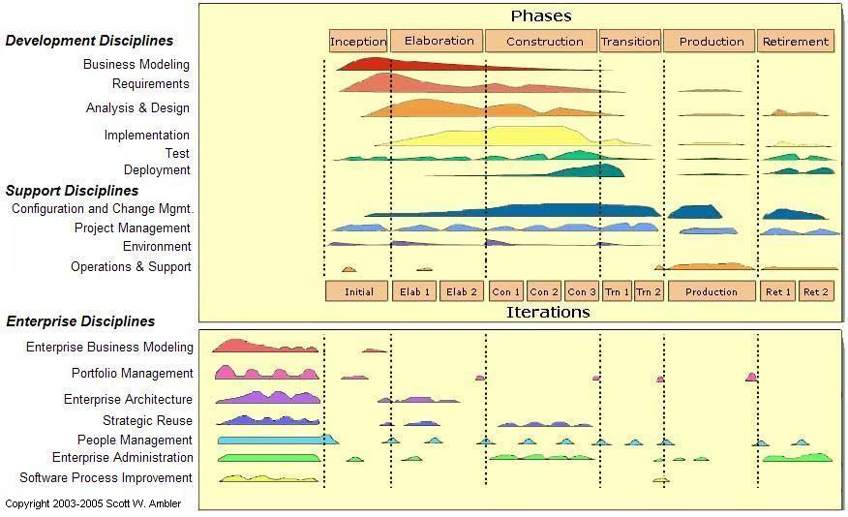

Figura 2. 2 - Fases del EUP

**Fuente:** Enterprise Unified Process

Como podemos observar en el gráfico, a las fases conocidas del RUP: Concepción, Elaboración, Construcción y Transición, se añade la fase de Pre – Inspección, que está compuesta por nuevas disciplinas, que son:

* 1. EBM – Enterprise Business Modelling
  2. PM – Portfolio Management
  3. EA – Enterprise Architecture
  4. SR – Strategic Reuse
  5. PM – People Management
  6. EA – Enterprise Administration
  7. SPI – Software Process Improvement

De igual manera, el EUP incluye dos nuevas fases al RUP: Producción y Retiro, donde interviene la disciplina de Operación y Soporte.

Para efectos del proyecto, sólo se abarcará la fase de Pre – Inspección en sus disciplinas de Modelamiento de Negocios Empresarial (EBM) y Administración del Portafolio (PM).

1. **Project Management Body of Knowledge (PMBOK)**

El PMBOK es una guía de buenas prácticas para la gestión de proyectos. Según el PMBOK, un proyecto tiene 5 fases[10]:

1. **Iniciación**

Es la etapa donde se define el proyecto en sí y para a ser autorizado por los jefes del proyecto.

1. **Planificación**

Es la etapa donde se detallan los objetivos del proyecto y se planifican las acciones a tomar para alcanzar los objetivos. Asimismo se trazan los límites y alcance del proyecto.

1. **Ejecución**

Esta etapa se encuentra compuesta por todos aquellos procesos que han sido definidos en la etapa previa para cumplir con los objetivos del proyecto. Además, involucra administrar los recursos, de tal manera que se cumpla el plan del proyecto.

1. **Seguimiento y Control**

Durante esta etapa se realiza la medición del porcentaje de alcance de los objetivos, el nivel de utilización de los recursos, etc.; y a partir de esto, realizar reajustes en el plan de proyecto.

1. **Cierre**

En esta etapa final, se formaliza la aceptación del producto o servicio; o se finaliza alguna etapa.

De igual manera, para el PMBOK existen 9 áreas de conocimiento indispensables para la administración de un proyecto[11]:

1. **Gestión de la Integración del Proyecto**

Esta área involucra la coordinación de las diversas actividades y procesos de la dirección de Proyectos.

1. **Gestión del Alcance del Proyecto**

Involucra todos los procesos necesarios para que el proyecto se limite adecuadamente a desarrollar el trabajo necesario para completarlo con éxito.

1. **Gestión del Tiempo del Proyecto**

Abarca todos los procesos necesarios para administrar los tiempos de las actividades o etapas del proyecto.

1. **Gestión de los Costos del Proyecto:**

Involucra los procesos necesarios para estimar, presupuestar y realizar seguimiento a los costos de las actividades para que se finalice el proyecto dentro del presupuesto asignado.

1. **Gestión de la Calidad del Proyecto:**

Incluye los procesos necesarios para determinar estándares y niveles mínimos de calidad para satisfacer las necesidades requeridas.

1. **Gestión de los Recursos Humanos del Proyecto:**

Abarca los procesos que administran y dirigen a todo el capital humano asignado al proyecto.

1. **Gestión de las Comunicaciones del Proyecto:**

Comprende los procesos necesarios para garantizar que la comunicación y distribución de la información se realice de manera adecuada sin tener mayor impacto sobre el proyecto.

1. **Gestión de los Riesgos del Proyecto:**

Incluye los procesos relacionados con la planificación, gestión, identificación, análisis de impacto y seguimiento de los riesgos del proyecto.

1. **Gestión de las Adquisiciones del Proyecto:**

Comprende los procesos de compra y adquisición de recursos necesarios para culminar el proyecto.

Para efectos de este proyecto, sólo se aplicarán las áreas de conocimiento de Gestión del Alcance, Gestión del Tiempo y Gestión de los Riesgos.

* 1. **Gestión del Alcance del Proyecto**

Esta área de conocimiento está compuesta por 5 procesos[12]:

1. **Planificación del Alcance:** crear un plan de gestión del alcance del proyecto detallado como la Estructura de Desglose del Trabajo (EDT).
2. **Definición del Alcance:** desarrollar un enunciado del alcance del proyecto detallado como base para futuras decisiones del proyecto.
3. **Crear EDT:** subdividir los principales productos entregables del proyecto y el trabajo del proyecto en componentes más pequeños y más fáciles de manejar.
4. **Verificación del Alcance:** formalizar la aceptación de los productos entregables completados del proyecto.
5. **Control del Alcance:** controlar los cambios en el alcance del proyecto.
   1. **Gestión del Tiempo del Proyecto**

Esta área de conocimiento está compuesta por 6 procesos[13]:

1. **Definición de las Actividades:** identifica las actividades específicas del cronograma que deben ser realizadas para producir los diferentes productos entregables del proyecto.
2. **Establecimiento de la Secuencia de Actividades:** identifica y documenta las dependencias entre las actividades del cronograma.
3. **Estimación de Recursos de las Actividades:** estima el tipo y las cantidades de recursos necesarios para realizar cada actividad del cronograma.
4. **Estimación de la Duración de las Actividades:** estima la cantidad de periodos laborales que serán necesarios para completar cada actividad del cronograma.
5. **Desarrollo del Cronograma:** analiza las secuencias de las actividades, la duración de las actividades, los requisitos de recursos y las restricciones del cronograma para crear el cronograma del proyecto.
6. **Control del Cronograma:** controla los cambios del cronograma del proyecto.
   1. **Gestión de los Riesgos del Proyecto**

Esta área de conocimiento está compuesta por 6 procesos[14]:

1. **Planificación de la Gestión de Riesgos:** decidir cómo enfocar, planificar y ejecutar las actividades de gestión de riesgos para un proyecto.
2. **Identificación de Riesgos:** determinar qué riesgos pueden afectar al proyecto y documentar sus características.
3. **Análisis Cualitativo de Riesgos:** priorizar los riesgos para realizar otros análisis o acciones posteriores, evaluando y combinando su probabilidad de ocurrencia y su impacto.
4. **Análisis Cuantitativo de Riesgos:** analizar numéricamente el efecto de los riesgos identificados en los objetivos generales del proyecto.
5. **Planificación de la Respuesta a los riesgos:** desarrollar opciones y acciones para mejorar las oportunidades y reducir las amenazas a los objetivos del proyecto.
6. **Seguimiento y Control de Riesgos:** realizar el seguimiento de los riesgos identificados, supervisar los riesgos residuales, identificar nuevos riesgos, ejecutar planes de respuesta a los riesgos y evaluar su efectividad a lo largo del ciclo de vida del proyecto.

## Riesgos del Proyecto

Los riesgos que han sido identificados en el proyecto son:

1. Falta de colaboración por parte de las autoridades de la Oficina Central de Fe y Alegría para ofrecer la información necesaria para el desarrollo del proyecto “Arquitectura de Negocios de la Oficina Central de Fe y Alegría Perú”.
2. Mayor complejidad de la prevista en el desarrollo e integración de todos los procesos de negocio empresarial de la Oficina Central de Fe y Alegría Perú.
3. Carencia de recursos asignados al proyecto por parte de la Gerencia de Proyectos y Recursos Humanos de la Empresa Virtual Educa-T.
4. Insatisfacción por parte del cliente con el trabajo realizado durante el Proyecto.
5. Cambios radicales en los procesos de la Oficina Central de Fe y Alegría después de que hayan sido modelados.

En el anexo () se puede observar, el tratamiento que se ha realizado sobre cada uno de los riesgos identificados.

# CAPÍTULO 3

# ARQUITECTURA DE NEGOCIOS DE LA OFICINA CENTRAL DE FE Y ALEGRÍA PERÚ

En este capítulo se desarrollarán todos aquellos artefactos y entregables para completar la Arquitectura de Negocios de la Oficina Central de Fe y Alegría Perú que nos servirá como base para elaborar la Propuesta de Automatización para la Oficina Central de Fe y Alegría Perú.

## 

## Información de la Oficina Central Fe y Alegría Perú

En nuestro país, el Movimiento Fe y Alegría es asociado con colegios y rifas. Sin embargo, Fe y Alegría es un movimiento de educación popular que se encuentra en más de catorce países de Latinoamérica y África. El Movimiento Fe y Alegría Perú se encuentra a cargo de cuarenta y siete congregaciones religiosas que llevan educación a 81,000 alumnos por medio de 77 colegios, 123 escuelas rurales, 238 talleres de educación técnica, 4 institutos superiores, 10 centros de educación técnico productivo y un instituto radiofónico (IRFA) que permite llevar la educación básica alternativa a distancia. Los centros educativos Fe y Alegría se diferencian del resto de escuelas públicas debido a las metas que tiene la organización, como se muestra a continuación:

1. Apoyar la formación de los ciudadanos a fin de que sean capaces de mejorar su calidad de vida.
2. Vincular la educación con la realidad.
3. Preparar a sus estudiantes para la vida y el trabajo.
4. Formar agentes de cambio para una sociedad más justa.

El enfoque de la educación en estos centros hace hincapié en la formación integral de la persona, no solo en la parte humanística por medio de los valores, sino también por medio de educación técnica que asegure al estudiante un futuro mejor.

La Oficina Central Fe y Alegría Perú se encuentra en Jr. Cahuide 884 – Jesús María con teléfono 4713428. La oficina se encuentra a cargo del Director Juan Cuquerella S.J.

## Misión

La misión del Movimiento Fe y Alegría es única a nivel federativo y se muestra como tal a continuación:

“1. **La** **persona nueva** la entendemos íntegramente desarrollada y realizada en todas sus potencialidades individuales, sociales y espirituales. Una persona con sentido de dignidad y valoración de sí misma, consciente de sus derechos y respetuosa de la dignidad y los derechos de los demás, apasionada por la justicia, sensible, solidaria y actuante ante la injusticia y el dolor humano; fraterna y creadora, amante de la naturaleza, abierta y respetuosa de las culturas y de lo diferente; capaz de crear comunidad, de establecer con los demás relaciones de mutuo enriquecimiento, de inventar y compartir con otros la búsqueda de soluciones solidarias.

2. **La nueva sociedad** la concebimos como:

* **Justa**: donde se respete a la persona, su dignidad, sus ideas y valores culturales, humanos y espirituales; donde se viva en igualdad de derechos y deberes, suprimiendo la discriminación por razones de raza, sexo, religión, ideología política u otras; donde se tenga acceso real a la satisfacción de las necesidades humanas básicas, superando la brecha entre los que tienen más a favor de los que tienen menos y promoviendo a los sectores más deprimidos; donde el desarrollo se entienda como un proceso humano, integral y sustentable para todos.
* **Participativa y solidaria**: donde todos accedan a los bienes culturales, económicos, sociales y religiosos y en la que todos aporten según sus fuerzas y reciban según sus necesidades; donde se busque comunitaria y solidariamente la solución de los problemas; donde se compartan –en forma libre y responsable- las decisiones y la marcha de la misma sociedad, los medios de producción y el fruto del trabajo.

3. **La iglesia que queremos** la entendemos como el pueblo de hijos de Dios, comunidad de creyentes seguidores de Jesús, con la misión de anunciar y construir su Reino aquí en la tierra. Iglesia comprometida con el ser humano, inculturada, inserta en el mundo de los empobrecidos y discriminados, por los que preferentemente opta. Iglesia testimoniante y coherente, que anuncia la Buena Noticia y denuncia todo lo que atenta contra la Utopía del Reino. Iglesia ecuménica, abierta y en diálogo con todos, sin discriminaciones, abierta a otras iglesias y vivencias de fe.” (Fe y Alegría 2009c)

1. **Visión**

La Visión de Fe y Alegría consiste en un ideal global de bienestar para todas las personas sin importar su lugar de procedencia o nivel socio económico, como se indica en la cita a continuación:

“Un mundo donde todas las personas tengan la posibilidad de desarrollar todas sus capacidades y vivir con dignidad, construyendo una sociedad justa, participativa y solidaria; un mundo donde todas las estructuras, en especial la iglesia, estén comprometidas con el ser humano y la transformación de las situaciones que generan la inequidad, la pobreza y la exclusión.

En coherencia con esta Visión, Fe y Alegría se compromete con los sectores de población empobrecidos, marginados o discriminados, para potenciar su desarrollo personal y comunitario, de modo que sean protagonistas en la construcción de esa sociedad y de un desarrollo sustentable, donde los hombres y mujeres sean reconocidos como el centro y el gran porqué de la vida, desde una visión liberadora, humanizadora y de esperanza frente a un mundo globalizado, deshumanizante e individualista, que genera pobreza y exclusión.” (Fe y Alegría 2009c)

1. **Organigrama Empresarial**

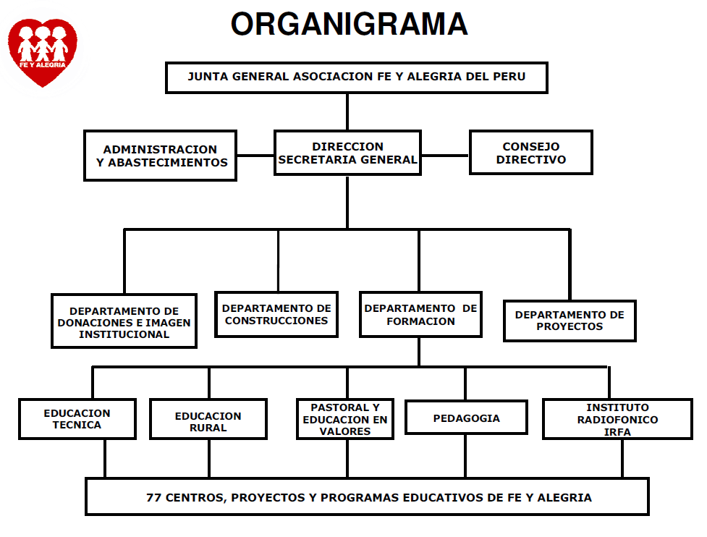

Figura 3. 1 - Organigrama Oficina Central Fe y Alegría

Fuente: Oficina Central Fe y Alegría



Figura 3. 2 - Organigrama General

Fuente: Proyecto Profesional “MODELO DE NEGOCIOS EMPRESARIAL DE LA OFICINA CENTRAL FE Y ALEGRÍA”

1. **Diagrama de Objetivos**

Figura 3. 3 - Diagrama de Objetivos

Fuente: Proyecto Profesional “MODELO DE NEGOCIOS EMPRESARIAL DE LA OFICINA CENTRAL FE Y ALEGRÍA”

1. **Mapa de Procesos**

Figura 3. 4 – Diagrama de Procesos

Fuente: Basado en el Proyecto Profesional “MODELO DE NEGOCIOS EMPRESARIAL DE LA OFICINA CENTRAL FE Y ALEGRÍA”

1. **Justificación de Macroprocesos Empresariales**

|  |  | | **OBJETIVOS SUB ESPECÍFICOS** | | | | |
| --- | --- | --- | --- | --- | --- | --- | --- |
|  |  | | **OSE 1:** Impulsar una gestión dinámica, participativa y descentralizada que promueva el compromiso de las instituciones educativas con el proceso de regionalización del país, desde la propuesta educativa de FYA. | **OSE 2:** Comprometer a todos los miembros de la comunidad educativa con su desarrollo integral para responder al desafío de una educación de calidad, desde la mística y propuesta de FYA. | **OSE 3:** Lograr una educación técnica cualificada acorde con las necesidades del mercado laboral, conducente al desarrollo local, regional y nacional. | **OSE 4:** Formar alumnos y alumnas con valores evangélicos, líderes, autónomos, críticos con identidad ciudadana para que sean agentes de cambio y promotores del desarrollo sostenible. | **OSE 5:** Ampliar la acción educativa de FYA tanto formal como alternativa en los sectores más pobres de la sierra y selva para contribuir en la mejora de su calidad de vida y tener una mayor incidencia en la educación pública. |
| **PROCESOS** | | |
| **MACROPROCESO: Planificación** | | PROCESO: Planificación del Departamento de Donaciones e Imagen Institucional | **X** |  |  |  |  |
| PROCESO: Planificación del Departamento de Proyectos | **X** |  |  |  |  |
| PROCESO: Planificación de Actividades de Educación Técnica |  |  | **X** |  |  |
| PROCESO: Planificación de Pastoral y Educación en Valores |  |  |  | **X** |  |
| PROCESO: Planificación del Departamento de Formación |  | **X** |  |  |  |
| PROCESO: Elaboración del Plan Operativo Institucional | **X** |  |  |  |  |
| **MACROPROCESO: Gestión de Imagen Institucional y Donaciones** | | PROCESO: Canalización de Donaciones del Departamento de Donaciones e Imagen Institucional | **X** |  |  |  |  |
| PROCESO: Elaboración de campaña publicitaria del Departamento de Donaciones e Imagen Institucional | **X** |  |  |  |  |
| PROCESO: Elaboración de campaña periodística del Departamento de Donaciones e Imagen Institucional | **X** |  |  |  |  |
| PROCESO: Elaboración de comunicación interna del Departamento de Donaciones e Imagen Institucional | **X** |  |  |  |  |
| **MACROPROCESO: Gestión de Aseguramiento de la Calidad Educativa** | | PROCESO: Acompañamiento de Educación Técnica |  |  | **X** |  |  |
| PROCESO: Actualización de currícula de Educación Técnica |  |  | **X** |  |  |
| PROCESO: Capacitaciones de Educación Técnica |  |  | **X** |  |  |
| PROCESO: Acompañamiento del Departamento de Formación |  | **X** |  |  |  |
| PROCESO: Capacitaciones del Departamento de Formación |  | **X** |  |  |  |
| **MACROPROCESO: Gestión de Abastecimiento** | | PROCESO: Inventariado de Talleres de Educación Técnica |  |  | **X** |  |  |
| PROCESO: Concurso de Precios |  |  | **X** |  | **X** |
| PROCESO: Evaluación y Entrega de Fondos |  |  | **X** |  | **X** |
| PROCESO: Realizar Cotización |  |  | **X** |  | **X** |
| PROCESO: Autorizar Compra |  |  | **X** |  | **X** |
| PROCESO: Compra de Bienes |  |  | **X** |  | **X** |
| PROCESO: Recopilación de Requerimientos Institucionales | **X** |  | **X** |  | **X** |
| **MACROPROCESO: Gestión de Proyectos** | | PROCESO: Participación en concurso del Departamento de Proyectos | **X** |  |  |  |  |
| PROCESO: Ejecución de Proyectos del Departamento de Proyectos | **X** |  |  |  |  |
| PROCESO: Auditoría del Departamento de Proyectos | **X** |  |  |  |  |
| **MACROPROCESO: Gestión de Orientación Pastoral** | | PROCESO: Acompañamiento de Pastoral y Educación en Valores |  |  |  | **X** |  |
| PROCESO: Ejecución de retiros de Pastoral y Educación en Valores |  |  |  | **X** |  |
| PROCESO: Ejecución de talleres de Pastoral y Educación en Valores |  |  |  | **X** |  |
| **MACROPROCESO: Contabilidad y Presupuestos** | | PROCESO: Planificación del Presupuesto Institucional Anual | **X** |  |  |  |  |
| PROCESO: Seguimiento Presupuestal | **X** |  |  |  |  |
| PROCESO: Codificación de Proyecto | **X** |  | **X** |  | **X** |
| PROCESO: Elaborar Informe Financiero para Empresa Financiadora | **X** |  | **X** |  | **X** |
| PROCESO: Auditoría Interna | **X** |  | **X** |  | **X** |
| **MACROPROCESO: Gestión de Obras Civiles** | | PROCESO: Planificación y Priorización de Construcciones | **X** |  | **X** |  | **X** |
| PROCESO: Selección de Constructora |  |  | **X** |  |  |
| PROCESO: Seguimiento y Supervisión |  |  | **X** |  |  |
| **MACROPROCESO: Gestión de Control de Pagos** | | PROCESO: Arqueo de Caja |  |  | **X** |  |  |
| PROCESO: Recepción y depósito de efectivo a los bancos |  |  | **X** |  |  |
| PROCESO: Recepción y pago de comprobantes de proveedores |  |  | **X** |  |  |
| PROCESO: Pago de Planilla de Remuneraciones |  |  | **X** |  |  |
| PROCESO: Pago de Comprobantes de Obligaciones y Servicios |  |  | **X** |  |  |
| PROCESO: Pagos y Reposición de Caja Chica |  |  | **X** |  |  |
| PROCESO: Pago del Presupuesto de Construcción |  |  | **X** |  | **X** |
| **MACROPROCESO: Gestión de Recursos Humanos** | | PROCESO: Solicitud de Fondos de Viaje |  | **X** | **X** | **X** | **X** |
| PROCESO: Rendición de Gastos de Viaje |  |  | **X** |  |  |
| PROCESO: Solicitud de Personal |  | **X** | **X** |  |  |
| PROCESO: Reclutamiento de Postulantes |  | **X** | **X** |  |  |
| PROCESO: Evaluación de Postulantes |  | **X** | **X** |  |  |
| PROCESO: Contratación e Inducción |  | **X** | **X** |  |  |
| PROCESO: Seguimiento de Personal |  | **X** | **X** |  |  |
| PROCESO: Despido de Personal |  | **X** | **X** |  |  |
| PROCESO: Capacitación de Personal |  | **X** | **X** |  |  |
| **MACROPROCESO: Gestión de Educación Rural** | | PROCESO: Creación de Programa Educativo Rural | **X** | **X** | **X** | **X** | **X** |
| PROCESO: Planificación de los Programas Educativos Rurales | **X** | **X** | **X** | **X** | **X** |
| PROCESO: Acompañamiento a los Programas Educativos Rurales | **X** | **X** | **X** | **X** | **X** |
| PROCESO: Seguimiento a los Programas Educativos Rurales | **X** | **X** | **X** | **X** | **X** |

1. Justificación de Macroprocesos Empresariales

Fuente: Basado en el Proyecto Profesional “MODELO DE NEGOCIOS EMPRESARIAL DE LA OFICINA CENTRAL FE Y ALEGRÍA”

1. **Definición de Procesos**
2. **Macroproceso de Gestión de Obras Civiles**

El presente macroproceso describe las labores realizadas por el Departamento de Administración, los Programas Rurales e Instituciones Educativas, el Secretario General, el Director General de la Oficina Central de Fe y Alegría Perú, y la constructora para la construcción de nuevos colegios o remodelación de los existentes.

| **MACRO PROCESO: Gestión de Obras Civiles** | | | |
| --- | --- | --- | --- |
| **PROPÓSITO** | El siguiente macro proceso tiene como propósito el cumplimiento del siguiente objetivo:  **OSE 1:** Impulsar una gestión dinámica, participativa y descentralizada que promueva el compromiso de las instituciones educativas con el proceso de regionalización del país, desde la propuesta educativa de FYA.  **OSE 3:** Lograr una educación técnica cualificada acorde con las necesidades del mercado laboral, conducente al desarrollo local, regional y nacional.  **OSE 5:** Ampliar la acción educativa de FYA tanto formal como alternativa en los sectores más pobres de la sierra y selva para contribuir en la mejora de su calidad de vida y tener una mayor incidencia en la educación pública. | | |
| **RESPONSABLE** | Departamento de Administración | **BASE LEGAL** | No Aplica |
| **ACTORES DEL PROCESO** | Departamento de Administración  Constructora | | |
| **CLIENTES INTERNOS** | Departamento de Administración | **CLIENTES EXTERNOS** | No Aplica |
| **ALCANCE** | El alcance del presente macroproceso se encuentra en torno al esfuerzo realizado para la planificación de construcciones, selección de constructora, seguimiento y entrega de la obra finalizada. En este caso, los procesos que se encuentran de color turquesa son aquellos que pertenecen a otro macroproceso; mientras que los procesos de color morado, son aquellos que no serán detallados en el proyecto por encontrarse fuera del alcance del mismo. | | |
| **PROCEDIMIENTO** | 1. A partir de las solicitudes realizadas para la construcción de nuevos colegios o remodelación de los existentes, el Departamento de Administración realiza la planificación de todas las necesidades. 2. Se consolidan todas las necesidades y se priorizan, para luego pasar a elaborar el Plano y Especificaciones Técnicas de la Construcción. En caso se trate de una remodelación, se actualizan los planos. 3. Luego, se ultiman detalles con el Director del Colegio sobre la construcción a realizar. 4. El Administrador realiza una convocatoria a las constructoras para que elaboren propuestas económicas y las envíen al Secretario General para que las evalúe con el Administrador. Tras la evaluación realizada, en caso se haya elegido una, se envía al Director General de la Oficina Central de Fe y Alegría Perú para que la apruebe; en caso contrario, se vuelve a solicitar más propuestas. 5. Tras comunicar tanto a la Constructora como al Director del Colegio, se procede a pagarle parcialmente la Obra y así dar comienzo a la construcción de la obra. 6. Durante la construcción, el Secretario General se hará cargo de la supervisión y seguimiento de la obra. 7. En caso se haya terminado una parte de la obra, se realizará el pago respectivo y se continuará la construcción; mientras que si la obra está culminada, la constructora elaborará el Acta de Recepción y Conformidad de Obra, para que tanto el Director del Programa Rural e Institución Educativa como el Administrador firmen dicha Acta. 8. Finalmente, esta acta servirá para realiza el Pago Final del Presupuesto. | | |

1. Definición del Macroproceso “Gestión de Obras Civiles”

**Fuente:** Elaboración Propia

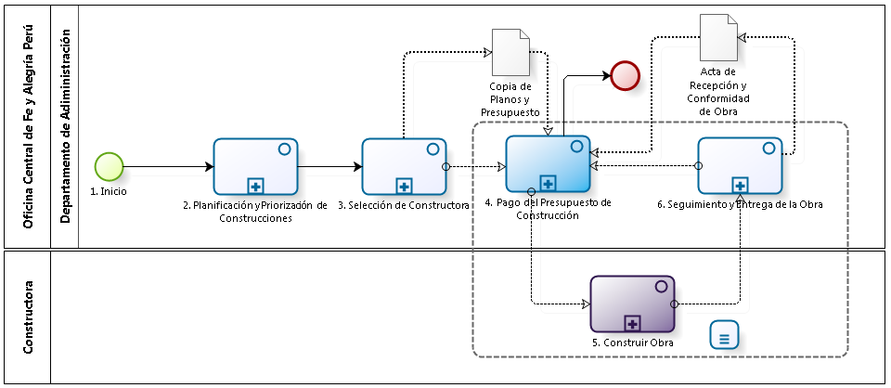

Figura 3. 5 - Diagrama de Procesos: Macroproceso "Gestión de Obras Civiles"

**Fuente:** Elaboración Propia

|  |  |  |  |  |  |  |  |  |
| --- | --- | --- | --- | --- | --- | --- | --- | --- |
| **N°** | **ENTRADA** | **ACTIVIDAD** | **SALIDA** | **DESCRIPCIÓN** | **RESPONSABLE** | **TIPO ACTIVIDAD** | **TIEMPO** | **MACROPROCESO** |
| **1.** |  | Inicio | * Cuadro de Necesidades de Construcciones | Luego de realizarse una separación de los tipos de requerimientos, el Cuadro de Necesidades de Construcciones servirá para iniciar el proceso de Planificación y Priorización de Construcciones. | Departamento de Administración | Manual |  | Gestión de Obras Civiles |
| **2.** | * Cuadro de Necesidades de Construcciones | Planificación y Priorización de Construcciones | * Copia de Planos y Especificaciones Técnicas de la Construcción | El Departamento de Administración gestiona la Construcción o Remodelación de una Institución Educativa a partir de una Solicitud de la misma. | Departamento de Administración | Manual |  | Gestión de Obras Civiles |
| **3.** | * Copia de Planos y Especificaciones Técnicas de la Construcción | Selección de Constructora | * Copia de Planos y Presupuesto | El Departamento de Administración solicita propuestas económicas a diferentes constructoras, las evalúa y después selecciona una de ellas. | Departamento de Administración | Manual |  | Gestión de Obras Civiles |
| **4.** | * Copia de Planos y Presupuesto * Acta de Recepción y Conformidad de Obra aprobada por el Administrador * Fotos del Avance de la Obra | Pago del Presupuesto de Construcción | * Factura de Pago Parcial * Factura por Pago de Adelanto * Factura por Pago Final de la Obra | Se realiza el pago adelantado, parcial o final por la Obra, de acuerdo a las fechas pactadas. | Departamento de Administración | Manual |  | Gestión de Control de Pagos |
| **5.** | * Factura de Pago Parcial | Construir Obra | * Obra Parcialmente construida * Obra Terminada | La constructora realiza la construcción según las indicaciones previamente acordadas y definidas. | Constructora | Manual |  | Gestión de Obras Civiles |
| **6.** | * Obra Parcialmente construida | Seguimiento y Entrega de la Obra | * Acta de Recepción y Conformidad de Obra aprobada por el Administrador | El Departamento de Administración y el Secretario General realizan la supervisión de la obra. En caso sólo se haya completado una parte de la obra, se realizará el pago correspondiente; mientras que si la constructora ha concluido la obra, se procede a elaborar el Acta de Recepción y Conformidad de Obra y a finalizar el pago. | Departamento de Administración | Manual |  | Gestión de Obras Civiles |

1. Caracterización del Macroproceso “Gestión de Obras Civiles”

**Fuente:** Elaboración Propia

1. **Proceso: Planificación y Priorización de Construcciones**

El presente proceso describe las labores realizadas por el Departamento de Administración, el Secretario General y el Director de la Oficina Central de Fe y Alegría Perú cuando un Colegio o Institución Educativa solicita la construcción de un Nuevo Colegio o una Remodelación.

| **MACRO PROCESO: GESTIÓN DE OBRAS CIVILES**  **Proceso “Planificación y Priorización de Construcciones”** | | | |
| --- | --- | --- | --- |
| **PROPÓSITO** | El presente proceso cumple el objetivo:  **OSE 1:** Impulsar una gestión dinámica, participativa y descentralizada que promueva el compromiso de las instituciones educativas con el proceso de regionalización del país, desde la propuesta educativa de FYA.  **OSE 3:** Lograr una educación técnica cualificada acorde con las necesidades del mercado laboral, conducente al desarrollo local, regional y nacional. | | |
| **RESPONSABLE** | Departamento de Administración | **BASE LEGAL** | No Aplica |
| **ACTORES DEL PROCESO** | Consejo Directivo  Jefe de Proyectos  Director General  Administrador  Secretario General | | |
| **CLIENTES INTERNOS** | Director del Colegio | **CLIENTE EXTERNO** | No Aplica |
| **ALCANCE** | El alcance del presente proceso consiste en las actividades realizadas por el Departamento de Administración para gestionar las solicitudes de los distintos Colegios e Instituciones de Fe y Alegría y se puedan implementar a Mediano y Largo Plazo. | | |
| **PROCEDIMIENTO** | 1. Luego de filtrarse las necesidades de Construcciones del Cuadro de Necesidades Anual, el Secretario General, en coordinación con el Administrador, actualiza el Plan de Construcciones a Mediano y Largo Plazo. Éste es enviado al Director General de la Oficina Central de Fe y Alegría Perú. 2. El Director General aprueba el Plan de Construcciones a Mediano y Largo Plazo. 3. El Secretario General envía el Plan de Construcciones a Mediano y Largo Plazo al Departamento de Proyectos para que el proyecto sea considerado en la elaboración de nuevos proyectos. 4. El Secretario General y el Administrador elaboran Propuestas de Prioridades Anual de Construcciones y se lo envían al Director General. 5. El Director aprueba las Propuestas de Prioridades Construcción Anual y Semestral. 6. Si la propuesta de Construcción es para realizar una Remodelación en la Institución Educativa, entonces: 7. El Secretario General revisa y actualiza el Plano General de Construcción del Colegio donde se llevará a cabo la Remodelación. 8. Si la propuesta de Construcción es para edificar un Colegio Nuevo, entonces:   10.1 El Consejo Directivo evalúa si la Propuesta del Nuevo Colegio es realmente una necesidad. En caso el Consejo Directivo no lo apruebe, le solicitará al Director General que sustente mejor la Propuesta de Nuevo Colegio. En caso el Consejo Directivo apruebe la Propuesta, se le concederá en Director General el Terreno para la Obra.   1. El Administrador y el Secretario General, a través de Instituciones Especializadas, analizan e investigan las características del terreno. 2. El Secretario General elabora el Plano y Especificaciones Técnicas de la Construcción o Remodelación. 3. El Secretario General realiza las últimas coordinaciones con el Director de la Institución y/o Colegio. | | |
| **PROCESOS RELACIONADOS** | Ninguno | | |

1. Definición del Proceso “Planificación y Priorización de Construcciones”

**Fuente:** Elaboración Propia

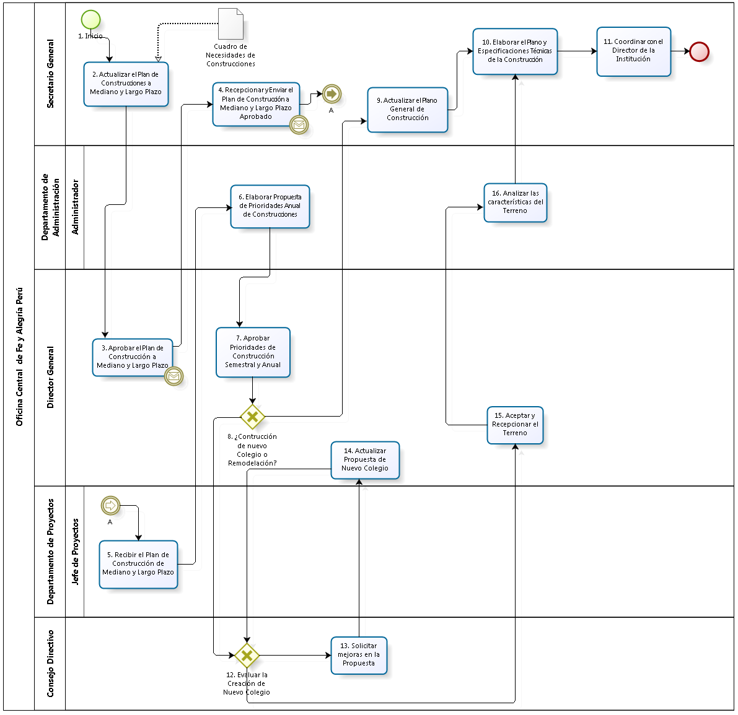

Figura 3. 6 – Diagrama de Procesos: Proceso "Planificación y Priorización de Construcciones"

**Fuente:** Elaboración Propia

|  |  |  |  |  |  |  |  |  |
| --- | --- | --- | --- | --- | --- | --- | --- | --- |
| **N°** | **ENTRADA** | **ACTIVIDAD** | **SALIDA** | **DESCRIPCIÓN** | **RESPONSABLE** | **TIPO ACTIVIDAD** | **TIEMPO** | **MACROPROCESO** |
| 1 |  | Inicio | - Cuadro de Necesidades de Construcciones | Luego de que el Secretario General evalúa los tipos de Necesidades, el Cuadro de Necesidades de Construcciones ingresa para iniciar el proceso de Planificación y Priorización de Construcciones. | Secretario General | Manual |  | Gestión de Obras Civiles |
| 2 | - Cuadro de Necesidades de Construcciones | Actualizar el Plan de Construcciones a Mediano y Largo Plazo | - Plan de Construcciones a Mediano y Largo Plazo actualizado | El Secretario General con el Administrador actualizan el Plan de Construcciones a Mediano y Largo Plazo. | Secretario General y Administrador | Manual |  | Gestión de Obras Civiles |
| 3 | - Plan de Construcciones a Mediano y Largo Plazo actualizado | Aprobar el Plan de Construcción a Mediano y Largo Plazo | - Plan de Construcciones a Mediano y Largo Plazo aprobado | El Director General aprueba el Plan de Construcción a Mediano y Largo Plazo y se lo envía al Secretario General. | Director General | Manual |  | Gestión de Obras Civiles |
| 4 | - Plan de Construcciones a Mediano y Largo Plazo aprobado | Recepcionar y Enviar Plan de Construcción de Mediano y Largo Plazo | - Plan de Construcciones a Mediano y Largo Plazo aprobado y enviado | El Secretario General envía el Plan de Construcción de Mediano y Largo Plazo al Jefe de Proyectos. | Secretario General | Manual |  | Gestión de Obras Civiles |
| 5 | - Plan de Construcciones a Mediano y Largo Plazo aprobado y enviado | Recibir el Plan de Construcción de Mediano y Largo Plazo | - Plan de Construcciones a Mediano y Largo Plazo aprobado y recibido | El Jefe de Proyectos recepciona el Plan de Construcción de Mediano y Largo Plazo y lo toma en consideración en la elaboración de nuevos Proyectos. | Jefe de Proyectos | Manual |  | Gestión de Obras Civiles |
| **6** | - Plan de Construcciones a Mediano y Largo Plazo aprobado y recibido | Elaborar Propuesta de Prioridades Anual de Construcciones | - Propuesta de Prioridades Anual de Construcciones | El Administrador y el Secretario General elaboran Propuestas de Prioridades Anual de Construcciones. | Administrador y Secretario General | Manual |  | Gestión de Obras Civiles |
| 7 | - Propuesta de Prioridades Anual de Construcciones | Aprobar Prioridades de Construcción Semestral y Anual | - Propuesta de Construcción Semestral y Anual Aprobado | El Director General aprueba las Propuestas de Prioridades Anual de Construcciones. | Director General | Manual |  | Gestión de Obras Civiles |
| 8 | - Propuesta de Construcción Semestral y Anual Aprobado | ¿Construcción de nuevo Colegio o Remodelación? | - Propuesta de Nuevo Colegio  - Propuesta de Remodelación | La solicitud es una construcción de nuevo colegio o una Remodelación. | Director General | Manual |  | Gestión de Obras Civiles |
| 9 | - Propuesta de Remodelación | Actualizar el Plano General de Construcción | - Plano General de Construcción Actualizado | El Secretario General actualiza el Plano General de Construcción, ya que se hará una remodelación. | Secretario General | Manual |  | Gestión de Obras Civiles |
| 10 | - Plano General de Construcción Actualizado  - Estudio de Terreno de Nuevo Colegio | Elaborar el Plano y Especificaciones Técnicas de la Construcción | - Plano y Especificaciones Técnicas de la Construcción | El Secretario General elabora el Plano y Especificaciones Técnicas de la Construcción o Remodelación. | Secretario General | Manual |  | Gestión de Obras Civiles |
| 11 | - Plano y Especificaciones Técnicas de la Construcción | Coordinar con el Director de la Institución | - Copia de Planos y Especificaciones Técnicas de la Construcción | El Secretario General coordina con el Director de la Institución Educativa sobre la construcción a realizar y entrega una copia de los planos a la Constructora. | Secretario General y Director de Colegio | Manual |  | Gestión de Obras Civiles |
| 12 | - Propuesta de Nuevo Colegio  - Propuesta de Nuevo Colegio Actualizada | Evaluar la Creación de Nuevo Colegio | - Sustentación de Creación de Nuevo Colegio Aprobada  - Sustentación de Creación de Nuevo Colegio Desaprobada | El Consejo Directivo evalúa la necesidad sobre la Creación de un Nuevo Colegio. | El Consejo Directivo | Manual |  | Gestión de Obras Civiles |
| 13 | - Sustentación de Creación de Nuevo Colegio Desaprobada | Solicitar mejoras en la Propuesta | - Necesidad de Actualizar Propuesta de Nuevo Colegio Actualizada | El Consejo Directivo solicita sustentar mejor la Propuesta de la Creación de un Nuevo Colegio. | Consejo Directivo | Manual |  | Gestión de Obras Civiles |
| 14 | - Necesidad de Actualizar Propuesta de Nuevo Colegio Actualizada | Actualizar Propuesta de Nuevo Colegio | - Propuesta de Nuevo Colegio Actualizada | El Director General actualiza la Propuesta de Nuevo Colegio. | Director General | Manual |  | Gestión de Obras Civiles |
| 15 | - Sustentación de Creación de Nuevo Colegio Aprobada | Aceptar y Recepcionar el Terreno | - Acta de Entrega de Terreno | El Consejo Directivo aprueba la Propuesta de Nuevo Colegio y el Director General acepta y recepciona el terreno que será destinado para la Creación del Nuevo Colegio. | Director General | Manual |  | Gestión de Obras Civiles |
| 16 | - Acta de Entrega de Terreno | Analizar las características del Terreno | - Estudio de Terreno de Nuevo Colegio | El Administrador y el Secretario General, a través de Instituciones Especializadas, analizan e investigan las características del terreno. | Administrador y Secretario General | Manual |  | Gestión de Obras Civiles |

1. Caracterización del Proceso “Planificación y Priorización de Construcciones”

**Fuente:** Elaboración Propia

### Proceso: Selección de Constructora

El presente proceso describe las labores realizadas por el Departamento de Administración, el Secretario General y el Director de la Oficina Central de Fe y Alegría Perú para solicitar propuestas económicas de las Constructoras para la construcción, evaluarlas y seleccionar una, y así dar inicio a la Obra.

| **MACRO PROCESO: GESTIÓN DE OBRAS CIVILES**  **Proceso “Selección de Constructora”** | | | |
| --- | --- | --- | --- |
| **PROPÓSITO** | El presente proceso tiene como propósito el cumplimiento del siguiente objetivo:  **OSE 3:** Lograr una educación técnica cualificada acorde con las necesidades del mercado laboral, conducente al desarrollo local, regional y nacional. | | |
| **RESPONSABLE** | Departamento de Administración | **BASE LEGAL** | No Aplica |
| **ACTORES DEL PROCESO** | Administrador  Director General  Secretario General  Constructora | | |
| **CLIENTES INTERNOS** | Departamento de Administración | **CLIENTE EXTERNO** | No Aplica |
| **ALCANCE** | El alcance del presente proceso se encuentra en torno al esfuerzo realizado por el Departamento de Administración, el Director General y el Secretario General para la selección de la constructora para la obra. En este caso, los procesos que se encuentran de color turquesa son aquellos que pertenecen a otro macroproceso; mientras que los que se encuentran de color morado, no serán detallados por ser realizados por entidades externas a la Oficina Central y se encuentran fuera del alcance del proyecto. | | |
| **PROCEDIMIENTO** | 1. El Administrador realiza una convocatoria a las constructoras para que elaboren propuestas económicas para la obra. 2. Las constructoras elaboran las propuestas y las envían al Secretario General para que las evalúa. 3. Tras la evaluación realizada a todas las propuestas recibidas, el Secretario General envía la propuesta al Director General para que la apruebe. En caso no se haya seleccionado ninguna de las propuestas, se vuelve a convocar a otras constructoras. 4. Luego, se le comunica a la constructora que su propuesta es la seleccionada. 5. Finalmente, el Secretario General le comunica al Director del Colegio sobre la constructora y el Administrador procede a realizar el pago parcial del Presupuesto y se da comienzo a la construcción de la Obra. | | |
| **PROCESOS RELACIONADOS** | 1. Pago del Presupuesto de Construcción | | |

1. Definición del Proceso “Selección de Constructora”

**Fuente:** Elaboración Propia

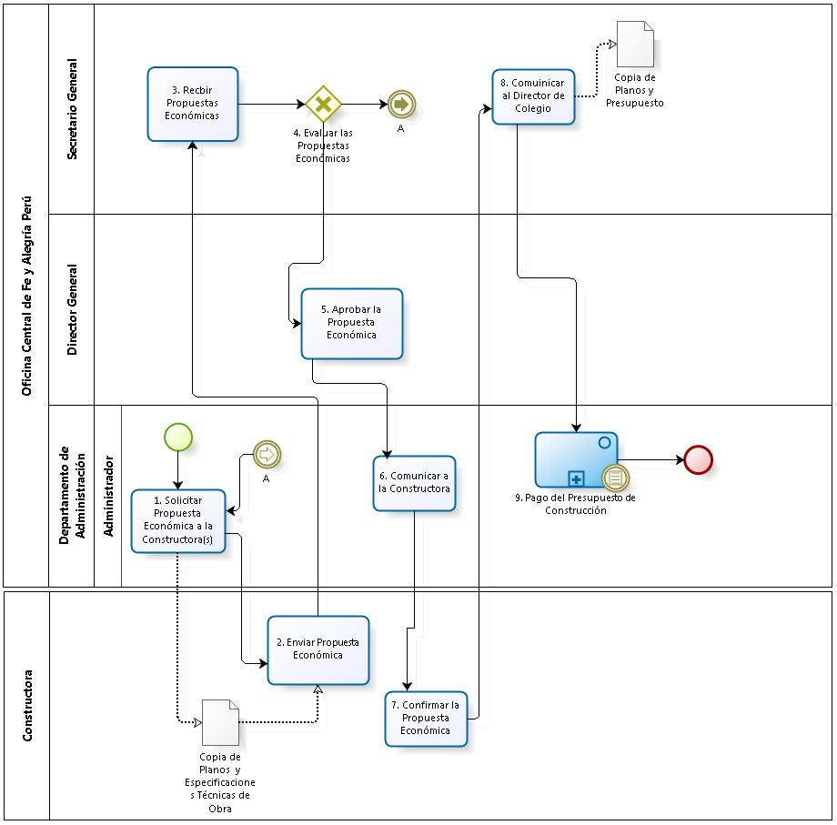

Figura 3. 7 – Diagrama de Procesos: Proceso "Selección de Constructora"

**Fuente:** Elaboración Propia

|  |  |  |  |  |  |  |  |  |
| --- | --- | --- | --- | --- | --- | --- | --- | --- |
| **N°** | **ENTRADA** | **ACTIVIDAD** | **SALIDA** | **DESCRIPCIÓN** | **RESPONSABLE** | **TIPO ACTIVIDAD** | **TIEMPO** | **MACROPROCESO** |
| **1.** | * Copia de Planos y Especificaciones Técnicas de Obra * Conjunto de Propuestas Económicas rechazadas | Solicitar Propuesta Económica a la Constructora(s) | * Copia de Planos y Especificaciones Técnicas de Obra enviada * Solicitud de Propuesta Económica | El Administrador, junto con el Secretario General, solicita a las Constructoras que envíen propuestas económicas para la obra a construirse, adjuntando una Copia de Planos y Especificaciones Técnicas de Obra. | Administrador | Manual |  | Gestión de Obras Civiles |
| **2.** | * Copia de Planos y Especificaciones Técnicas de Obra enviada * Solicitud de Propuesta Económica | Enviar Propuesta Económica | * Propuesta Económica | Las constructoras, tras evaluar la copia de los Planos y Especificaciones Técnicas de Obra, envían sus propuestas al Secretario General. | Constructora | Manual |  | Gestión de Obras Civiles |
| **3.** | * Propuesta Económica | Recibir Propuestas Económicas | * Conjunto de Propuestas Económicas de las Constructoras | El Secretario General recibe las propuestas económicas de todas las constructoras que respondieron a la solicitud. | Secretario General | Manual |  | Gestión de Obras Civiles |
| **4.** | * Conjunto de Propuestas Económicas de las Constructoras | Evaluar las Propuestas Económicas | * Propuesta Económica seleccionada * Conjunto de Propuestas Económicas rechazadas | El Secretario General evalúa todas las propuestas económicas recibidas. En caso ninguna sea del convencimiento de la Oficina, se volverá a solicitar más propuestas económicas. | Secretario General | Manual |  | Gestión de Obras Civiles |
| **5.** | * Propuesta Económica seleccionada | Aprobar la Propuesta Económica | * Propuesta Económica aprobada | Tras haberse evaluado todas las propuestas y seleccionado una, el Director General de la Oficina Central de Fe y Alegría Perú, recibe dicha propuesta y la aprueba. | Director General de la Oficina Central de Fe y Alegría Perú | Manual |  | Gestión de Obras Civiles |
| **6.** | * Propuesta Económica aprobada | Comunicar a la Constructora | * Propuesta Económica aprobada y por confirmar | Se le comunica a la Constructora que su propuesta fue aprobada. | Administrador | Manual |  | Gestión de Obras Civiles |
| **7.** | * Propuesta Económica aprobada y por confirmar | Confirmar la Propuesta Económica | * Propuesta Económica confirmada | La Constructora confirma la propuesta. | Constructora | Manual |  | Gestión de Obras Civiles |
| **8.** | * Propuesta Económica confirmada | Comunicar al Director del Colegio | * Copia de Planos y Presupuesto | El Secretario General comunica al Director del Colegio sobre la constructora que ha sido seleccionada y que se dará inicio a la obra. | Secretario General | Manual |  | Gestión de Obras Civiles |
| **9.** | * Copia de Planos y Presupuesto | Pago de Presupuesto de Construcción | * Factura por Pago de Adelanto | El Administrador se encarga de realizar el Pago del Adelanto del Presupuesto. | Administrador | Manual |  | Gestión de Control de Pagos |

1. Caracterización del Proceso “Selección de Constructora”

**Fuente:** Elaboración Propia

1. **Proceso: Seguimiento y Entrega de la Obra**

El presente proceso describe las labores realizadas por el Secretario General y el Administrador de la Oficina Central de Fe y Alegría Perú durante el seguimiento; y en caso la obra se haya finalizado, se suscriba el Acta de Recepción y Conformidad de Obra.

| **MACRO PROCESO: GESTIÓN DE OBRAS CIVILES**  **Proceso “Seguimiento y Entrega de la Obra”** | | | |
| --- | --- | --- | --- |
| **PROPÓSITO** | El presente proceso tiene como propósito el cumplimiento del siguiente objetivo:  **OSE 3:** Lograr una educación técnica cualificada acorde con las necesidades del mercado laboral, conducente al desarrollo local, regional y nacional. | | |
| **RESPONSABLE** | Departamento de Administración | **BASE LEGAL** | No Aplica |
| **ACTORES DEL PROCESO** | Administrador  Secretario General  Constructora  Director | | |
| **CLIENTES INTERNOS** | Departamento de Administración | **CLIENTE EXTERNO** | No Aplica |
| **ALCANCE** | El alcance del presente proceso se encuentra en torno al esfuerzo realizado por el Departamento de Administración para hacer un seguimiento continuo a las obras en construcción y dar por finalizada las mismas. En este caso, los procesos que se encuentran de color turquesa son aquellos que pertenecen a otro macroproceso; mientras que los que se encuentran de color morado, no serán detallados por ser realizados por entidades externas a la Oficina Central y se encuentran fuera del alcance del proyecto. | | |
| **PROCEDIMIENTO** | 1. Luego de haberse completado una etapa de la construcción, el Secretario General supervisa la obra para evaluar el estado en el que se encuentra. 2. Para ello, el Secretario General toma fotos de la Obra, que servirán para evaluar el estado de la misma. 3. Tras realizarse la evaluación, en caso sólo se haya finalizado una etapa de la construcción, se procede a realizar el pago correspondiente y la constructora continuará con la obra. 4. En caso se haya terminado la construcción, se elaborará el Acta de Recepción y Conformidad de Obra. 5. Después de que el Director del Programa Rural e Institución Educativa y el Administrador firmen el acta, se procede a realizar el Pago Final del Presupuesto. | | |
| **PROCESOS RELACIONADOS** | 1. Pago del Presupuesto de Construcción | | |

1. Definición del Proceso “Seguimiento y Entrega de la Obra”

**Fuente:** Elaboración Propia

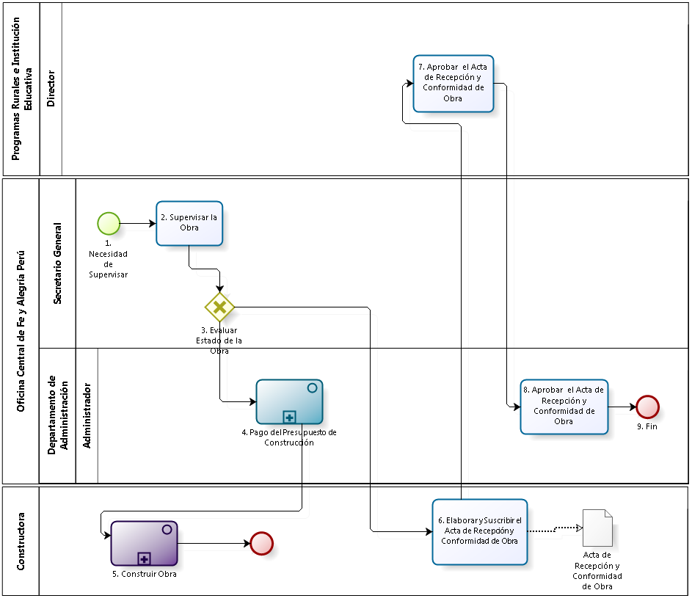

Figura 3. 8 – Diagrama de Procesos: Proceso "Seguimiento y Entrega de la Obra"

**Fuente:** Elaboración Propia

|  |  |  |  |  |  |  |  |  |
| --- | --- | --- | --- | --- | --- | --- | --- | --- |
| **N°** | **ENTRADA** | **ACTIVIDAD** | **SALIDA** | **DESCRIPCIÓN** | **RESPONSABLE** | **TIPO ACTIVIDAD** | **TIEMPO** | **MACROPROCESO** |
| **1.** | * Obra Parcialmente construida | Necesidad de Supervisar | * Necesidad de supervisar estado de la Obra | Después de que se ha realizado una etapa de la Obra, nace la necesidad de realizar la supervisión a la misma. | Secretario General | Manual |  | Gestión de Obras Civiles |
| **2.** | * Necesidad de supervisar estado de la Obra | Supervisar la Obra | * Fotos del Avance de la Obra | La supervisión de la Obra se encuentra a cargo del Secretario General de la Oficina. Para ello, el Secretario General toma fotos del avance de la Obra, para que a partir de ellas, realice una evaluación del estado. | Secretario General | Manual |  | Gestión de Obras Civiles |
| **3.** | * Fotos del Avance de la Obra | Evaluar Estado de la Obra | * Fotos del Avance de la Obra * Obra terminada | Tras la supervisión realizada, el Secretario General evalúa el estado de la Obra según las fotos tomadas. En caso la obra se encuentre parcialmente construida, se utilizarán las fotos tomadas para realizar la valorización para el pago parcial de la Obra; en caso contrario, se procederá a realizar la entrega de la Obra. | Secretario General | Manual |  | Gestión de Obras Civiles |
| **4.** | * Fotos del Avance de la Obra | Pago del Presupuesto de Construcción | * Factura por Pago Parcial | El Administrador se encarga de realizar el Pago parcial de la Obra. | Administrador | Manual |  | Gestión de Control de Pagos |
| **5.** | * Factura por Pago Parcial | Construir Obra | * Obra Parcialmente construida * Obra Terminada | Después de realizarse el pago pertinente, la Constructora continúa con la construcción de la Obra. | Constructora | Manual |  | Gestión de Obras Civiles |
| **6.** | * Obra terminada | Elaborar y Suscribir el Acta de Recepción y Conformidad de Obra | * Acta de Recepción y Conformidad de Obra | La Constructora se encarga de elaborar el Acta de Recepción y Conformidad de Obra, que simboliza la finalización de la obra. | Constructora | Manual |  | Gestión de Obras Civiles |
| **7.** | * Acta de Recepción y Conformidad de Obra | Aprobar el Acta de Recepción y Conformidad de Obra | * Acta de Recepción y Conformidad de Obra aprobada por el Director del Programa Rural e Institución Educativa | El Director del Programa Rural e Institución Educativa recibe el Acta de Recepción y Conformidad de Obra y la aprueba. | Director | Manual |  | Gestión de Obras Civiles |
| **8.** | * Acta de Recepción y Conformidad de Obra aprobada por el Director del Programa Rural e Institución Educativa | Aprobar el Acta de Recepción y Conformidad de Obra | * Acta de Recepción y Conformidad de Obra aprobada por el Administrador | El Administrador aprueba el Acta de Recepción y Conformidad de Obra y también la aprueba. | Administrador | Manual |  | Gestión de Obras Civiles |

1. Caracterización del Proceso “Seguimiento y Entrega de la Obra”

**Fuente:** Elaboración Propia

### Macroproceso de Gestión de Abastecimiento

El presente macroproceso describe las labores realizadas por el Departamento de Administración para satisfacer las necesidades provenientes de las diferentes áreas de la Oficina Central de Fe y Alegría Perú, los Programas Rurales e Instituciones Educativas.

| **MACROPROCESO: GESTIÓN DE ABASTECIMIENTO** | | | |
| --- | --- | --- | --- |
| **PROPÓSITO** | El presente proceso tiene como propósito el cumplimiento del siguiente objetivo:  **OSE 3:** Lograr una educación técnica cualificada acorde con las necesidades del mercado laboral, conducente al desarrollo local, regional y nacional. | | |
| **RESPONSABLE** | Departamento de Administración | **BASE LEGAL** | No Aplica |
| **ACTORES DEL PROCESO** | Departamento de Administración  Proveedor  Departamento de Educación Técnica  Departamento de Planificación | | |
| **CLIENTES INTERNOS** | Departamento de Administración | **CLIENTE EXTERNO** | No Aplica |
| **ALCANCE** | El alcance del presente macroproceso se encuentra en torno al esfuerzo realizado por el Departamento de Administración para recopilar los requerimientos institucionales, evaluarlos y clasificarlos. En caso se trate de requerimientos de construcción, no se detallará en este macroproceso, pues la gestión del mismo pertenece al Macroproceso de Gestión de Obras Civiles. En caso se trate de requerimientos de Bienes o Servicios, se evaluará la autorización de la compra, se solicitarán cotizaciones o se realizará un concurso de precios, para finalmente realizar la compra del bien.  En este caso, los procesos que se encuentran de color turquesa son aquellos que pertenecen a otro macroproceso; mientras que los procesos de color morado, son aquellos que no serán detallados en el proyecto por encontrarse fuera del alcance del mismo. | | |
| **PROCEDIMIENTO** | 1. Cada cierto tiempo, se puede realizar una evaluación y entrega de fondos o una recopilación de requerimientos institucionales. 2. En caso sea un periodo de tiempo (un mes), los directores de un Programa Rural o Institución Educativa solicitan fondos al Departamento de Administración para los gastos, los cuales se encuentran sustentados en el Plan Operativo Institucional. 3. En caso sea inicio de año, el Departamento de Administración se encarga de recopilar los requerimientos de la Oficina Central, así como de los Programas Rurales e Instituciones Educativas. 4. Luego de recabar todos las necesidades, cuando llega el momento de atenderlas, el Departamento de Administración evalúa si la necesidad a atender es de Construcción o de Adquisición de bien o servicio. 5. En caso se necesite atender una necesidad de construcción, se procede a gestionar dicha construcción. 6. En caso se necesite atender una necesidad de bien o servicio, el Departamento de Administración se responsabiliza de evaluar la autorización para la adquisición del bien. 7. Luego de obtener la autorización, se procede a solicitar cotizaciones a los proveedores o se realiza un Concurso de Precios. 8. Finalmente, tras haber obtenido una cotización, se realiza la compra del bien y, de ser necesario, se realiza el equipamiento de los bienes adquiridos. | | |
| **PROCESOS RELACIONADOS** | 1. Elaboración de Plan Operativo Institucional 2. Inventariado de Talleres de Educación Técnica 3. Planificación y Priorización de Construcciones | | |

1. Definición del Macroproceso “Gestión de Abastecimiento”

**Fuente:** Elaboración Propia

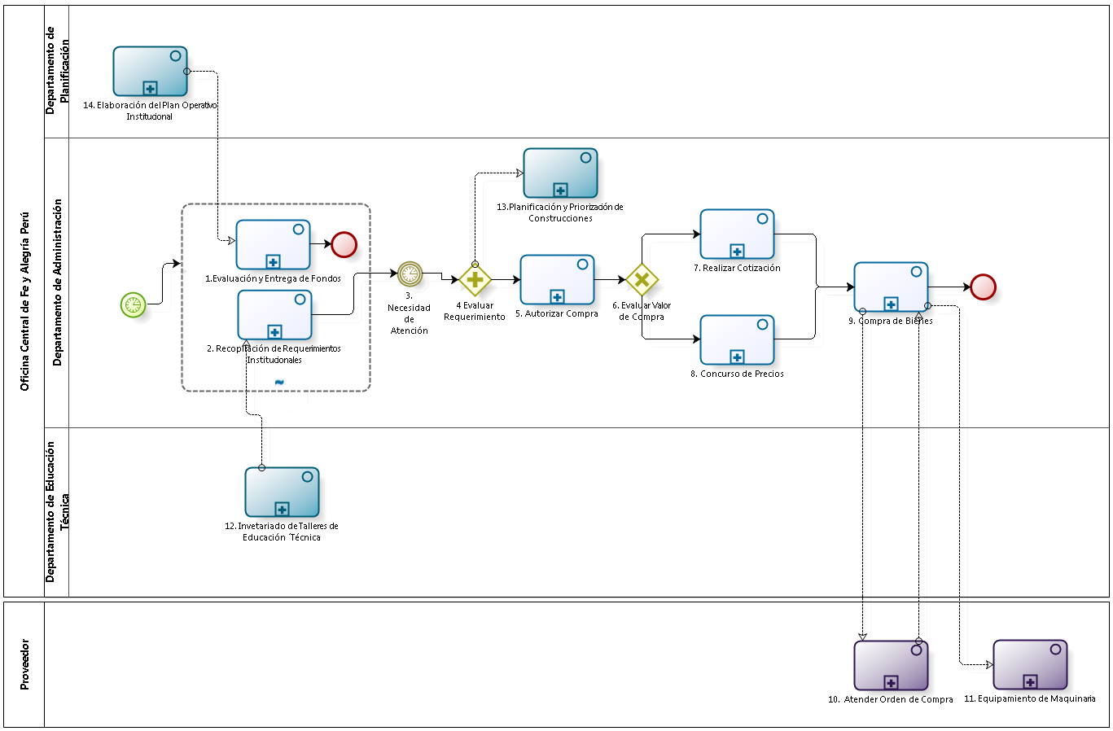

Figura 3. 9 – Diagrama de Procesos: Macroproceso "Gestión de Abastecimiento"

**Fuente:** Elaboración Propia

|  |  |  |  |  |  |  |  |  |
| --- | --- | --- | --- | --- | --- | --- | --- | --- |
| **N°** | **ENTRADA** | **ACTIVIDAD** | **SALIDA** | **DESCRIPCIÓN** | **RESPONSABLE** | **TIPO ACTIVIDAD** | **TIEMPO** | **MACROPROCESO** |
| **1.** | * Plan Operativo Anual Institucional | Evaluación y Entrega de Fondos | * Informe Financiero | Cada cierto periodo, de acuerdo al Plan de Operativo Anual Institucional, los Directores de un Programa Rural o Institución Educativa solicitan sus fondos para sus gastos del siguiente periodo. | Departamento de Administración | Manual |  | Gestión de Abastecimiento |
| **2.** | * Necesidad de Elaborar Cuestionario Anual de Necesidades | Recopilación de Requerimientos Institucionales | * Cuadro Anual de Necesidades | Cada inicio de año, el Departamento de Administración se encarga de elaborar el Cuestionario Anual de Necesidades y de enviarlo a los Programas Rurales, Instituciones Educativas y Departamentos de la Oficina Central de Fe y Alegría. Estos lo completarán y enviarán al Secretario General para que los evalúe y consolide en el Cuadro Anual de Necesidades. | Departamento de Administración | Manual |  | Gestión de Abastecimiento |
| **3.** | * Cuadro Anual de Necesidades | Necesidad de Atención | * Requerimiento a Atender | Luego de un tiempo, llega el momento de atender algún requerimiento del Cuadro Anual de Necesidades. | Departamento de Administración | Manual |  | Gestión de Abastecimiento |
| **4.** | * Requerimiento a Atender | Evaluar Requerimiento | * Cuadro de Necesidades de Construcciones * Cuadro de Necesidades de Bienes o Servicios | El Departamento de Administración se encarga de evaluar el requerimiento a atender. Dependiendo del requerimiento a atender, se utiliza el Cuadro de Necesidades de Construcciones o el Cuadro de Necesidades de Bienes o Servicios. | Departamento de Administración | Manual |  | Gestión de Abastecimiento |
| **5.** | * Cuadro de Necesidades de Bienes o Servicios | Autorizar Compra | * Compra Autorizada por el Administrador * Compra autorizada por el Comité de Adquisiciones * Compra autorizada por el Director General | Luego de que el Empleado, a partir del Cuadro de Necesidades de Bienes o Servicios, solicita que alguno de los requerimientos sea atendido a través de la adquisición del Bien o Servicio. Para ello es necesario que el Administrador, el Comité de Adquisiciones o el Director General autoricen la compra del Bien o Servicio. | Departamento de Administración | Manual |  | Gestión de Abastecimiento |
| **6.** | * Compra Autorizada por el Administrador * Compra autorizada por el Comité de Adquisiciones * Compra autorizada por el Director General | Evaluar Valor de Compra | * Compra Autorizada por el Administrador * Compra autorizada por el Comité de Adquisiciones * Compra autorizada por el Director General | Dependiendo del Valor de la Compra, la adquisición del Bien o Servicio puede realizarse a través de una cotización o de la realización de un Concurso de Precios. | Departamento de Administración | Manual |  | Gestión de Abastecimiento |
| **7.** | * Compra Autorizada por el Administrador * Compra autorizada por el Comité de Adquisiciones | Realizar Cotización | * Cotización | En caso la compra haya sido autorizada por el Administrador o por el Comité de Adquisiciones, será necesario solicitar cotizaciones a los proveedores. Las cotizaciones enviadas serán ingresadas al Cuadro Comparativo de Cotizaciones para realizar la evaluación correspondiente. En caso sea necesaria la evaluación del Comité de Adquisiciones, este evaluará el Cuadro y realizará la elección. Finalmente se solicitará el VoBo del Director General para dar paso a la realización de la Compra del Bien | Departamento de Administración | Manual |  | Gestión de Abastecimiento |
| **8.** | * Compra autorizada por el Director General | Concurso de Precios | * Cotización | En caso que el Director General haya autorizado un Concurso de Precios, se les invita a todos los Proveedores. Ellos elaboran sus propuestas económicas, y las envían al Comité de Adquisiciones, quienes evalúan las propuestas y eligen la más tentativa. | Departamento de Administración | Manual |  | Gestión de Abastecimiento |
| **9.** | * Cotización | Compra de Bienes | * Equipamiento necesario * Copia de Orden Compra archivada * Equipamiento Innecesario | De acuerdo a un Cotización, se gestiona la Compra de los Bienes hasta que los productos pedidos estén siendo usados por su solicitante. | Departamento de Administración | Manual |  | Gestión de Abastecimiento |
| **10.** | * Orden de Compra | Atender Orden de Compra | * Bienes de Orden de Compra | El Proveedor realiza todas las actividades necesarias para atender la Orden de Compra. | Proveedor | Manual |  | Gestión de Abastecimiento |
| **11.** | * Equipamiento necesario * Copia de Orden Compra archivada * Equipamiento Innecesario | Equipamiento de Maquinaria | * Equipamiento realizado | El Proveedor realiza el equipamiento de la maquinaria y capacita al empleado en la utilización de la misma. | Proveedor | Manual |  | Gestión de Abastecimiento |
| **12.** |  | Inventariado de Talleres de Educación Técnica | * Cuestionario Anual de Necesidades del Departamento de Educación Técnica | El Jefe de Educación Técnica percibe la necesidad de inventariado, a la cual responde con el Cuadro de Necesidades del Departamento de Educación Técnica. Estas necesidades son descubiertas durante los acompañamientos que se realizan en el proceso Acompañamiento de Educación Técnica, en donde se detectan los requerimientos urgentes, y durante los procesos de Inventario que se llevan a cabo en los Centros Educativos, donde se le solicita a los centros el Inventario y ellos responden con el Informe de Inventario y Necesidades. Una vez terminado el proceso de inventariado se verifica que el equipamiento solicitado haya sido entregado y se haya efectuado la capacitación del mismo. | Departamento de Educación Técnica | Manual |  | Gestión de Aseguramiento de la Calidad Educativa |
| **13.** | * Cuadro de Necesidades de Construcciones | Planificación y Priorización de Construcciones |  | Luego de realizarse una separación de los tipos de requerimientos, el Cuadro de Necesidades de Construcciones servirá para iniciar el proceso de Planificación y Priorización de Construcciones.  El Departamento de Administración gestiona la Construcción o Remodelación de una Institución Educativa a partir de una Solicitud de la misma. | Departamento de Administración | Manual |  | Gestión de Obras Civiles |
| **14.** |  | Elaboración del Plan Operativo Institucional | * Plan Operativo Anual Institucional | Detectada la necesidad de elaboración de Plan Operativo Anual Institucional, el Jefe del Departamento de Planificación recibe de los planes operativos anuales de los procesos: Planificación del Departamento de Formación, Planificación de Actividades de Educación Técnica, Planificación de Administración y Abastecimientos, Planificación del Departamento de Proyectos, Planificación del Departamento de Donaciones e Imagen Institucional y Planificación de Pastoral y Educación en Valores.  Finalmente, procede a elaborar la unificación de todos estos planes bajo el Plan Operativo Anual Institucional. | Departamento de Planificación | Manual |  | Planificación |

1. Caracterización del Macroproceso “Gestión de Abastecimiento”

**Fuente:** Elaboración Propia

### Proceso: Evaluación y Entrega de Fondos

El presente proceso describe las labores realizadas por el Departamento de Administración para evaluar las solicitudes del Fondos solicitados por un Director de Programa Rural y/o Institución Educativa para los distintos gastos sustentados en el Plan Operativo Anual.

| **MACRO PROCESO: GESTIÓN DE ABASTECIMIENTO**  **Proceso “Evaluación y Entrega de Fondos”** | | | |
| --- | --- | --- | --- |
| **PROPÓSITO** | El presente proceso tiene como propósito el cumplimiento del siguiente objetivo:  **OSE 3:** Lograr una educación técnica cualificada acorde con las necesidades del mercado laboral, conducente al desarrollo local, regional y nacional. | | |
| **RESPONSABLE** | Departamento de Administración | **BASE LEGAL** | No Aplica |
| **ACTORES DEL PROCESO** | Administrador  Director de cada Programa Rural y/o Institución Educativa | | |
| **CLIENTES INTERNOS** | Director de cada Programa Rural y/o Institución Educativa | **CLIENTE EXTERNO** | No Aplica |
| **ALCANCE** | El alcance del presente proceso se encuentra en torno al esfuerzo realizado por el Departamento de Administración para evaluar la solicitud del Fondo Solicitado por el Director de cada Programa Rural y/o Institución Educativa para cubrir los gastos sustentados en el Plan Operativo Anual. | | |
| **PROCEDIMIENTO** | 1. El Director de cada Programa Rural y/o Institución Educativa solicita los fondos según el Plan Operativo Anual (POA) al Administrador. 2. El Administrador evalúa la Ejecución de los Fondos del periodo anterior, de acuerdo a ello decide aprobar el envío o solicitar una Justificación sobre los fondos ejecutados. 3. Si se le solicita Justificación al Director del Programa Rural y/o Institución Educativa, este lo elabora y se lo envía al Administrador. 4. El Administrador evalúa la Justificación, si lo encuentra consistente aprueba el envío de los fondos, en caso contrario, se cancela el proceso de envío de Fondos. 5. Una vez aprobado el envío de fondos, el Administrador realiza la transferencia del fondo a la cuenta y se le comunica al Director del Programa Rural y/o Institución Educativa. 6. Pasados quince días, el Director del Programa Rural y/o Institución Educativa presenta las rendiciones de Gastos documentados mediante justificantes. 7. El Administrador revisa y contabiliza los justificantes enviados por el Director del Programa Rural y/o Institución Educativa. 8. El Administrador elabora el Informe Financiero. | | |
| **PROCESOS RELACIONADOS** | No Aplica | | |

1. Definición del Proceso “Evaluación y Entrega de Fondos”

**Fuente:** Elaboración Propia

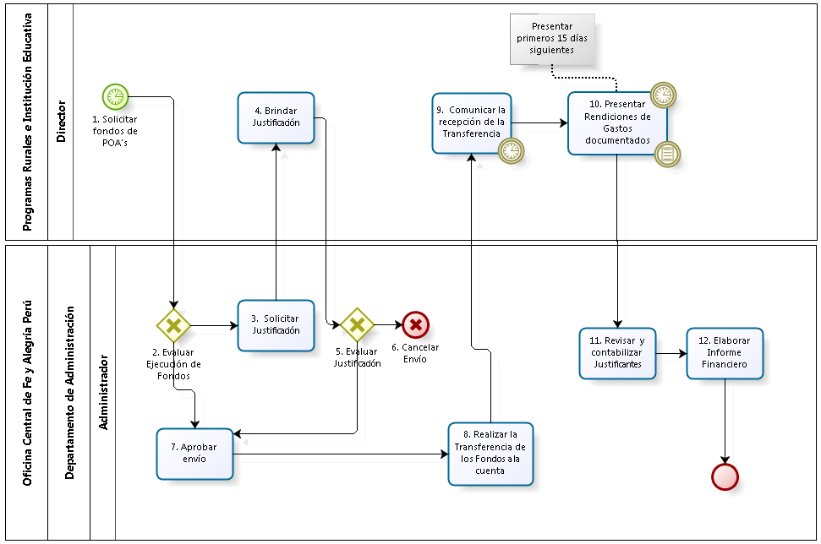

Figura 3. 10 – Diagrama de Procesos: Proceso "Evaluación y Entrega de Fondos"

**Fuente:** Elaboración Propia

|  |  |  |  |  |  |  |  |  |
| --- | --- | --- | --- | --- | --- | --- | --- | --- |
| **N°** | **ENTRADA** | **ACTIVIDAD** | **SALIDA** | **DESCRIPCIÓN** | **RESPONSABLE** | **TIPO ACTIVIDAD** | **TIEMPO** | **MACROPROCESO** |
| **1.** | * Plan Operativo Anual Institucional | Solicitar fondos de POA's | * Solicitud de los Fondos del POA | El Director de cada Programa Rural o Institución Educativa solicita los fondos que están sustentados en el Plan Operativo Anual (POA). | Director de Programa Rural o Institución Educativa | Manual |  | Gestión de Abastecimiento |
| **2.** | * Solicitud de los Fondos del POA | Evaluar Ejecución de Fondos | * Solicitud Aprobada * Solicitud Rechazada | El Administrador evalúa los fondos ejecutados en el periodo anterior. | Administrador | Manual |  | Gestión de Abastecimiento |
| **3.** | * Solicitud Rechazada | Solicitar Justificación | * Justificación elaborada | Si el Administrador encuentra inconsistencia en los Fondos que el Director ha ejecutado, entonces le solicita una justificación de los mismos. | Administrador | Manual |  | Gestión de Abastecimiento |
| **4.** | * Justificación elaborada | Brindar Justificación | * Justificación Presentada | El Director elabora Justificación, adjuntando todo documento que sustente su solicitud. | Director de Programa Rural o Institución Educativa | Manual |  | Gestión de Abastecimiento |
| **5.** | * Justificación Presentada | Evaluar Justificación | * Solicitud Aprobada * Solicitud No Aprobada | El Administrador evalúa la Justificación elaborada por el Director del Programa Rural o de la Institución Educativa. | Administrador | Manual |  | Gestión de Abastecimiento |
| **6.** | * Solicitud No Aprobada | Cancelar Envío |  | Si el Administrador, sigue encontrando inconsistencia en la Justificación de la de los Fondos ejecutado, se cancela el envío del Fondo solicitado. | Administrador | Manual |  | Gestión de Abastecimiento |
| **7.** | * Solicitud Aprobada | Aprobar envío | * Envío Aprobado | Si el Administrador encuentra consistente la ejecución de los Fondos del periodo pasado, aprueba el envío. | Administrador | Manual |  | Gestión de Abastecimiento |
| **8.** | * Envío Aprobado | Realizar la Transferencia de los Fondos a la cuenta | * Voucher de Transferencia de Fondo Realizada | El Administrador realiza la transferencia de Fondo Solicitado. | Administrador | Manual |  | Gestión de Abastecimiento |
| **9.** | * Voucher de Transferencia de Fondo Realizada | Comunicar la recepción de la Transferencia | * Transferencia del Fondo confirmada por el Director | El Director es comunicado sobre la Transferencia del Fondo realizado. | Director de Programa Rural o Institución Educativa | Manual |  | Gestión de Abastecimiento |
| **10.** | * Transferencia del Fondo confirmada por el Director | Presentar Rendiciones de Gastos documentados | * Rendiciones de Gastos documentados | En los primeros 15 días del mes siguiente, el Director del Programa Rural o de la Institución Educativa presenta las Rendiciones de Gastos documentados. | Director de Programa Rural o Institución Educativa | Manual |  | Gestión de Abastecimiento |
| **11.** | * Rendiciones de Gastos documentados | Revisar y contabilizar Justificantes | * Rendiciones de Gastos contabilizados | El Administrador revisa y contabiliza las Rendiciones de Gastos documentados. | Administrador | Manual |  | Gestión de Abastecimiento |
| **12.** | * Rendiciones de Gastos contabilizados | Elaborar Informe Financiero | * Informe Financiero | El Administrador elaborar el Informe Financiero | Administrador | Manual |  | Gestión de Abastecimiento |

1. Caracterización del Proceso “Evaluación y Entrega de Fondos”

**Fuente:** Elaboración Propia

1. **Proceso: Recopilación de Requerimientos Institucionales**

El presente proceso describe las labores realizadas por el Secretario General para elaborar el Cuadro de Necesidades Anual, a partir de los diferentes cuadros de necesidades enviados tanto por los Departamentos de la Oficina Central de Fe y Alegría Perú como por los Programas Rurales e Instituciones Educativas.

| **MACRO PROCESO: GESTIÓN DE ABASTECIMIENTO**  **Proceso “Recopilación de Requerimientos Institucionales”** | | | |
| --- | --- | --- | --- |
| **PROPÓSITO** | El presente proceso tiene como propósito el cumplimiento del siguiente objetivo:  **OSE 3:** Lograr una educación técnica cualificada acorde con las necesidades del mercado laboral, conducente al desarrollo local, regional y nacional. | | |
| **RESPONSABLE** | Departamento de Administración | **BASE LEGAL** | No Aplica |
| **ACTORES DEL PROCESO** | Secretario General  Jefe del Departamento  Empleado del Departamento  Director | | |
| **CLIENTES INTERNOS** | Empleado del Departamento | **CLIENTE EXTERNO** | No Aplica |
| **ALCANCE** | El presente proceso se encuentra en torno al esfuerzo realizado por el Secretario General para obtener el Cuadro de Necesidades Anual. Para ello, envía el Cuestionario de Necesidades a todos los departamentos de la Oficina Central de Fe y Alegría Perú; y Programas Rurales e Instituciones Educativas para que lo llenen, para su consolidación posterior. | | |
| **PROCEDIMIENTO** | 1. El Secretario General elabora el Cuestionario de Necesidades y se lo envía los departamentos de la Oficina Central de Fe y Alegría Perú, a los Programas Rurales e Instituciones Educativas. 2. En el caso de los Programas Rurales e Instituciones Educativas, el Cuestionario es llenado por el Director. 3. De ser necesario, se coordina con el Secretario General la especificación de ciertas necesidades. 4. En el caso de los Departamentos de la Oficina Central de Fe y Alegría Perú, el Cuestionario es llenado por los empleados que componen dicho departamento y revisado por el Jefe del mismo. 5. Luego de recibir todos los cuadros de necesidades, el Secretario General se responsabiliza de compararlos con los POA (Plan Operativo Anual) correspondientes para verificar que las necesidades detalladas se encuentren alineadas a los lineamientos detallados en el documento. 6. En caso se encuentre alguna discordancia, se devolverá el Cuadro de Necesidades para que sea modificado a la persona responsable. 7. Cuando todos los cuadros se encuentren alineados a sus POA’s, el Secretario General los consolida en el Cuadro Anual de Necesidades. | | |
| **PROCESOS RELACIONADOS** | No Aplica. | | |

1. Definición del Proceso “Recopilación de Requerimientos Institucionales”

**Fuente:** Elaboración Propia

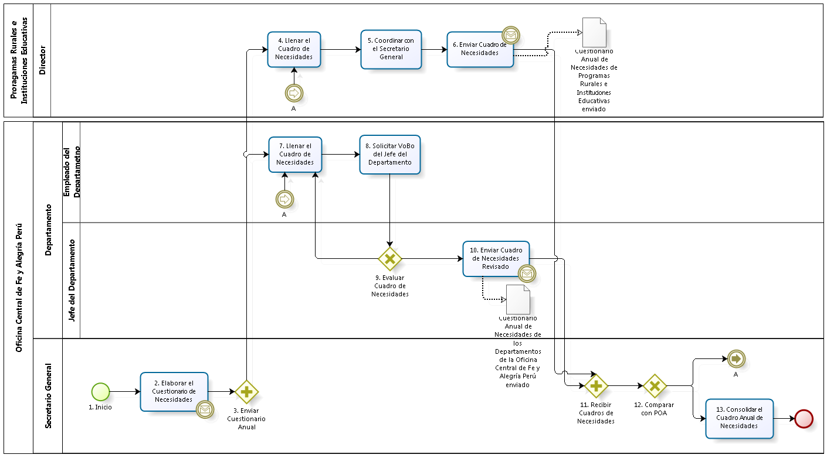

Figura 3. 11 – Diagrama de Procesos: Proceso "Recopilación de Requerimientos Institucionales"

**Fuente:** Elaboración Propia

|  |  |  |  |  |  |  |  |  |
| --- | --- | --- | --- | --- | --- | --- | --- | --- |
| **N°** | **ENTRADA** | **ACTIVIDAD** | **SALIDA** | **DESCRIPCIÓN** | **RESPONSABLE** | **TIPO ACTIVIDAD** | **TIEMPO** | **MACROPROCESO** |
| **1.** |  | Inicio | * Necesidad de Elaborar Cuestionario Anual de Necesidades | Nace la necesidad de elaborar el Cuestionario Anual de Necesidades. | Secretario General | Manual |  | Gestión de Abastecimiento |
| **2.** | * Necesidad de Elaborar Cuestionario Anual de Necesidades | Elaborar Cuestionario de Necesidades | * Cuestionario Anual de Necesidades | El Secretario General elabora el Cuestionario Anual de Necesidades que será llenado por las diversas áreas de la Oficina Central de Fe y Alegría Perú y las diferentes instituciones educativas y programas rurales. | Secretario General | Manual |  | Gestión de Abastecimiento |
| **3.** | * Cuestionario Anual de Necesidades | Enviar Cuestionario Anual | * Cuestionario Anual de Necesidades enviado | El Secretario General envía el Cuestionario Anual de Necesidades a las áreas de la Oficina Central de Fe y Alegría Perú, los diversos programas rurales e instituciones educativas. | Secretario General | Manual |  | Gestión de Abastecimiento |
| **4.** | * Cuestionario Anual de Necesidades enviado * Cuestionario Anual de Necesidades de los Programas Rurales e Instituciones Educativas a modificar | Llenar el Cuadro de Necesidades | * Cuestionario Anual de Necesidades de Programas Rurales e Instituciones Educativas | Los directores de los Programas Rurales e Instituciones Educativas llenan el Cuadro de Necesidades o modifican en caso sea necesario. | Director | Manual |  | Gestión de Abastecimiento |
| **5.** | * Cuestionario Anual de Necesidades de Programas Rurales e Instituciones Educativas | Coordinar con el Secretario General | * Cuestionario Anual de Necesidades de Programas Rurales e Instituciones Educativas coordinado con el Secretario General | Los directores de los Programas Rurales e Instituciones Educativas coordinan con el Secretario General ciertas necesidades. | Director | Manual |  | Gestión de Abastecimiento |
| **6.** | * Cuestionario Anual de Necesidades de Programas Rurales e Instituciones Educativas coordinado con el Secretario General | Enviar Cuadro de Necesidades | * Cuestionario Anual de Necesidades de Programas Rurales e Instituciones Educativas enviado | Los directores de los Programas Rurales e Instituciones Educativas envían sus Cuadros de Necesidades. | Director | Manual |  | Gestión de Abastecimiento |
| **7.** | * Cuestionario Anual de Necesidades * Cuestionario Anual de Necesidades de los Departamentos de la Oficina Central de Fe y Alegría Perú a modificar | Llenar Cuadro de Necesidades | * Cuestionario Anual de Necesidades de los Departamentos de la Oficina Central de Fe y Alegría Perú | Los empleados de los diferentes departamentos de la Oficina Central de Fe y Alegría Perú llenan el Cuadro de Necesidades o modifican, en caso sea necesario. | Empleado del Departamento | Manual |  | Gestión de Abastecimiento |
| **8.** | * Cuestionario Anual de Necesidades de los Departamentos de la Oficina Central de Fe y Alegría Perú | Solicitar VoBo del Jefe del Departamento | * Cuestionario Anual de Necesidades de los Departamentos de la Oficina Central de Fe y Alegría Perú por recibir VoBo | Los empleados solicitan el VoBo para los cuadros de necesidades elaborados por ellos, a sus Jefes de Departamento. | Empleado del Departamento | Manual |  | Gestión de Abastecimiento |
| **9.** | * Cuestionario Anual de Necesidades de los Departamentos de la Oficina Central de Fe y Alegría Perú por recibir VoBo | Evaluar Cuadro de Necesidades | * Cuestionario Anual de Necesidades de los Departamentos de la Oficina Central de Fe y Alegría Perú revisado * Cuestionario Anual de Necesidades de los Departamentos de la Oficina Central de Fe y Alegría Perú a modificar | El Jefe del Departamento evalúa los cuadros de necesidades elaborados por los empleados que tienen a cargo. | Jefe del Departamento | Manual |  | Gestión de Abastecimiento |
| **10.** | * Cuestionario Anual de Necesidades de los Departamentos de la Oficina Central de Fe y Alegría Perú revisado | Enviar Cuadro de Necesidades Revisado | * Cuestionario Anual de Necesidades de los Departamentos de la Oficina Central de Fe y Alegría Perú enviado | El Jefe del Departamento envía todos los cuadros de necesidades de sus empleados al Secretario General. | Jefe del Departamento | Manual |  | Gestión de Abastecimiento |
| **11.** | * Cuestionario Anual de Necesidades de Programas Rurales e Instituciones Educativas enviado * Cuestionario Anual de Necesidades de los Departamentos de la Oficina Central de Fe y Alegría Perú enviado | Recibir Cuadros de Necesidades | * Cuestionario Anual de Necesidades de Programas Rurales e Instituciones Educativas recibido * Cuestionario Anual de Necesidades de los Departamentos de la Oficina Central de Fe y Alegría Perú recibido | El Secretario General recibe los Cuadros de Necesidades de los Programas Rurales e Instituciones Educativas y los Cuadros de Necesidades de los Departamentos de la Oficina Central de Fe y Alegría Perú, ya revisados por los Jefes de cada departamento. | Secretario General | Manual |  | Gestión de Abastecimiento |
| **12.** | * Cuestionario Anual de Necesidades de Programas Rurales e Instituciones Educativas recibido * Cuestionario Anual de Necesidades de los Departamentos de la Oficina Central de Fe y Alegría Perú recibido | Comparar con POA | * Cuestionario Anual de Necesidades de los Programas Rurales e Instituciones Educativas a modificar * Cuestionario Anual de Necesidades de los Departamentos de la Oficina Central de Fe y Alegría Perú a modificar * Cuestionario Anual de Necesidades de Programas Rurales e Instituciones Educativas comparado con POA * Cuestionario Anual de Necesidades de los Departamentos de la Oficina Central de Fe y Alegría Perú comparado con POA | El Secretario General se encarga de comparar todos los Cuadros de Necesidades recibidos con los POA´s correspondientes para verificar que las necesidades correspondan con los lineamientos detallados en los documentos. | Secretario General | Manual |  | Gestión de Abastecimiento |
| **13.** | * Cuestionario Anual de Necesidades de Programas Rurales e Instituciones Educativas comparado con POA * Cuestionario Anual de Necesidades de los Departamentos de la Oficina Central de Fe y Alegría Perú comparado con POA | Consolidar el Cuadro Anual de Necesidades | * Cuadro Anual de Necesidades | El Secretario General consolida todos los Cuadros de Necesidades recibidos en un Cuadro Anual de Necesidades. | Secretario General | Manual |  | Gestión de Abastecimiento |

1. Caracterización del Proceso “Recopilación de Requerimientos Institucionales”

**Fuente:** Elaboración Propia

1. **Proceso: Autorizar Compra**

El presente proceso describe las labores realizadas por el Departamento de Administración, el Comité de Adquisiciones y el Director General de la Oficina Central de Fe y Alegría Perú para evaluar las solicitudes de adquisiciones de bienes o servicios que los empleados de los departamentos han realizado en los Cuadros de Necesidades elaborados.

| **MACRO PROCESO: GESTIÓN DE ABASTECIMIENTO**  **Proceso “Autorizar Compra”** | | | |
| --- | --- | --- | --- |
| **PROPÓSITO** | El presente proceso tiene como propósito el cumplimiento del siguiente objetivo:  **OSE 3:** Lograr una educación técnica cualificada acorde con las necesidades del mercado laboral, conducente al desarrollo local, regional y nacional. | | |
| **RESPONSABLE** | Departamento de Administración | **BASE LEGAL** | No Aplica |
| **ACTORES DEL PROCESO** | Empleado del Departamento  Administrador  Comité de Adquisiciones  Director General | | |
| **CLIENTES INTERNOS** | Empleado del Departamento | **CLIENTE EXTERNO** | No Aplica |
| **ALCANCE** | El alcance del presente proceso se encuentra en torno al esfuerzo realizado por el Departamento de Administración, el Comité de Adquisiciones y el Director General para evaluar la solicitud de bien o servicio realizada por algún Empleado de un Departamento. | | |
| **PROCEDIMIENTO** | 1. El empleado del Departamento solicita la adquisición de un bien o servicio. 2. Dependiendo del valor del bien o servicio, se realizará la evaluación correspondiente. 3. En caso el valor del bien o servicio sea menor o igual a 15 UIT, la solicitud será evaluada por el Administrador. 4. En caso el valor del bien o servicio sea mayor a 30 UIT, la solicitud será evaluada por el Comité de Adquisiciones. 5. En caso la solicitud necesite ser evaluada por el Administrador, éste la evaluará y autorizará la adquisición del bien o servicio; o la rechazará. 6. En caso la solicitud necesite ser evaluada por el Comité de Adquisiciones, éste la evaluará y autorizará la adquisición del bien o servicio; o la rechazará. 7. Asimismo, en caso el Comité de Adquisiciones autorice la adquisición del bien o servicio, se necesitará evaluar el valor del bien o servicio, y dependiendo de ello, se necesitará otra autorización o no. 8. En caso el valor del bien o servicio sea mayor a 15 UIT y menor o igual a 30 UIT, no se requerirá de otra evaluación. 9. En caso el valor del bien o servicio sea mayor a 30 UIT, la solicitud deberá ser evaluada también por el Director General. 10. En caso la solicitud necesite la evaluación del Director General, éste lo evaluará y autorizará la adquisición del bien o servicio; o la rechazará. | | |
| **PROCESOS RELACIONADOS** | No Aplica | | |

1. Definición del Proceso “Autorizar Compra”

**Fuente:** Elaboración Propia

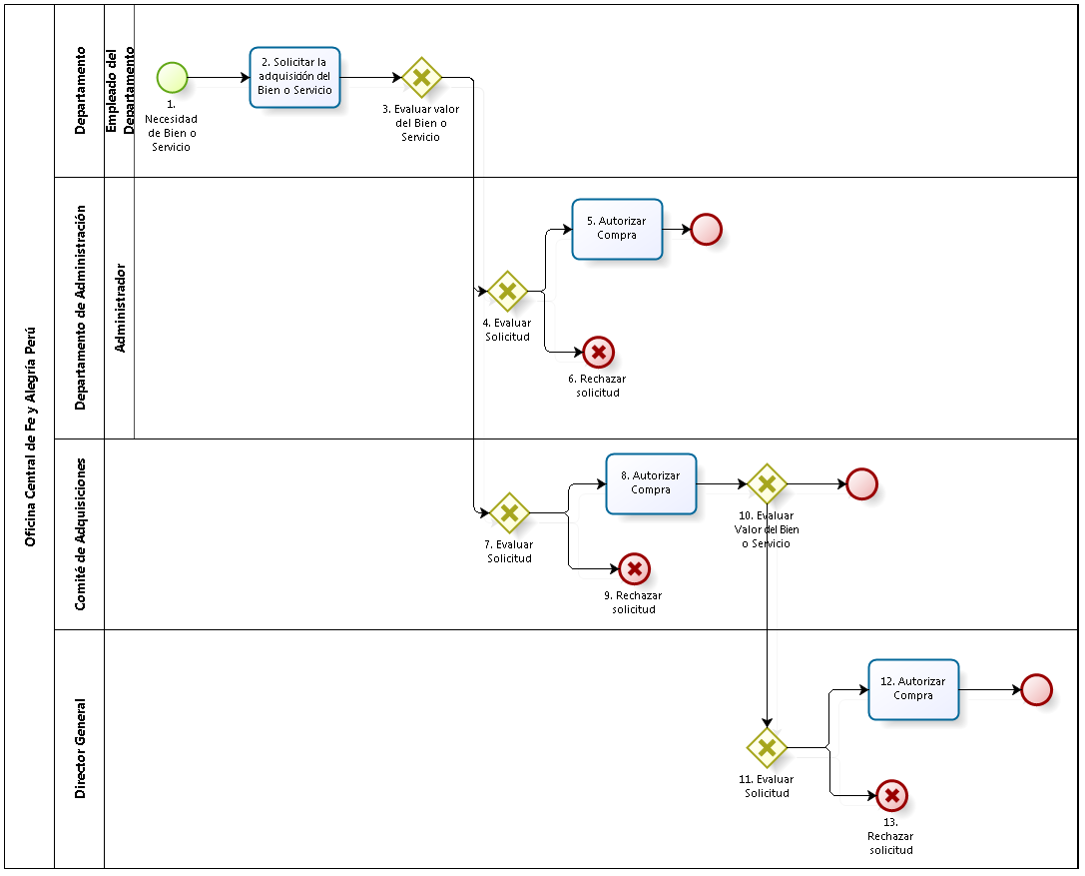

Figura 3. 12 – Diagrama de Procesos: Proceso "Autorizar Compra"

**Fuente:** Elaboración Propia

|  |  |  |  |  |  |  |  |  |
| --- | --- | --- | --- | --- | --- | --- | --- | --- |
| **N°** | **ENTRADA** | **ACTIVIDAD** | **SALIDA** | **DESCRIPCIÓN** | **RESPONSABLE** | **TIPO ACTIVIDAD** | **TIEMPO** | **MACROPROCESO** |
| **1.** | * Cuadro de Necesidades de Bienes o Servicios | Necesidad de Bien o Servicio | * Requerimiento de Bien o Servicio | A partir del Cuadro de Necesidades de Bienes o Servicios, es necesario que alguno de los requerimientos de Bien o Servicio se satisfaga para que el empleado pueda desarrollar sus labores con completa normalidad. | Empleado del Departamento | Manual |  | Gestión de Abastecimiento |
| **2.** | * Requerimiento de Bien o Servicio | Solicitar la Adquisición del Bien o Servicio | * Solicitud de Adquisición | El empleado necesita que se cumpla el requerimiento de bien o servicio. | Empleado del Departamento | Manual |  | Gestión de Abastecimiento |
| **3.** | * Solicitud de Adquisición | Evaluar valor del Bien o Servicio | * Valor del bien o servicio menor o igual a 15 UIT * Valor del bien mayor a 15 UIT | El empleado debe evaluar a quién deberá solicitar la adquisición del bien o servicio. Si el valor del bien o servicio es menor o igual a 15 UIT, la adquisición del mismo deberá ser autorizada por el Administrador; mientras que si el bien o servicio posee un valor mayor a 15 UIT, deberá ser autorizado por el Comité de Adquisiciones. | Empleado del Departamento | Manual |  | Gestión de Abastecimiento |
| **4.** | * Valor del bien o servicio menor o igual a 15 UIT | Evaluar Solicitud | * Solicitud Aceptada por el Administrador * Solicitud rechazada por el Administrador | El Administrador evalúa si aceptar o rechazar la solicitud realizada por el Empleado del Departamento. | Administrador | Manual |  | Gestión de Abastecimiento |
| **5.** | * Solicitud Aceptada por el Administrador | Autorizar Compra | * Compra Autorizada por el Administrador | El Administrador autoriza la adquisición del bien o servicio solicitado por el Empleado del Departamento. | Administrador | Manual |  | Gestión de Abastecimiento |
| **6.** | * Solicitud Rechazada por el Administrador | Rechazar Solicitud |  | El Administrador rechaza la adquisición del bien o servicio solicitado por el Empleado del Departamento. | Administrador | Manual |  | Gestión de Abastecimiento |
| **7.** | * Valor del bien mayor a 15 UIT | Evaluar Solicitud | * Solicitud Aceptada por el Comité de Adquisiciones * Solicitud Rechazada por el Comité de Adquisiciones | El Comité de Adquisiciones evalúa si aceptar o rechazar la adquisición del bien o servicio solicitado por el Empleado del Departamento. | Comité de Adquisiciones | Manual |  | Gestión de Abastecimiento |
| **8.** | * Solicitud Aceptada por el Comité de Adquisiciones | Autorizar Compra | * Compra autorizada por el Comité de Adquisiciones | El Comité de Adquisiciones autoriza la adquisición del bien o servicio solicitado por el Empleado del Departamento. | Comité de Adquisiciones | Manual |  | Gestión de Abastecimiento |
| **9.** | * Solicitud Rechazada por el Comité de Adquisiciones | Rechazar Solicitud |  | El Comité de Adquisiciones rechaza la adquisición del bien o servicio solicitado por el Empleado del Departamento. | Comité de Adquisiciones | Manual |  | Gestión de Abastecimiento |
| **10.** | * Compra autorizada por el Comité de Adquisiciones | Evaluar Valor del Bien o Servicio | * Valor del bien o servicio mayor a 15 UIT y menor o igual a 30 UIT * Valor del bien o servicio mayor a 30 UIT | El Comité de Adquisiciones evalúa si el bien o servicio solicitado posee un valor mayor a 30 UIT. En caso posea dicho valor, es necesario que la adquisición sea aprobada por el Director General. En caso contrario, la adquisición sólo necesita la autorización del Comité de Adquisiciones. | Comité de Adquisiciones | Manual |  | Gestión de Abastecimiento |
| **11.** | * Valor del bien o servicio mayor a 30 UIT | Evaluar Solicitud | * Solicitud aceptada por el Director General * Solicitud rechazada por el Director General | El Director General evalúa la adquisición del bien o servicio solicitado por el Empleado del Departamento. | Director General | Manual |  | Gestión de Abastecimiento |
| **12.** | * Solicitud aceptada por el Director General | Autorizar Compra | * Compra autorizada por el Director General | El Director General autoriza la adquisición del bien o servicio solicitado por el Empleado del Departamento. | Director General | Manual |  | Gestión de Abastecimiento |
| **13.** | * Solicitud rechazada por el Director General | Rechazar Solicitud |  | El Director General rechaza la adquisición del bien o servicio solicitado por el Empleado del Departamento. | Director General | Manual |  | Gestión de Abastecimiento |

1. Caracterización del Proceso “Autorizar Compra”

**Fuente:** Elaboración Propia

### Proceso: Realizar Cotización

El presente proceso describe las labores realizadas por el Administrador, el Comité de Adquisiciones y el Director General para la selección de un proveedor a partir de las cotizaciones enviadas por los diversos proveedores.

| **MACRO PROCESO: GESTIÓN DE ABASTECIMIENTO**  **Proceso “Realizar Cotización”** | | | |
| --- | --- | --- | --- |
| **PROPÓSITO** | El presente proceso tiene como propósito el cumplimiento del siguiente objetivo:  **OSE 3:** Lograr una educación técnica cualificada acorde con las necesidades del mercado laboral, conducente al desarrollo local, regional y nacional. | | |
| **RESPONSABLE** | Departamento de Administración | **BASE LEGAL** | No Aplica |
| **ACTORES DEL PROCESO** | Administrador  Proveedor  Comité de Adquisiciones  Director General  Asistente de Contabilidad | | |
| **CLIENTES INTERNOS** | Empleado del Departamento | **CLIENTE EXTERNO** | No Aplica |
| **ALCANCE** | El alcance del presente proceso se encuentra en torno al esfuerzo realizado por el Departamento de Administración, el Comité de Adquisiciones y el Director General para la selección del proveedor más adecuado para la compra del bien o servicio. | | |
| **PROCEDIMIENTO** | 1. El Administrador solicita cotizaciones a los proveedores que tiene a disposición. Debe solicitar como mínimo 3 cotizaciones. 2. Luego de recibir las cotizaciones del proveedor, el Administrador las archiva y elabora el Cuadro Comparativo de Cotizaciones. 3. El Administrador envía una copia de dicho cuadro al Director General y procede a evaluar cuál es el proveedor más adecuado. 4. En caso sea necesaria la intervención del Comité de Adquisiciones, éste evalúa las cotizaciones, elaboran un acta y firman el Cuadro señalando el proveedor seleccionado. 5. Tras haber elegido al proveedor, el Administrador solicita el VoBo del Director General. 6. Finalmente, con el VoBo del Director General, el Asistente de Contabilidad remite una copia del Cuadro Comparativo de Cotizaciones para que éste sea anexado al voucher u Orden de Pago junto con la cotización elegida. | | |
| **PROCESOS RELACIONADOS** | No Aplica | | |

1. Definición del Proceso “Realizar Cotización”

**Fuente:** Elaboración Propia

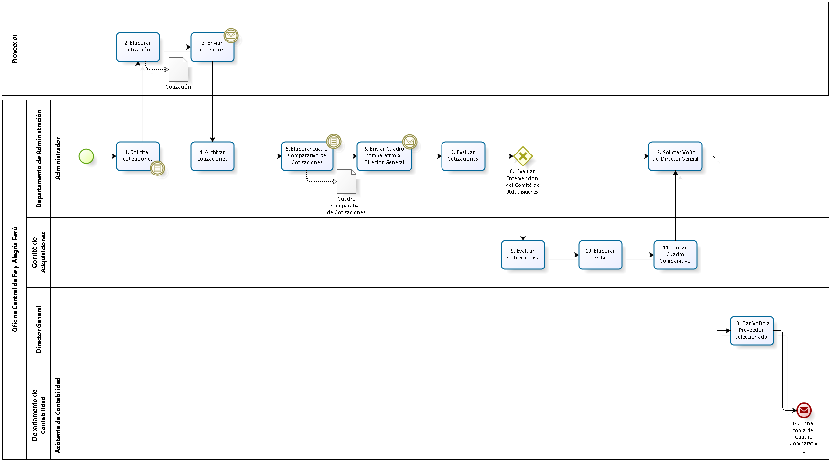

Figura 3. 13 – Diagrama de Procesos: Proceso "Realizar Cotización"

**Fuente:** Elaboración Propia

|  |  |  |  |  |  |  |  |  |
| --- | --- | --- | --- | --- | --- | --- | --- | --- |
| **N°** | **ENTRADA** | **ACTIVIDAD** | **SALIDA** | **DESCRIPCIÓN** | **RESPONSABLE** | **TIPO ACTIVIDAD** | **TIEMPO** | **MACROPROCESO** |
| **1.** | * Compra Autorizada por el Administrador * Compra autorizada por el Comité de Adquisiciones | Solicitar Cotizaciones | * Solicitud de Cotización | Luego de recibir la autorización del Comité de Adquisiciones o del Administrador, el segundo se encarga de solicitar cotizaciones a los diversos proveedores que se tienen. Necesariamente se deben solicitar tres cotizaciones como mínimo. | Administrador | Manual |  | Gestión de Abastecimiento |
| **2.** | * Solicitud de Cotización | Elaborar cotización | * Cotización | El Proveedor elabora la cotización solicitada por el Departamento de Administración. | Proveedor | Manual |  | Gestión de Abastecimiento |
| **3.** | * Cotización | Enviar cotización | * Cotización enviada por el Proveedor | La cotización elaborada es enviada al Administrador por el proveedor. | Proveedor | Manual |  | Gestión de Abastecimiento |
| **4.** | * Cotización enviada por el Proveedor | Archivar cotizaciones | * Grupo de Cotizaciones | El Administrador se encarga de archivar las cotizaciones en el Archivo de Cotizaciones del Departamento de Administración. | Administrador | Manual |  | Gestión de Abastecimiento |
| **5.** | * Grupo de Cotizaciones | Elaborar Cuadro Comparativo de Cotizaciones | * Cuadro Comparativo de Cotizaciones | Con las cotizaciones, el Administrador elabora el Cuadro Comparativo de Cotizaciones para realizar una selección más adecuada del proveedor. En el cuadro, sobre cada cotización se indica: el bien, las principales características y/o especificaciones técnicas, proveedor, plazo, importes, garantías, facilidades y otras bondades. | Administrador | Manual |  | Gestión de Abastecimiento |
| **6.** | * Cuadro Comparativo de Cotizaciones | Enviar Cuadro Comparativo al Director General | * Cuadro Comparativo de Cotizaciones enviado al Director General | El Administrador envía el original y copia del Cuadro Comparativo de Cotizaciones al Director General. | Administrador | Manual |  | Gestión de Abastecimiento |
| **7.** | * Cuadro Comparativo de Cotizaciones | Evaluar Cotizaciones | * Proveedor Seleccionado por Administrador | El Administrador evalúa las cotizaciones a partir del Cuadro Comparativo de Cotizaciones. | Administrador | Manual |  | Gestión de Abastecimiento |
| **8.** | * Proveedor Seleccionado por Administrador | Evaluar Intervención del Comité de Adquisiciones | * Intervención del Comité de Adquisiciones necesaria * Proveedor Seleccionado por Administrador | Dependiendo del monto y/o nivel de aprobación, puede ser necesaria la intervención del Comité de Adquisiciones en la elección del Proveedor. | Administrador | Manual |  | Gestión de Abastecimiento |
| **9.** | * Intervención del Comité de Adquisiciones necesaria * Cuadro Comparativo de Cotizaciones | Evaluar Cotizaciones | * Proveedor seleccionado por el Comité de Adquisiciones | A partir del Cuadro comparativo de Cotizaciones, el Comité de Adquisiciones las evalúa y selecciona al proveedor más adecuado según su criterio. | Comité de Adquisiciones | Manual |  | Gestión de Abastecimiento |
| **10.** | * Proveedor seleccionado por el Comité de Adquisiciones | Elaborar Acta | * Proveedor seleccionado por el Comité de Adquisiciones * Acta | El Comité de Adquisiciones elabora un Acta donde se deje constancia la elección de un determinado proveedor. | Comité de Adquisiciones | Manual |  | Gestión de Abastecimiento |
| **11.** | * Proveedor seleccionado por el Comité de Adquisiciones | Firmar Cuadro Comparativo | * Cuadro Comparativo firmado por el Comité de Adquisiciones * Proveedor seleccionado por el Comité de Adquisiciones | El Comité de Adquisiciones firma el Cuadro Comparativo tras haber seleccionado al proveedor. | Comité de Adquisiciones | Manual |  | Gestión de Abastecimiento |
| **12.** | * Proveedor Seleccionado por Administrador * Cuadro Comparativo firmado por el Comité de Adquisiciones * Proveedor seleccionado por el Comité de Adquisiciones | Solicitar VoBo del Director General | * Cuadro Comparativo firmado por el Comité de Adquisiciones * Proveedor Seleccionado por Administrador | Tras haberse seleccionado al proveedor, se le solicita al Director General que brinde su VoBo. | Administrador | Manual |  | Gestión de Abastecimiento |
| **13.** | * Cuadro Comparativo firmado por el Comité de Adquisiciones * Proveedor Seleccionado por Administrador | Dar VoBo a Proveedor seleccionado | * Cuadro Comparativo firmado por el Director General | El Director General da el VoBo al proveedor seleccionado por el Administrador y/o Comité de Adquisiciones y firma el Cuadro Comparativo. | Director General | Manual |  | Gestión de Abastecimiento |
| **14.** | * Cuadro Comparativo firmado por el Director General | Enviar copia del Cuadro Comparativo | * Cotización | El Departamento de Contabilidad se encarga de remitir una copia del Cuadro Comparativo, para que se adjunte al voucher u Orden de Pago, y la cotización elegida para que se realice la compra del bien o servicio. | Asistente de Contabilidad | Manual |  | Gestión de Abastecimiento |

1. Caracterización del Proceso “Realizar Cotización”

**Fuente:** Elaboración Propia

1. **Proceso: Concurso De Precios**

El presente proceso describe las labores realizadas por el Comité de Adquisiciones y el Director General de la Oficina Central de Fe y Alegría Perú para organizar el Concurso de Precios y evaluar las propuestas económicas de los Proveedores para elegir una.

| **MACRO PROCESO: GESTIÓN DE ABASTECIMIENTO**  **Proceso “Concurso de Precios”** | | | |
| --- | --- | --- | --- |
| **PROPÓSITO** | El presente proceso tiene como propósito el cumplimiento del siguiente objetivo:  **OSE 3:** Lograr una educación técnica cualificada acorde con las necesidades del mercado laboral, conducente al desarrollo local, regional y nacional. | | |
| **RESPONSABLE** | Comité de Adquisiciones | **BASE LEGAL** | No Aplica |
| **ACTORES DEL PROCESO** | Proveedor  Comité de Adquisiciones  Director General | | |
| **CLIENTES INTERNOS** | Empleado del Departamento | **CLIENTE EXTERNO** | No Aplica |
| **ALCANCE** | El alcance del presente proceso se encuentra en torno al esfuerzo realizado por Comité de Adquisiciones para organizar el Concurso de Precios, evaluar las Propuestas Económicas y elegir una. | | |
| **PROCEDIMIENTO** | 1. El Comité de Adquisiciones convoca a un Concurso de Precios y envía una Carta de Invitación a los Proveedores. 2. Una vez que el Proveedor recibe la Carta de Invitación, prepara su Propuesta Económica y la envía al Comité de Adquisiciones. 3. Si el Comité de Adquisiciones recibe menos de tres propuestas económicas, el Concurso de Precios se da por desierto y el proceso se cancela. 4. Si el Comité de Adquisiciones recibe tres o más de tres propuestas económicas, se elabora un cuadro comparativo y se elige una Propuesta Económica. 5. El Director General revisa y aprueba la Propuesta Económica elegida. 6. Se levanta un Acta de Conformidad y se elabora una cotización. | | |
| **PROCESOS RELACIONADOS** | No Aplica | | |

1. Definición del Proceso “Concurso de Precios”

**Fuente:** Elaboración Propia

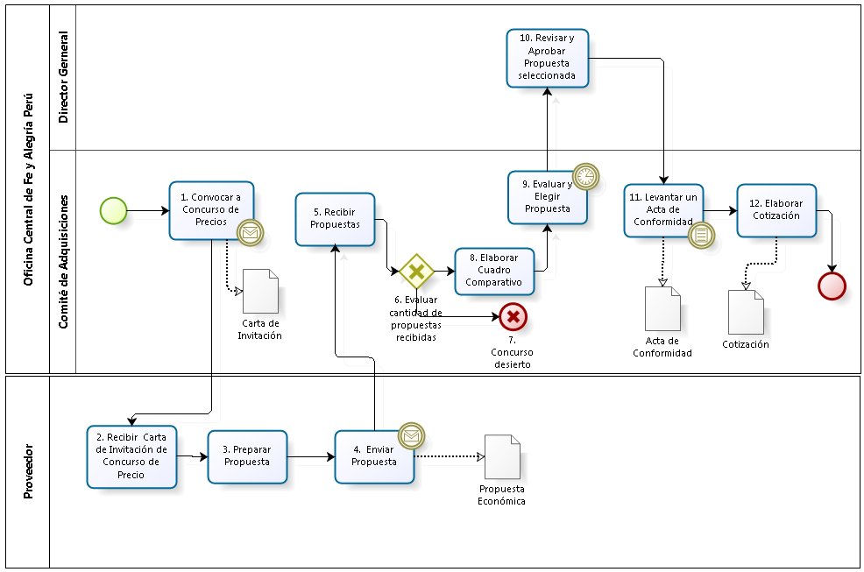

Figura 3. 14 – Diagrama de Procesos: Proceso "Concurso de Precios"

**Fuente:** Elaboración Propia

|  |  |  |  |  |  |  |  |  |
| --- | --- | --- | --- | --- | --- | --- | --- | --- |
| **N°** | **ENTRADA** | **ACTIVIDAD** | **SALIDA** | **DESCRIPCIÓN** | **RESPONSABLE** | **TIPO ACTIVIDAD** | **TIEMPO** | **MACROPROCESO** |
| **1.** | * Compra autorizada por el Director General | Convocar a Concurso de Precios | * Carta de Invitación enviada | El comité de Adquisiciones convoca a un Concurso de Precios, enviando una Carta de Invitación a cada proveedor. | Comité de Adquisiciones | Manual |  | Gestión de Abastecimiento |
| **2.** | * Carta de Invitación enviada | Recibir Carta de Invitación de Concurso de Precio | * Carta de Invitación recibida | Cada Proveedor recibe la Carta de Invitación para el Concurso de Precios. | Proveedor | Manual |  | Gestión de Abastecimiento |
| **3.** | * Carta de Invitación recibida | Preparar Propuesta | * Propuesta Económica | Cada Proveedor prepara su Propuesta Económica sobre el Costo por el Producto(s) a realizar el Concurso de Precios. | Proveedor | Manual |  | Gestión de Abastecimiento |
| **4.** | * Propuesta Económica | Enviar Propuesta | * Propuesta Económica enviada | Cada Proveedor envía su Propuesta Económica. | Proveedor | Manual |  | Gestión de Abastecimiento |
| **5.** | * Propuestas Económicas enviadas | Recibir Propuestas | * Propuestas Económicas recibidas | El Comité de Adquisiciones recibe todas las propuestas enviadas por todos los proveedores. | Comité de Adquisiciones | Manual |  | Gestión de Abastecimiento |
| **6.** | * Propuestas Económicas recibidas | Evaluar cantidad de propuestas recibidas | * Propuestas Económicas menores a tres * Propuestas Económicas mayor o igual a tres | El Comité de Adquisiciones evalúa si son menos de tres propuestas. | Comité de Adquisiciones | Manual |  | Gestión de Abastecimiento |
| **7.** | * Propuestas Económicas menores a tres | Concurso desierto |  | Si el Comité de Adquisiciones determina que hay menos de tres propuestas, entonces da por desierto el Concurso. | Comité de Adquisiciones | Manual |  | Gestión de Abastecimiento |
| **8.** | * Propuestas Económicas mayor o igual a tres | Elaborar Cuadro Comparativo | * Cuadro Comparativo | Si el Comité de Adquisiciones encuentra que hay más de tres Propuestas Económicas, entonces se elabora un Cuadro Comparativo. | Comité de Adquisiciones | Manual |  | Gestión de Abastecimiento |
| **9.** | * Cuadro Comparativo | Evaluar y Elegir Propuesta | * Propuesta Económica Elegida | El Comité de Adquisiciones evalúa las Propuestas Económicas a partir del Cuadro Comparativo y elige una. | Comité de Adquisiciones | Manual |  | Gestión de Abastecimiento |
| **10.** | * Propuesta Económica Elegida | Revisar y Aprobar Propuesta seleccionada | * Propuesta Económica Aprobada | El Director General revisa y aprueba la Propuesta Económica Elegida. | Director General | Manual |  | Gestión de Abastecimiento |
| **11.** | * Propuesta Económica Aprobada | Levantar un Acta de Conformidad | * Acta de Conformidad | El Comité de Adquisiciones levanta un Acta de Conformidad y elaborar la cotización. | Comité de Adquisiciones | Manual |  | Gestión de Abastecimiento |
| **12.** | * Acta de Conformidad | Elaborar Cotización | * Cotización | El Comité de Adquisiciones elabora la Cotización. | Comité de Adquisiciones | Manual |  | Gestión de Abastecimiento |

1. Caracterización del Proceso “Concurso de Precios”

**Fuente:** Elaboración Propia

### Proceso: Compra de Bienes

El presente proceso describe las labores realizadas por el Administrador y un Departamento para obtener los recursos de una Orden de Compra luego de haberse realizado una Cotización.

| **MACRO PROCESO: GESTIÓN DE ABASTECIMIENTO**  **Proceso “Compra de Bienes”** | | | |
| --- | --- | --- | --- |
| **PROPÓSITO** | El presente proceso tiene como propósito el cumplimiento del siguiente objetivo:  **OSE 3:** Lograr una educación técnica cualificada acorde con las necesidades del mercado laboral, conducente al desarrollo local, regional y nacional. | | |
| **RESPONSABLE** | Departamento de Administración | **BASE LEGAL** | No Aplica |
| **ACTORES DEL PROCESO** | Administrador  Empleado del Departamento  Jefe del Departamento | | |
| **CLIENTES INTERNOS** | Departamento de Administración | **CLIENTE EXTERNO** | No Aplica |
| **ALCANCE** | El alcance del presente proceso se encuentra en torno al esfuerzo realizado por el Departamento de Administración y un Departamento para adquirir los bienes solicitados en una Cotización, previamente elaborada.  En este caso, los procesos que se encuentran de color morado son aquellos que no serán detallados en el proyecto por encontrarse fuera del alcance del mismo. | | |
| **PROCEDIMIENTO** | 1. El Administrador emitirá una Orden de Compra, numerado pre-impreso en original y dos copias. 2. El Administrador entrega al Proveedor la Orden de Compra Original. 3. El Proveedor atiende la Orden Compra. 4. El Empleado del Departamento recibe los Bienes de la Orden de Compra. 5. El Jefe del Departamento firma la Copia de la Orden de compra corroborando que todo está conforme. 6. El Administrador revisa y da el visto bueno a la Copia de la Orden de Compra. 7. El Empleado del Departamento recibe y archiva la Copia de la Orden de Compra. | | |
| **PROCESOS RELACIONADOS** | No Aplica | | |

1. Definición del Proceso “Compra de Bienes”

**Fuente:** Elaboración Propia

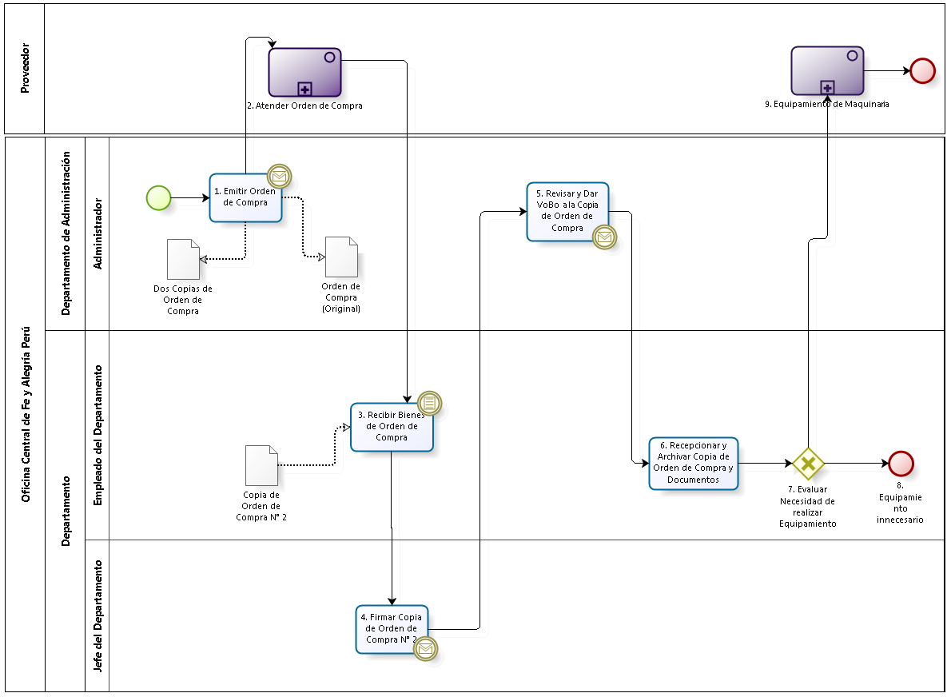

Figura 3. 15 – Diagrama de Procesos: Proceso "Compra de Bienes"

**Fuente:** Elaboración Propia

|  |  |  |  |  |  |  |  |  |
| --- | --- | --- | --- | --- | --- | --- | --- | --- |
| **N°** | **ENTRADA** | **ACTIVIDAD** | **SALIDA** | **DESCRIPCIÓN** | **RESPONSABLE** | **TIPO ACTIVIDAD** | **TIEMPO** | **MACROPROCESO** |
| **1.** | * Cotización | Emitir Orden de Compra | * Orden de Compra | El Administrador emite la Orden de Compra, con dos copias de la misma. | Administrador | Manual |  | Gestión de Abastecimiento |
| **2.** | * Orden de Compra | Atender Orden de Compra | * Bienes de Orden de Compra | El Proveedor recibe la Orden de Compra y la atiende. | Proveedor | Manual |  | Gestión de Abastecimiento |
| **3.** | * Bienes de Orden de Compra | Recibir Bienes de Orden de Compra | * Bienes de Orden de Compra * Copia de Orden Compra | El Empleado del Departamento recibe los bienes de la Orden de Compra. | Empleado del Departamento | Manual |  | Gestión de Abastecimiento |
| **4.** | * Copia de Orden Compra | Firmar Copia de Orden de Compra N° 2 | * Copia de Orden Compra firmada | El Jefe del Departamento firma la Copia de Copia N°2. | Jefe del Departamento | Manual |  | Gestión de Abastecimiento |
| **5.** | * Copia de Orden Compra firmada | Revisar y Dar VoBo a la Copia de Orden de Compra | * Copia de Orden Compra con VoBo | El Administrador revisa la Orden de Compra y el da el VoBo. | Administrador | Manual |  | Gestión de Abastecimiento |
| **6.** | * Copia de Orden Compra con VoBo | Recepcionar y Archivar Copia de Orden de Compra y Documentos | * Copia de Orden Compra archivada | El empleado recibe y archiva la Copia de Orden de Compra y hace uso de los Bienes. | Empleado del Departamento | Manual |  | Gestión de Abastecimiento |
| **7.** | * Copia de Orden Compra archivada | Evaluar Necesidad de realizar Equipamiento | * Equipamiento necesario * Copia de Orden Compra archivada * Equipamiento Innecesario | El empleado del Departamento evalúa si es necesario que el Proveedor realice el equipamiento a los bienes adquiridos, en caso estos se traten de maquinarias. | Empleado del Departamento | Manual |  | Gestión de Abastecimiento |
| **8.** | * Copia de Orden Compra archivada * Equipamiento innecesario | Equipamiento Innecesario |  | El empleado determina que los bienes, al no ser maquinarias, no requieren de equipamientos. | Empleado del Departamento | Manual |  | Gestión de Abastecimiento |
| **9.** | * Equipamiento necesario | Equipamiento de Maquinaria | * Equipamiento realizado | El Proveedor realiza el equipamiento de la maquinaria y capacita al empleado en la utilización de la misma. | Proveedor | Manual |  | Gestión de Abastecimiento |

1. Caracterización del Proceso “Compra de Bienes”

**Fuente:** Elaboración Propia

### Macroproceso: Gestión de Control de Pagos

El presente macroproceso describe las labores realizadas por el Departamento de Administración para realizar una adecuada gestión de todos los pagos realizados a los diferentes proveedores. Asimismo, involucra el pago de la planilla de remuneraciones, el manejo de la Caja Chica, el depósito en el banco del efectivo recibido, y la realización de un arqueo de Caja.

| **MACRO PROCESO: Gestión de Control de Pagos** | | | | |
| --- | --- | --- | --- | --- |
| **PROPÓSITO** | | El siguiente macro proceso tiene como propósito el cumplimiento del siguiente objetivo:  **OSE 3:** Lograr una educación técnica cualificada acorde con las necesidades del mercado laboral, conducente al desarrollo local, regional y nacional. | | |
| **RESPONSABLE** | | Departamento de Administración | **BASE LEGAL** | No Aplica |
| **ACTORES DEL PROCESO** | | Departamento de Administración  Constructora | | |
| **CLIENTES INTERNOS** | | Departamento de Administración | **CLIENTES EXTERNOS** | No Aplica |
| **ALCANCE** | | El alcance del presente macroproceso se encuentra en torno al esfuerzo realizado por el Departamento de Administración para realizar una adecuada gestión de los pagos a los proveedores, de la Caja Chica, de los depósitos en las cuentas bancarias y del pago de planillas. En este caso, los procesos que se encuentran de color azul son aquellos que pertenecen a otro macroproceso; mientras que los procesos de color morado, son aquellos que no serán detallados en el proyecto por encontrarse fuera del alcance del mismo. | | |
| **PROCEDIMIENTO** | | En este macroproceso, los procesos se desarrollan sin ningún orden específico (ad-hoc). Sólo en el caso de los procesos de “Pagos y Reposición de Caja Chica” y “Arqueo de Caja”, ellos se encuentran relacionados, puesto que durante el primer procesos, es necesario realizar un arqueo para conocer el saldo encontrado en la caja.   1. Para realizar un pago con dinero de la Caja Chica, la Encargada de Caja evalúa si el pago alcanza el 80% del monto trazado para realizar el pago con fondos de Caja Chica. Al final del día realiza un Arqueo de Caja para establecer el saldo. Finalmente, emite un cheque y solicita los VoBo del Administrador y Director General; y acude al banco a cobrar el cheque. 2. Para realizar el arqueo de Caja, el Contador realiza el corte documentario a la fecha del arqueo. Luego, realiza el conteo de billetes, monedas y valores (cheques, facturas, boletas, etc.) y concilia con el saldo del libro caja. Finalmente, en caso de encontrarse diferencia, se le solicita a la Encargada de Caja explicaciones y, se deja el documento con las recomendaciones y resultado del Arqueo a la Encargada de Caja. 3. Después de un tiempo de haber contratado al personal e inducirlo en las labores a su cargo, se necesita realizar el Pago de Planilla de Remuneraciones. Para ello, el Contador le entrega la planilla y las boletas de remuneración al Administrador para que las revise. Después, la Encargada de Caja ingresa la planilla en el Sistema de Telecrédito y el voucher obtenido se registra en el Sistema Contable. Finalmente, se elaboran las boletas de pago y los empleados se acercan a firmar la planilla. 4. Después de comprar bienes, el proveedor entrega los comprobantes a la Secretaria y los entrega a la Encargada de Caja para que los revise según criterios predeterminados. En caso sea necesario, solicita la modificación de los mismos. Después, elabora la Orden de Pago y gira el Cheque y solicita las aprobaciones del Director General y del Administrador. En la fecha y hora pactada, el proveedor se acerca a recoger el cheque y firma la Orden de Pago. 5. Para depositar efectivo en las cuentas bancarias, la Encargada de Caja recibe el dinero y elabora un Recibo de Caja. Luego, solicita la confirmación del Administrador y lo envía al Contador para que lo archive. Finalmente, tras recibir las indicaciones del Administrador, acude al banco para realizar el depósito y elabora el Voucher de Ingresos. 6. Para realizar el pago de obligaciones y servicios (agua, luz, impuestos, etc.), la Secretaria recibe los recibos y se los envía al Administrador para que los revise. La Encargada de Caja recibe los recibe y elabora el Voucher u Orden de Pago. Luego, gira el cheque y solicita el VoBo del Administrador y del Director General. En caso sea pago de impuestos, el Contador elabora el Programa PDT y se lo entrega a la Encargada de Caja. Finalmente, acude al Banco, realiza el pago y archiva el voucher de la transacción realizada. 7. El Pago del Presupuesto de Construcción se puede realizar dadas tres situaciones: que se desee realizar un pago de adelanto, un pago parcial o el pago final.    1. En caso sea un pago inicial, el Administrador, según la Copia de Planos y Presupuesto, solicita a la Encargada de Caja emitir el cheque correspondiente para realizar el pago al Proveedor y la Factura por Pago de Adelanto.    2. En caso sea un pago parcial, el Administrador evalúa la valorización realizada por la Constructora con las fotos enviadas por la misma. En caso no esté de acuerdo, solicita a la Constructora modificar la valorización. Después, calcula la retención del 4% a realizarse y la constructora la certifica. Finalmente, el Administrador solicita la emisión del cheque a la Encargada de Caja y la elaboración de la Factura de Pago Parcial.    3. En caso sea el pago final, el Administrador junta todas las factura por los pagos parciales para calcular el total de las retenciones realizadas en cada pago parcial. El Administrador solicita a la Encargada de Caja emitir el cheque y la elaboración de la Factura por Pago Final de la Obra. | | |
| **PROCESOS RELACIONADOS** | 1. Contratación e Inducción 2. Compra de Bienes 3. Selección de Constructora 4. Seguimiento y Entrega de la Obra | | | |

1. Definición del Macroproceso “Gestión de Control de Pagos”

**Fuente:** Elaboración Propia

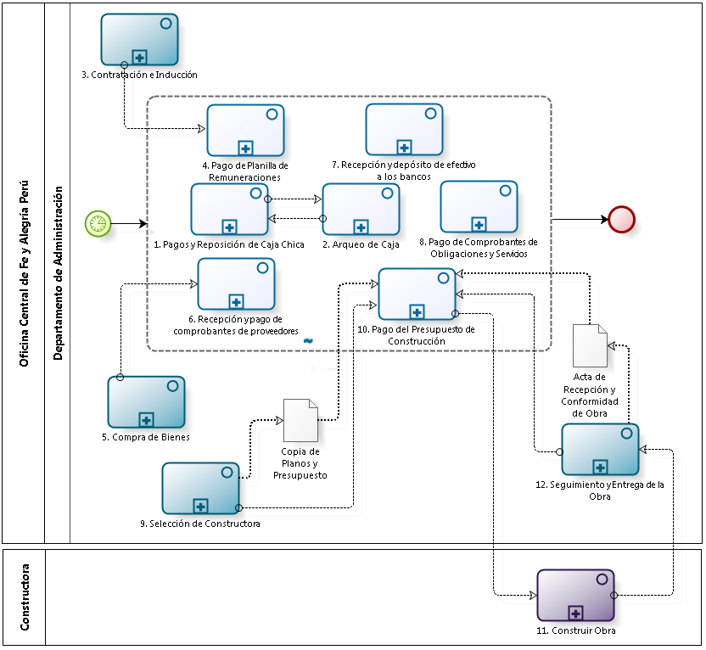

Figura 3. 16 – Diagrama de Procesos: Macroproceso "Gestión de Control de Pagos"

**Fuente:** Elaboración Propia

|  |  |  |  |  |  |  |  |  |
| --- | --- | --- | --- | --- | --- | --- | --- | --- |
| **N°** | **ENTRADA** | **ACTIVIDAD** | **SALIDA** | **DESCRIPCIÓN** | **RESPONSABLE** | **TIPO ACTIVIDAD** | **TIEMPO** | **MACROPROCESO** |
| **1.** | * Comprobante de Pago | Pagos y Reposición de Caja Chica | * Voucher codificado | Cada vez que ingresa un comprobante de pago con fondos de la Caja Chica, el Departamento de Administración evalúa si el gasto a realizar llega al 80% del monto trazado para Caja Chica, en caso sea así, realiza las actividades correspondientes para la reposición de efectivo en Caja Chica. | Departamento de Administración | Manual |  | Gestión de Control de Pago |
| **2.** | * Necesidad de Arqueo de Caja | Arqueo de Caja | * Copia del Arqueo de Caja | El Departamento de Administración realiza el Arqueo de Caja sorpresivo como medida de control, el cual consiste en evaluar la posible existencia de diferencias entre el saldo disponible en efectivo (monedas y billetes) y valores (cheques y documentos); y el saldo en libro de caja. | Departamento de Administración | Manual |  | Gestión de Control de Pago |
| **3.** | * Necesidad de Contratar Personal | Contratación e Inducción | * Planilla y Boletas de Remuneraciones | El Departamento de Administración se encarga de la contratación del personal y de realizar la inducción correspondiente en el puesto. | Departamento de Administración | Manual |  | Gestión de Recursos Humanos |
| **4.** | * Planilla y Boletas de Remuneración | Pago de Planilla de Remuneraciones | * Planilla firmada | Asimismo, el Departamento de Administración realiza el pago de Planilla a todos los empleados de la Oficina Central de Fe y Alegría Perú. | Departamento de Administración | Manual |  | Gestión de Control de Pago |
| **5.** | * Cotización | Compra de Bienes | * Copia de Orden Compra archivada | El Departamento de Administración se encarga de adquirir los Bienes que han sido solicitados mediante una Cotización, previamente elaborada, por un empleado de la Oficina Central de Fe y Alegría Perú. | Departamento de Administración | Manual |  | Gestión de Abastecimiento |
| **6.** | * Comprobantes * Copia de Orden Compra archivada | Recepción y pago de comprobantes de proveedores | * Cheque registrado en el Libro auxiliar de bancos | El Departamento de Administración realiza el pago de los comprobantes entregados por los proveedores. En caso de recibir la Copia de Orden de Compra el flujo de actividades es el mismo de cuando recibe un Comprobante. | Departamento de Administración | Manual |  | Gestión de Control de Pago |
| **7.** | * Efectivo enviado | Recepción y depósito de efectivo a los bancos | * Voucher registrado | El Departamento de Administración se encarga de hacer los depósitos a las cuentas corrientes correspondientes de la Institución. | Departamento de Administración | Manual |  | Gestión de Control de Pago |
| **8.** | * Recibos | Pago de Comprobantes de Obligaciones y Servicios | * Voucher de transacción realizada | El Departamento de Administración realiza el pago de los comprobantes de Obligaciones y Servicios. (Ejemplo: luz, agua, teléfono, impuestos). | Departamento de Administración | Manual |  | Gestión de Control de Pago |
| **9.** | * Copia de Planos y Especificaciones Técnicas de Obra | Selección de Constructora | * Copia de Planos y Presupuesto | El Departamento de Administración realiza la selección de la Constructora para la Obra a ejecutarse. | Departamento de Administración | Manual |  | Gestión de Obras Civiles |
| **10.** | * Copia de Planos y Presupuesto * Fotos del Avance de la Obra * Acta de Recepción y Conformidad de Obra aprobada por el Administrador | Pago del Presupuesto de Construcción | * Cheque con VoBo del Administrador y del Director General * Copia de la Factura de Pago Parcial * Copia de la Factura por Pago Final de la Obra * Copia de la Factura por Pago de Adelanto | El Departamento de Administración realiza los pagos correspondientes a la Constructora por la construcción de obras, ya sea en su etapa inicial, en proceso o en la final.  La Copia de Planos y Presupuesto ingresa cuando la Obra recién comienza. Las Fotos del Avance de la Obra ingresan cuando la Obra está en proceso. El Acta de Recepción y Conformidad de Obra ingresa cuando la Obra se ha finalizado y se hacen los últimos trámites. | Departamento de Administración | Manual |  | Gestión de Control de Pago |
| **11.** | * Factura de Pago Parcial * Factura por Pago de Adelanto | Construir Obra | * Obra Parcialmente construida * Obra Terminada | La Constructora construye la Obra. | Constructora | Manual |  | Gestión de Obras Civiles |
| **12.** | * Obra Parcialmente construida * Obra Terminada | Seguimiento y Entrega de la Obra | * Fotos del Avance de la Obra * Acta de Recepción y Conformidad de Obra aprobada por el Administrador | El Departamento de Administración hace un seguimiento continuo a la obra en construcción hasta darla por finalizada. | Departamento de Administración | Manual |  | Gestión de Obras Civiles |

1. Caracterización del Macroproceso “Gestión de Control de Pagos”

**Fuente:** Elaboración Propia

### Proceso: Pagos y Reposición de Caja Chica

El presente proceso describe las labores realizadas por la Encargada de Caja para realizar un pago con fondos de la Caja Chica y reponer dicho pago con la autorización correspondiente.

| **MACRO PROCESO: GESTIÓN DE CONTROL DE PAGOS**  **Proceso “Pagos y Reposición de Caja Chica”** | | | |
| --- | --- | --- | --- |
| **PROPÓSITO** | El presente proceso tiene como propósito el cumplimiento del siguiente objetivo:  **OSE 3:** Lograr una educación técnica cualificada acorde con las necesidades del mercado laboral, conducente al desarrollo local, regional y nacional. | | |
| **RESPONSABLE** | Encargada de Caja | **BASE LEGAL** | No Aplica |
| **ACTORES DEL PROCESO** | Administrador  Encargada de Caja  Director General  Contador | | |
| **CLIENTES INTERNOS** | Encargada de Caja | **CLIENTE EXTERNO** | Banco |
| **ALCANCE** | El alcance de presente proceso se encuentra en torno al esfuerzo realizado por la Encargada de Caja para realizar la cancelación de un comprobante de pago con fondos de la Caja Chica y reponer dicho gasto con las autorizaciones correspondientes.  Los procesos que se encuentran de color morado no serán detallados por ser realizados por entidades externas a la Oficina Central y se encuentran fuera del alcance del proyecto; mientras que los procesos que se encuentran de color azul son aquellos que pertenecen a otro macroproceso. | | |
| **PROCEDIMIENTO** | 1. Luego de recibir el comprobante, la Encargada de Caja evalúa si el gasto a realizar alcanza el 80% del monto trazado para realizar el pago con fondos de Caja Chica. 2. La Encargada de Caja cancela el comprobante y lo procesa en el Sistema de Cómputo. 3. Al final del día, se efectúa un arqueo de caja y se establece el saldo. 4. Luego, la Encargada de Caja prepara la liquidación del fondo y lo entrega al Administrador para que dé su VoBo. 5. En caso de no pasar la verificación del Administrador, la Encargada de Caja modifica la liquidación. 6. Luego de recibir el VoBo del Administrador en la liquidación, la Encargada de Caja elabora el Voucher y gira el Cheque, los cuales son entregados al Administrador para su VoBo. 7. En caso de no encontrarse correctos, según el Administrador, la Encargada modifica el Cheque, el Voucher o ambos. 8. En caso contrario, el Administrador firma el cheque. 9. Tras recibir el VoBo del Administrador en el Voucher y Cheque, la Encargada de Caja los entrega al Director General para que los verifique y de su VoBo. 10. En caso de no encontrarse correctos, según el Director General, la Encargada modifica el Cheque, el Voucher o ambos. 11. En caso contrario, el Director General firma el cheque. 12. Luego de recibir las firmas correspondientes, la Encargada de Caja se acerca al Banco a cobrar el cheque. 13. Finalmente, luego de realizar la cobranza del cheque, entrega el voucher y la liquidación al Contador, quien le da su VoBo, codifica el voucher y lo procesa en el sistema. | | |
| **PROCESOS RELACIONADOS** | 1. Arqueo de Caja | | |

1. Definición del Proceso “Pagos y Reposición de Caja Chica”

**Fuente:** Elaboración Propia

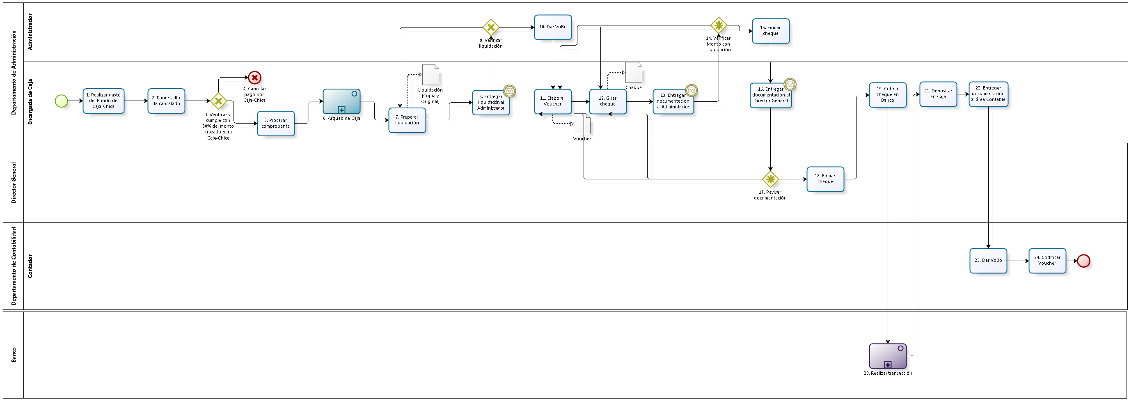

Figura 3. 17 – Diagrama de Procesos: Proceso "Pagos y Reposición de Caja Chica"

**Fuente:** Elaboración Propia

|  |  |  |  |  |  |  |  |  |
| --- | --- | --- | --- | --- | --- | --- | --- | --- |
| **N°** | **ENTRADA** | **ACTIVIDAD** | **SALIDA** | **DESCRIPCIÓN** | **RESPONSABLE** | **TIPO ACTIVIDAD** | **TIEMPO** | **MACROPROCESO** |
| **1.** | * Comprobante de Pago | Realizar gasto del Fondo de Caja-Chica | * Comprobante de Pago a pagar con Caja-Chica | Luego de recibir el comprobante de pago, nace la necesidad de cancelar el comprobante con fondos de la Caja-Chica. | Encargada de Caja | Manual |  | Gestión de Control de Pagos |
| **2.** | * Comprobante de Pago pagado con Caja-Chica | Poner sello de cancelado | * Comprobante de Pago con sello de cancelado | La Encargada de Caja le pone el sello de cancelado al Comprobante de Pago. | Encargada de Caja | Manual |  | Gestión de Control de Pagos |
| **3.** | * Comprobante de Pago con sello de cancelado | Verificar si cumple con 80% del monto trazado para Caja-Chica | * Gasto alcanza el 80% trazado * Gasto no alcanza el 80% trazado | La Encargada de Caja evalúa si el gasto llega al 80% del monto trazado para Caja-Chica. | Encargada de Caja | Manual |  | Gestión de Control de Pagos |
| **4.** | * Gasto no alcanza el 80% trazado | Cancelar pago por Caja-Chica |  | Se cancela el proceso por no alcanzar el 80% del monto trazado para Caja-Chica. | Encargada de Caja | Manual |  | Gestión de Control de Pagos |
| **5.** | * Gasto alcanza el 80% trazado | Procesar comprobante | * Comprobante de Pago procesado * Necesidad de Arqueo de Caja | La Encargada de Caja procesa el Comprobante de Pago en el sistema de cómputo. Al final del día, nace la necesidad de realizar un Arqueo de Caja. | Encargada de Caja | Manual |  | Gestión de Control de Pagos |
| **6.** | * Necesidad de Arqueo de Caja | Arqueo de Caja | * Copia del Arqueo de Caja | El Contador realiza el corte documentario a la fecha del arqueo. Luego, realiza el conteo de billetes, monedas y valores (cheques, facturas, boletas, etc.) y concilia con el saldo del libro caja. Finalmente, en caso de encontrarse diferencia, se le solicita a la Encargada de Caja explicaciones y, se deja el documento con las recomendaciones y resultado del Arqueo a la Encargada de Caja. | Encargada de Caja | Manual |  | Gestión de Control de Pagos |
| **7.** | * Copia del Arqueo de Caja * Liquidación a modificar | Preparar liquidación | * Liquidación (Copia y Original) | La Encargada de Caja prepara la liquidación del fondo en original y copia. En caso el Administrador, luego de verificar la liquidación indique que necesita modificar, la Encargada de Caja la modificará. | Encargada de Caja | Manual |  | Gestión de Control de Pagos |
| **8.** | * Liquidación (Copia y Original) | Entregar liquidación al Administrador | * Liquidación (Copia y Original) entregada al Administrador | La Encargada de Caja entrega la liquidación firmada por ella al Administrador. | Encargada de Caja | Manual |  | Gestión de Control de Pagos |
| **9.** | * Liquidación (Copia y Original) entregada al Administrador | Verificar liquidación | * Liquidación a modificar * Liquidación correcta | El Administrador verifica la liquidación por el reembolso. | Administrador | Manual |  | Gestión de Control de Pagos |
| **10.** | * Liquidación correcta | Dar VoBo | * Liquidación con VoBo del Administrador | El Administrador consigna su VoBo en la liquidación por el monto a reembolsar. | Administrador | Manual |  | Gestión de Control de Pagos |
| **11.** | * Liquidación con VoBo del Administrador * Voucher a modificar | Elaborar Voucher | * Voucher | Con el VoBo del Administrador en la liquidación, la Encargada de Caja elabora el voucher por el monto del reembolso y lo firma. En caso haya sido revisado el voucher por el Administrador o Director General y consideren que necesita modificación, la Encargada de Caja realizará las modificaciones correspondientes. | Encargada de Caja | Manual |  | Gestión de Control de Pagos |
| **12.** | * Voucher * Cheque a modificar | Girar cheque | * Voucher * Cheque | La Encargada de Caja elabora y gira el cheque por el importe del reembolso a su nombre. En caso haya sido revisado el cheque por el Administrador o Director General y consideren que necesita modificación, la Encargada de Caja realizará las modificaciones correspondientes. | Encargada de Caja | Manual |  | Gestión de Control de Pagos |
| **13.** | * Voucher * Cheque | Entregar documentación al Administrador | * Voucher y Cheque entregados al Administrador * Liquidación con VoBo del Administrador | La Encargada de Caja entrega la documentación (Voucher y Cheque) al Administrador. | Encargada de Caja | Manual |  | Gestión de Control de Pagos |
| **14.** | * Voucher y Cheque entregados al Administrador * Liquidación con VoBo del Administrador | Verificar Monto con Liquidación | * Voucher y Cheque correctos * Voucher a modificar * Cheque a modificar | El Administrador verificar el cheque y voucher con el monto de la liquidación. En caso alguno de ellos se encuentre erróneamente, los devuelve a la Encargada de Caja para que los modifique. | Administrador | Manual |  | Gestión de Control de Pagos |
| **15.** | * Voucher y Cheque correctos | Firmar cheque | * Voucher * Cheque firmado por el Administrador | El Administrador firma el cheque y se lo entrega a la Encargada de Caja. | Administrador | Manual |  | Gestión de Control de Pagos |
| **16.** | * Voucher * Cheque firmado por el Administrador | Entregar documentación al Director General | * Voucher y Cheque firmado por el Administrador, entregados al Director General | La Encargada de Caja entrega el voucher y el cheque firmado por el Administrador, al Director General para que lo firme. | Encargada de Caja | Manual |  | Gestión de Control de Pagos |
| **17.** | * Voucher y Cheque firmado por el Administrador, entregados al Director General | Revisar documentación | * Voucher y Cheque correctos * Voucher a modificar   Cheque a modificar | El Director General verificar el cheque y voucher. En caso alguno de ellos se encuentre erróneamente, los devuelve a la Encargada de Caja para que los modifique. | Director General | Manual |  | Gestión de Control de Pagos |
| **18.** | * Voucher y Cheque correctos | Firmar cheque | * Voucher * Cheque firmado por el Director General | El Director General firma el Cheque. | Director General | Manual |  | Gestión de Control de Pagos |
| **19.** | * Voucher * Cheque firmado por el Director General | Cobrar cheque en Banco | * Cheque a cobrar | La Encargada de Caja se acerca al Banco y procede a cobrar el cheque. | Encargada de Caja | Manual |  | Gestión de Control de Pagos |
| **20.** | * Cheque a cobrar | Realizar transacción | * Cheque cobrado * Dinero | El Banco realiza la transacción y entrega el dinero a la Encargada de Caja | Banco | Manual |  | Gestión de Control de Pagos |
| **21.** | * Cheque cobrado * Dinero | Depositar en Caja | * Dinero en Caja Chica | La Encargada de Caja deposita el dinero en la Caja-Chica. | Encargada de Caja | Manual |  | Gestión de Control de Pagos |
| **22.** | * Dinero en Caja Chica | Entregar documentación al área Contable | * Voucher * Liquidación con VoBo del Administrador | La Encargada de Caja entrega el voucher y la liquidación al área Contable. | Encargada de Caja | Manual |  | Gestión de Control de Pagos |
| **23.** | * Voucher * Liquidación con VoBo del Administrador | Dar VoBo | * Voucher y Liquidación con VoBo del Contador | El Contador da su VoBo a la documentación entregada por la Encargada de Caja. | Contador | Manual |  | Gestión de Control de Pagos |
| **24.** | * Voucher y Liquidación con VoBo del Contador | Codificar Voucher | * Voucher codificado | El Contador codifica el voucher y lo procesa en el sistema. | Contador | Manual |  | Gestión de Control de Pagos |

1. Caracterización del Proceso “Pagos y Reposición de Caja Chica”

**Fuente:** Elaboración Propia

### Proceso: Arqueo de Caja

El presente proceso describe las labores realizadas por el Contador durante el Arqueo de Caja, el cual es realizado de manera sorpresiva como medida de control y con el propósito de que los resultados del arqueo sean óptimos.

| **MACRO PROCESO: GESTIÓN DE CONTROL DE PAGOS**  **Proceso “Arqueo de Caja”** | | | |
| --- | --- | --- | --- |
| **PROPÓSITO** | El presente proceso tiene como propósito el cumplimiento del siguiente objetivo:  **OSE 3:** Lograr una educación técnica cualificada acorde con las necesidades del mercado laboral, conducente al desarrollo local, regional y nacional. | | |
| **RESPONSABLE** | Departamento de Administración | **BASE LEGAL** | No Aplica |
| **ACTORES DEL PROCESO** | Contador  Encargada de Caja | | |
| **CLIENTES INTERNOS** | Departamento de Administración | **CLIENTE EXTERNO** | No Aplica |
| **ALCANCE** | El alcance del presente proceso se encuentra en torno al esfuerzo realizado por el Contador durante el Arqueo de Caja, para evaluar la posible existencia de diferencias entre el saldo disponible en efectivo (monedas y billetes) y valores (cheques y documentos); y el saldo en libro de caja. | | |
| **PROCEDIMIENTO** | 1. El contador realiza el corte documentario a la fecha del arqueo. 2. Luego, efectúa el conteo de billetes y monedas. En caso de encontrarse valores como cheques, facturas, boletas de venta, recibos, etc., se toma nota en detalle por cada concepto. 3. Se suma el total disponible y se concilia con el saldo del libro caja. 4. En caso se encuentren diferencias, se le solicitan explicaciones a la encargada de Caja. 5. Luego de brindar las explicaciones correspondientes, el contador comunica al Administrador las diferencias encontradas y elabora un documento con recomendaciones. 6. Finalmente, el Contador realiza un seguimiento a las diferencias halladas para que se implementen las recomendaciones. | | |
| **PROCESOS RELACIONADOS** | No Aplica. | | |

1. Definición del Proceso “Arqueo de Caja”

**Fuente:** Elaboración Propia

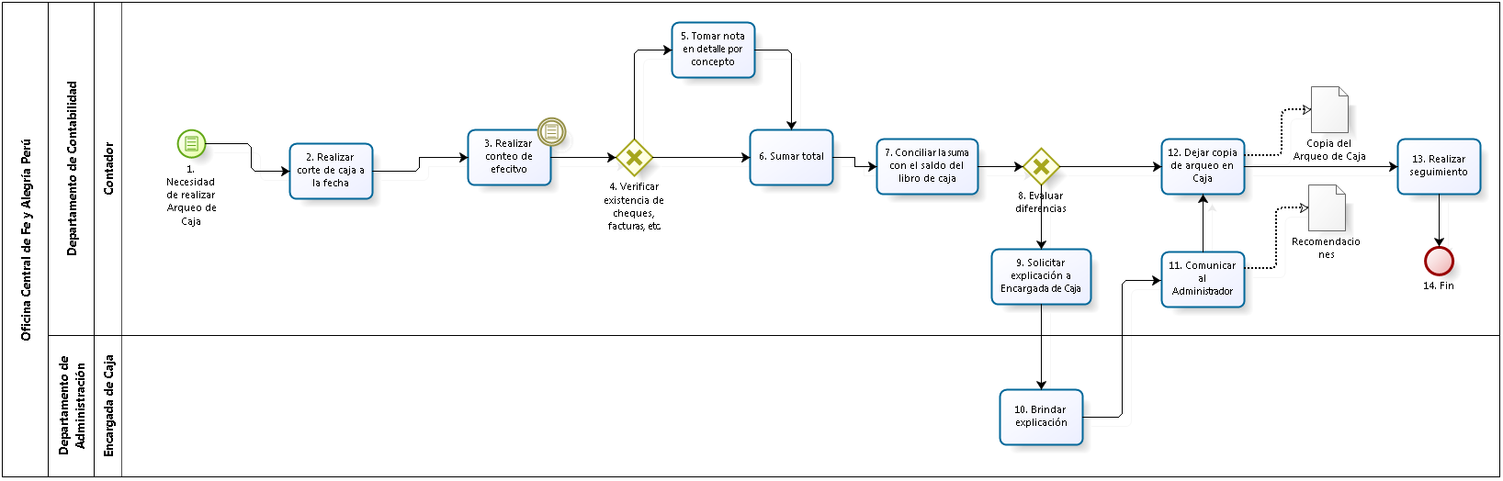

Figura 3. 18 – Diagrama de Procesos: Proceso "Arqueo de Caja"

**Fuente:** Elaboración Propia

|  |  |  |  |  |  |  |  |  |
| --- | --- | --- | --- | --- | --- | --- | --- | --- |
| **N°** | **ENTRADA** | **ACTIVIDAD** | **SALIDA** | **DESCRIPCIÓN** | **RESPONSABLE** | **TIPO ACTIVIDAD** | **TIEMPO** | **MACROPROCESO** |
| **1.** |  | Necesidad de realizar Arqueo de Caja | * Necesidad de Arqueo de Caja | Nace la necesidad realizar un arqueo de caja como medida de control. | Contador | Manual |  | Gestión de Control de Pagos |
| **2.** | * Necesidad de Arqueo de Caja | Realizar corte de caja a la fecha | * Corte documentario a la fecha | Se realiza el corte documentario a la fecha del arqueo, tomando nota del número del último recibo en caja y el número del recibo en blanco; y del número con fecha de la última transferencia girada o emitida. | Contador | Manual |  | Gestión de Control de Pagos |
| **3.** | * Corte documentario a la fecha | Realizar conteo de efectivo | * Cantidad de monedas y billetes | Se efectúa el conteo del efectivo en monedas y billetes por separado | Contador | Manual |  | Gestión de Control de Pagos |
| **4.** | * Cantidad de monedas y billetes | Verificar existencia de cheques, facturas, etc. | * Cantidad de monedas y billetes * Cantidad de monedas, billetes, cheques, facturas, boletas, etc. | El Contador revisa si en la Caja-Chica existen valores como cheques, facturas, boletas de venta, recibos, etc., para que éstos también sean considerados dentro del Arqueo de Caja. | Contador | Manual |  | Gestión de Control de Pagos |
| **5.** | * Cantidad de monedas, billetes, cheques, facturas, boletas, etc. | Tomar nota en detalle por concepto | * Cantidad de billetes y monedas; y concepto detallado por cheques, facturas, boletas, etc. | El Contador toma nota en detalle por cada cheque, factura, boleta de venta, recibo, etc. | Contador | Manual |  | Gestión de Control de Pagos |
| **6.** | * Cantidad de monedas y billetes * Cantidad de billetes y monedas; y concepto detallado por cheques, facturas, boletas, etc. | Sumar total | * Total disponible en efectivo con valores | Se realiza la suma del disponible en efectivo (monedas más billetes) con los valores (cheques y documentos) y se totaliza. | Contador | Manual |  | Gestión de Control de Pagos |
| **7.** | * Total disponible en efectivo con valores | Conciliar la suma con el saldo del libro de caja | * Total disponible en efectivo con valores conciliado con libro de caja | El Contador concilia el total arqueado con el saldo del libro de caja | Contador | Manual |  | Gestión de Control de Pagos |
| **8.** | * Arqueo de Caja | Evaluar diferencias | * Arqueo de Caja con diferencias * Arqueo de Caja sin diferencias | El Contador evalúa si existen diferencias entre el total disponible en efectivo con valores y el saldo del libro de caja. | Contador | Manual |  | Gestión de Control de Pagos |
| **9.** | * Arqueo de Caja con diferencias | Solicitar explicación a Encargada de Caja | * Solicitud de Explicación por diferencias en arqueo | El Contador solicita a la Encargada de Caja que brinde una explicación por la diferencia encontrada durante el Arqueo de Caja. | Contador | Manual |  | Gestión de Control de Pagos |
| **10.** | * Solicitud de Explicación por diferencias en arqueo | Brindar explicación | * Explicación por diferencias en arqueo | La encargada de Caja explica el porqué de las diferencias halladas durante el arqueo. | Encargada de Caja | Manual |  | Gestión de Control de Pagos |
| **11.** | * Explicación por diferencias en arqueo | Comunicar al Administrador | * Explicación por diferencias en arqueo comunicada al Administrador * Recomendaciones | Luego de recibir la explicación de la Encargada de Caja, el Contador le comunica al Administrador las diferencias halladas y elabora un documento con las recomendaciones sugeridas. | Contador | Manual |  | Gestión de Control de Pagos |
| **12.** | * Recomendaciones | Dejar copia de arqueo en Caja | * Recomendaciones * Copia del Arqueo de Caja | Se deja una copia del arqueo de Caja con las recomendaciones a fin de superar las diferencias. | Contador | Manual |  | Gestión de Control de Pagos |
| **13.** | * Recomendaciones * Copia del Arqueo de Caja | Realizar seguimiento | * Seguimiento * Copia del Arqueo de Caja | El Contador realiza un seguimiento de las diferencias encontradas, para la debida corrección e implementación de las recomendaciones | Contador | Manual |  | Gestión de Control de Pagos |
| **14.** | * Copia del Arqueo de Caja | Fin |  | La copia del Arqueo de Caja servirá para que el saldo se refleje en el Balance General al cierre del ejercicio. | Contador | Manual |  | Gestión de Control de Pagos |

1. Caracterización del Proceso “Arqueo de Caja”

**Fuente:** Elaboración Propia

### Proceso: Pago de Planilla de Remuneraciones

El presente proceso describe las labores realizadas por el Contador, el Administrador y la Encargada de Caja para efectuar el pago de Planilla de los empleados de la Oficina Central de Fe y Alegría Perú.

| **MACRO PROCESO: GESTIÓN DE CONTROL DE PAGOS**  **Proceso “Pago de Planilla de Remuneraciones”** | | | |
| --- | --- | --- | --- |
| **PROPÓSITO** | El presente proceso tiene como propósito el cumplimiento del siguiente objetivo:  **OSE 3:** Lograr una educación técnica cualificada acorde con las necesidades del mercado laboral, conducente al desarrollo local, regional y nacional. | | |
| **RESPONSABLE** | Encargada de Caja | **BASE LEGAL** | No Aplica |
| **ACTORES DEL PROCESO** | Contador  Encargada de Caja  Administrador | | |
| **CLIENTES INTERNOS** | Empleado del Departamento | **CLIENTE EXTERNO** | No Aplica |
| **ALCANCE** | El alcance del presente proceso se encuentra en torno al esfuerzo realizado por el Contador, el Administrador y la Encargada de Caja para efectuar el Pago a los empleados de la Oficina Central de Fe y Alegría Perú. | | |
| **PROCEDIMIENTO** | 1. El Contador firma la Planilla y Boletas de Remuneración. Luego se las entrega al Administrador. 2. El Administrador revisa la Planilla y Boletas de Remuneración. En caso exista algún error, el Contador se encarga de modificarlas. 3. La Encargada de Caja recibe la Planilla y Boletas de Remuneraciones del Área de Contabilidad, debidamente firmada por el Contador y el VoBo del Administrador. 4. Luego, ingresa la Planilla en el Sistema de Telecrédito que ofrece el Banco en Internet. 5. Elabora el Voucher con el importe de la planilla y adjunta la Planilla para enviárselos al Administrador. 6. El Administrador revisa, firma el Voucher y la Planilla de Remuneración, y se lo envía al Contador. 7. El Contador registra el monto del Voucher y elabora las boletas de pago para cada empleado de la Oficina Central de Fe y Alegría. 8. El contador informa a los empleados de cada departamento el pago de sus remuneraciones y que están hábiles de recoger sus boletas de pago en su oficina. 9. Cada empleado al recoger su boleta de Pago firma la Planilla. | | |
| **PROCESOS RELACIONADOS** | No Aplica | | |

1. Definición del Proceso “Pago de Planilla de Remuneraciones”

**Fuente:** Elaboración Propia

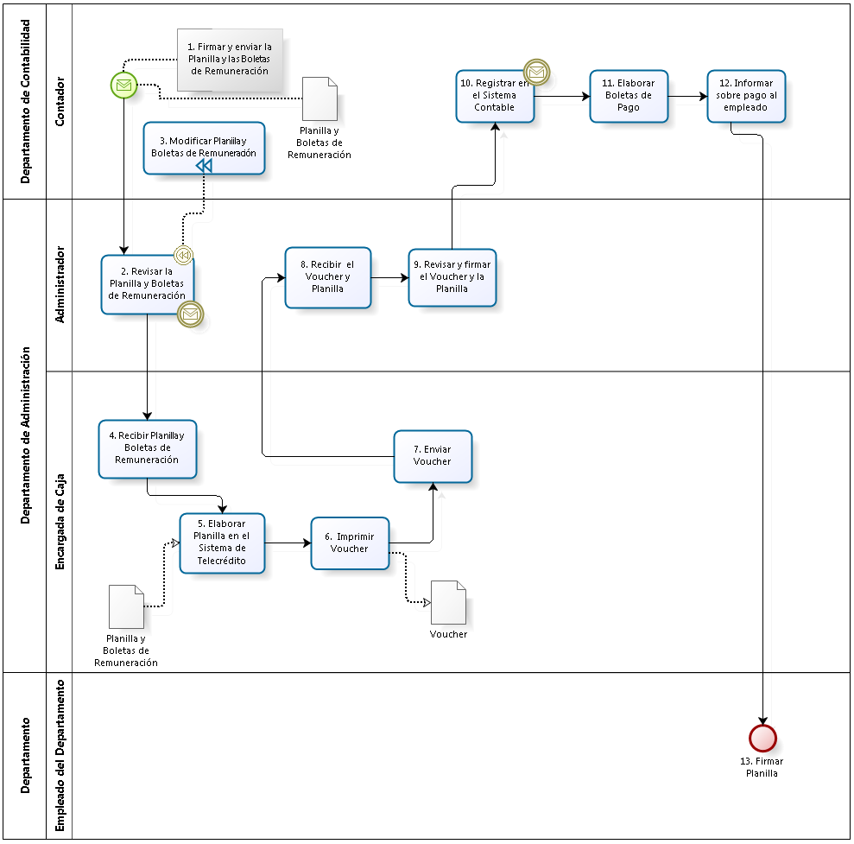

Figura 3. 19 – Diagrama de Procesos: Proceso "Pago de Planilla de Remuneraciones"

**Fuente:** Elaboración Propia

|  |  |  |  |  |  |  |  |  |
| --- | --- | --- | --- | --- | --- | --- | --- | --- |
| **N°** | **ENTRADA** | **ACTIVIDAD** | **SALIDA** | **DESCRIPCIÓN** | **RESPONSABLE** | **TIPO ACTIVIDAD** | **TIEMPO** | **MACROPROCESO** |
| **1.** | * Planilla y Boletas de Remuneración | Firmar y enviar la Planilla y las Boletas de Remuneración | * Planilla y Boletas de Remuneración enviada | El Contador firma la Planilla y Boletas de Remuneración y se las envía al Administrador. | Contador | Manual |  | Gestión de Control de Pagos |
| **2.** | * Planilla y Boletas de Remuneración enviada | Revisar la Planilla y Boletas de Remuneración | * Planilla y Boletas de Remuneración revisada por el Administrador * Planilla y Boletas de Remuneración a modificar | El Administrador revisa la Planilla y las Boletas de Remuneración. En caso se necesite modificar la Planilla y Boletas de Remuneración, el Administrador las devuelve al Contador para que se encargue de la modificación. En caso contrario, las firma dando su aprobación. Luego, envía este documento a la Encargada de Caja. | Administrador | Manual |  | Gestión de Control de Pagos |
| **3.** | * Planilla y Boletas de Remuneración a modificar | Modificar Planilla y Boletas de Remuneración | * Planilla y Boletas de Remuneración modificada | El Contador se encarga de realizar las modificaciones correspondientes a la Planilla y Boletas de Remuneración. | Contador | Manual |  | Gestión de Control de Pagos |
| **4.** | * Planilla y Boletas de Remuneración revisada por el Administrador | Recibir Planilla y Boletas de Remuneraciones | * Planilla y Boletas de Remuneraciones recibida | La Encargada de Caja recibe la Planilla y Boletas de Remuneración. | Encargada de Caja | Manual |  | Gestión de Control de Pagos |
| **5.** | * Planilla y Boletas de Remuneración recibida | Elaborar Planilla en el Sistema de Telecrédito | * Planilla y Boletas de Remuneración ingresada al Sistema | La Encargada de Caja ingresa la Planilla en el Sistema de Telecrédito. Este es una aplicación en internet del Banco. | Encargada de Caja | Manual |  | Gestión de Control de Pagos |
| **6.** | * Planilla y Boletas de Remuneración ingresada al Sistema | Imprimir Voucher | * Voucher | La Encargada de Caja imprime el Voucher de la transacción realizada por internet. | Encargada de Caja | Manual |  | Gestión de Control de Pagos |
| **7.** | * Voucher | Enviar Voucher | * Voucher enviado * Planilla y Boletas de Remuneración ingresada al Sistema | La Encargada de Caja envía el Voucher impreso junto con la Planilla y Boletas de Remuneración. | Encargada de Caja | Manual |  | Gestión de Control de Pagos |
| **8.** | * Voucher enviado * Planilla y Boletas de Remuneración ingresada al Sistema | Recibir el Voucher y Planilla | * Voucher recibido * Planilla y Boletas de Remuneración recibida | El Administrador recibe el Voucher impreso junto con la Planilla y Boletas de Remuneración. | Administrador | Manual |  | Gestión de Control de Pagos |
| **9.** | * Voucher recibido * Planilla y Boletas de Remuneración recibida | Revisar y firmar el Voucher y la Planilla | * Voucher firmado * Voucher recibido * Planilla y Boletas de Remuneración firmada por el Administrador | El Administrador revisa el Voucher impreso, la Planilla y Boletas de Remuneración; y las firma. | Administrador | Manual |  | Gestión de Control de Pagos |
| **10.** | * Voucher firmado * Planilla y Boletas de Remuneración firmada por el Administrador | Registrar en el Sistema Contable | * Monto de Voucher registrado | El Contador registra el monto del voucher en el Sistema Contable. | Contador | Manual |  | Gestión de Control de Pagos |
| **11.** | * Planilla y Boletas de Remuneración firmada por el Administrador | Elaborar Boletas de Pago | * Boletas de Pago | El Contador genera las boletas de pago para cada empleado que ha sido remunerado. | Contador | Manual |  | Gestión de Control de Pagos |
| **12.** | * Boletas de Pago | Informar sobre el pago al empleado | * Empleado informado sobre pago | El Contador manda correo a los empleados de la Oficina Central informándoles sobre su pago y la boleta de remuneración emitida. | Contador | Manual |  | Gestión de Control de Pagos |
| **13.** | * Empleado informado sobre pago | Firmar Planilla | * Planilla firmada | El Empleado recoge su boleta de remuneración en la oficina del contador y firma la Planilla. | Empleado del Departamento | Manual |  | Gestión de Control de Pagos |

1. Caracterización del Proceso “Pago de Planilla de Remuneraciones”

**Fuente:** Elaboración Propia

### Proceso: Recepción y Pago de Comprobantes de Proveedores

El presente proceso describe las labores realizadas por el Departamento de Administración para realizar el pago de los comprobantes entregados por los proveedores.

| **MACRO PROCESO: GESTIÓN DE CONTROL DE PAGOS**  **Proceso “Recepción y pago de comprobantes de proveedores”** | | | |
| --- | --- | --- | --- |
| **PROPÓSITO** | El presente proceso tiene como propósito el cumplimiento del siguiente objetivo:  **OSE 3:** Lograr una educación técnica cualificada acorde con las necesidades del mercado laboral, conducente al desarrollo local, regional y nacional. | | |
| **RESPONSABLE** | Departamento de Administración | **BASE LEGAL** | No Aplica |
| **ACTORES DEL PROCESO** | Proveedor  Secretaria  Encargada de Caja  Administrador  Contador  Director General | | |
| **CLIENTES INTERNOS** | Departamento de Administración | **CLIENTE EXTERNO** | No Aplica |
| **ALCANCE** | El alcance de presente proceso se encuentra en torno al esfuerzo realizado por el Departamento de Administración para pagar los comprobantes entregados por los proveedores. | | |
| **PROCEDIMIENTO** | 1. El Proveedor entrega los comprobantes en las fechas y horarios previamente acordados. 2. La Secretaria recibe los comprobantes y los entrega a la Encargada de Caja para que los revise según ciertos criterios como: 3. Los comprobantes estén emitidos a nombre de la Institución. 4. Los comprobantes tienen el RUC del proveedor y el de la Institución. 5. Los comprobantes deben tener el pie de imprenta con la fecha de vigencia según lo establecido por la SUNAT. 6. Los comprobantes deben indicar el concepto en detalle del bien o servicio. 7. Los comprobantes deben indicar el impuesto del IGV por separado. 8. Los comprobantes deben indicar el impuesto a la renta e impuesto extraordinario de solidaridad.   En caso sea necesario, la Encargada de Caja solicita modificaciones a los comprobantes.   1. Luego de evaluarlos, elabora la Orden de Pago y se envía Contador. 2. El Contador verifica la Orden de Pago y, de ser necesario, solicita modificaciones a la misma. 3. Tras obtener el VoBo del Contador, la Encargada de Caja gira el cheque. 4. Luego, envía la Orden de Pago tanto al Administrador como al Director General para que den su VoBo. 5. En la fecha y hora pactada, la Encargada de Caja entrega el Cheque al Proveedor. 6. Finalmente, la Encargada de Caja archiva la Orden de Pago y la registra en el Sistema de Cómputo; y el Contador la registra en el Sistema Contable, y el cheque en el Libro Auxiliar de Bancos. | | |
| **PROCESOS RELACIONADOS** | No Aplica | | |

1. Definición del Proceso “Recepción y Pago de Comprobantes de Proveedores”

**Fuente:** Elaboración Propia

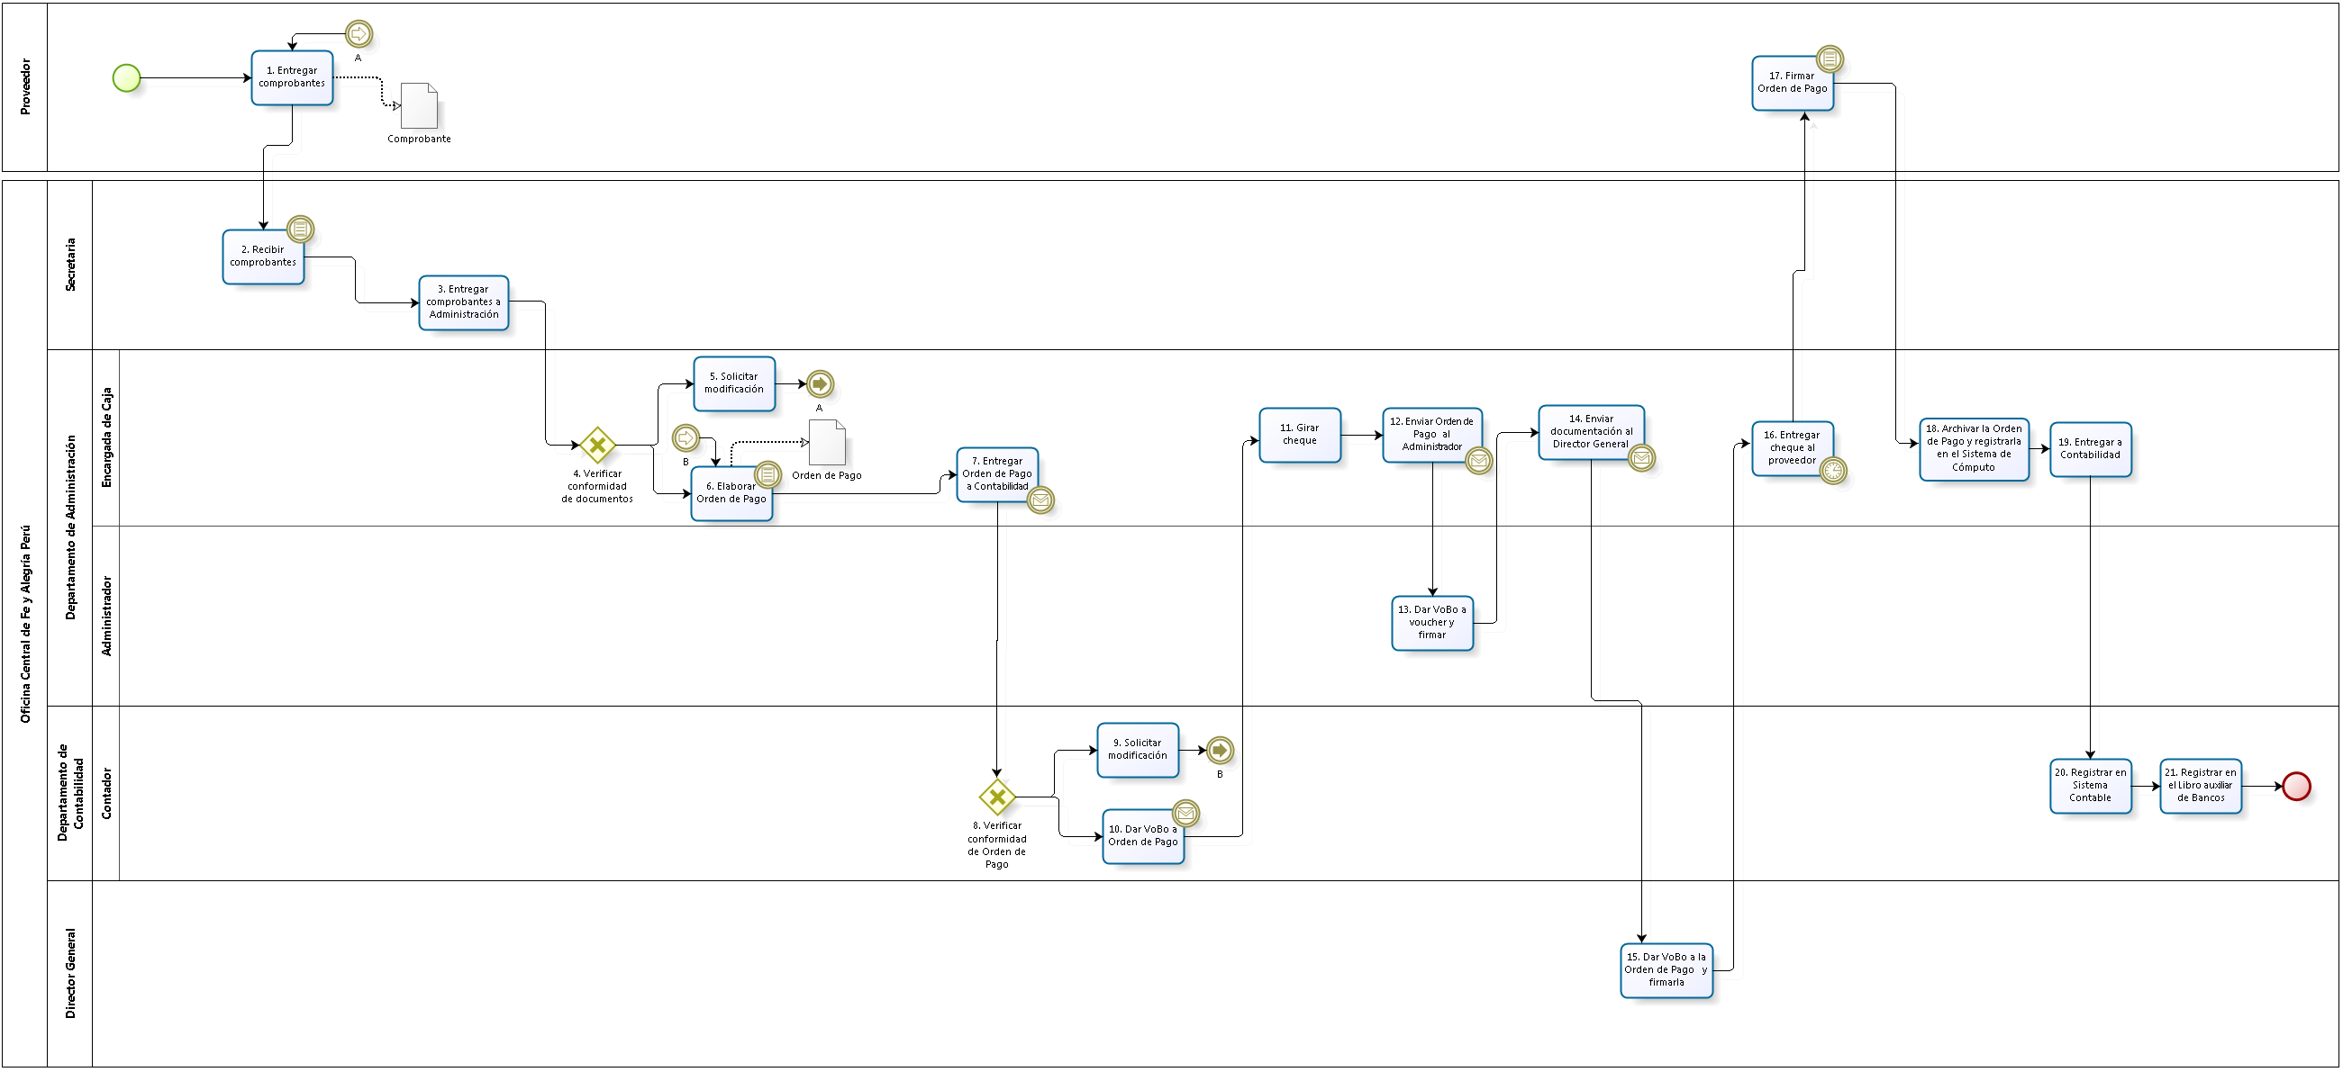

Figura 3. 20 – Diagrama de Procesos: Proceso "Recepción y pago de comprobantes de proveedores"

**Fuente:** Elaboración Propia

|  |  |  |  |  |  |  |  |  |
| --- | --- | --- | --- | --- | --- | --- | --- | --- |
| **N°** | **ENTRADA** | **ACTIVIDAD** | **SALIDA** | **DESCRIPCIÓN** | **RESPONSABLE** | **TIPO ACTIVIDAD** | **TIEMPO** | **MACROPROCESO** |
| **1.** | * Comprobantes * Copia de Orden Compra archivada | Entregar Comprobantes | * Comprobantes entregados | El proveedor le entrega los comprobantes a la Secretaria, los cuales se encontrarán bajo revisión en los días y horarios establecidos por la administración. En caso sea necesario, el proveedor recibirá los comprobantes que ya han sido revisados y requieren de modificación. En caso de la Copia de Orden de Compra el proceso es el mismo de cuando se recepciona un Comprobante. | Proveedor | Manual |  | Gestión de Control de Pagos |
| **2.** | * Comprobantes entregados | Recibir Comprobantes | * Comprobantes recibidos | La Secretaria recibe los comprobantes del proveedor. | Secretaria | Manual |  | Gestión de Control de Pagos |
| **3.** | * Comprobantes recibidos | Entregar Comprobantes a Administración | * Comprobantes enviados a Administración | La secretaria envía los comprobantes de acuerdo a las fechas y horarios estipulados por Administración. | Secretaria | Manual |  | Gestión de Control de Pagos |
| **4.** | * Comprobantes enviados a Administración | Verificar conformidad de documentos | * Comprobantes conformes * Comprobantes inconformes | La Encargada de Caja evalúa la conformidad de los comprobantes, según ciertos criterios:   1. Los comprobantes estén emitidos a nombre de la Institución. 2. Los comprobantes tienen el RUC del proveedor y el de la Institución. 3. Los comprobantes deben tener el pie de imprenta con la fecha de vigencia según lo establecido por la SUNAT. 4. Los comprobantes deben indicar el concepto en detalle del bien o servicio. 5. Los comprobantes deben indicar el impuesto del IGV por separado. 6. Los comprobantes deben indicar el impuesto a la renta e impuesto extraordinario de solidaridad.   En caso estén inconformes, solicita la modificación por parte de los proveedores; en caso contrario, procede a elaborar la orden de Pago. | Encargada de Caja | Manual |  | Gestión de Control de Pagos |
| **5.** | * Comprobantes inconformes | Solicitar modificación | * Comprobantes a modificar | La Encargada de Caja le solicita al proveedor que modifique los comprobantes, que según su evaluación estaban inconformes. | Encargada de Caja | Manual |  | Gestión de Control de Pagos |
| **6.** | * Comprobantes conformes * Orden de Pago a modificar | Elaborar Orden de Pago | * Orden de Pago | La Encargada de Caja elabora la Orden de Pago u voucher de Egresos indicando fecha, importe equivalente en soles y dólares, tipo de cambio, número de cuenta corriente y/o cuenta de ahorros, banco, concepto y detalle, y firma de la cajera. En caso sea necesario, la Encargada de Caja recibirá la Orden de Pago que ya ha sido revisada y necesita modificación. | Encargada de Caja | Manual |  | Gestión de Control de Pagos |
| **7.** | * Orden de Pago | Entregar Orden de Pago a Contabilidad | * Orden de Pago entregada a Contabilidad | La Orden de Pago es entregada con la documentación adjunta a Contabilidad para verificación y VoBo. | Encargada de Caja | Manual |  | Gestión de Control de Pagos |
| **8.** | * Orden de Pago entregada a Contabilidad | Verificar conformidad de Orden de Pago | * Orden de Pago inconforme * Orden de Pago conforme | El Contador evalúa la conformidad de la Orden de Pago. En caso se encuentre inconforme, solicitará la modificación a la Encargada de Caja; en caso contrario, dará su VoBo. | Contador | Manual |  | Gestión de Control de Pagos |
| **9.** | * Orden de Pago inconforme | Solicitar modificación | * Orden de Pago a modificar | El Contador le solicita a la Encargada de Caja que modifique la Orden de Pago. | Contador | Manual |  | Gestión de Control de Pagos |
| **10.** | * Orden de Pago conforme | Dar VoBo a Orden de Pago | * Orden de Pago con VoBo del Contador | El Contador le da su VoBo a la Orden de Pago. | Contador | Manual |  | Gestión de Control de Pagos |
| **11.** | * Orden de Pago con VoBo del Contador | Girar cheque | * Cheque | Luego de recibir el VoBo del Contador en la Orden de Pago, la Encargada de Caja procede a girar el cheque, con el importe que indica la Orden de Pago. | Encargada de Caja | Manual |  | Gestión de Control de Pagos |
| **12.** | * Cheque | Enviar Orden de Pago al Administrador | * Orden de Pago con VoBo del Contador | La Encargada de Caja envía la Orden de Pago u Voucher al Administrador. | Encargada de Caja | Manual |  | Gestión de Control de Pagos |
| **13.** | * Orden de Pago con VoBo del Contador | Dar VoBo a Orden de Pago y firmar | * Orden de Pago con VoBo del Contador y Administrador | El Administrador da su VoBo a la Orden de Pago y la firma. | Administrador | Manual |  | Gestión de Control de Pagos |
| **14.** | * Orden de Pago con VoBo del Contador y Administrador | Enviar documentación al Director General | * Orden de Pago con VoBo del Contador y Administrador enviada al Director General | La Encargada de Caja envía la Orden de Pago con el VoBo del Contador y Administrador al Director General. | Encargada de Caja | Manual |  | Gestión de Control de Pagos |
| **15.** | * Orden de Pago con VoBo del Contador y Administrador enviada al Director General | Dar VoBo a la Orden de Pago y firmarla | * Orden de Pago con VoBo del Contador, Administrador y Director General | El Director General da su VoBo a la Orden de Pago y la firma. | Director General | Manual |  | Gestión de Control de Pagos |
| **16.** | * Orden de Pago con VoBo del Contador, Administrador y Director General | Entregar cheque al proveedor | * Cheque | Luego de recibir el VoBo del Director General, la Encargada de Caja entrega el cheque al proveedor, en el día y horario señalado. | Encargada de Caja | Manual |  | Gestión de Control de Pagos |
| **17.** | * Cheque | Firmar Orden de Pago | * Orden de Pago firmada por el Proveedor | El Proveedor firma la Orden Pago, consignando su nombre con letra imprenta, número de DNI y cancela el comprobante respectivo. | Proveedor | Manual |  | Gestión de Control de Pagos |
| **18.** | * Orden de Pago firmada por el Proveedor | Archivar la Orden de Pago y registrarla en el Sistema de Cómputo | * Orden de Pago registrada en el Sistema de Cómputo | La Encargada de Caja archiva la Orden de Pago y la registra en el Sistema de Cómputo. | Encargada de Caja | Manual |  | Gestión de Control de Pagos |
| **19.** | * Orden de Pago registrada en el Sistema de Cómputo | Entregar a Contabilidad | * Orden de Pago registrada enviada a Contabilidad | La Encargada de Caja envía la Orden de Pago registrara al área de Contabilidad. | Encargada de Caja | Manual |  | Gestión de Control de Pagos |
| **20.** | * Orden de Pago registrada enviada a Contabilidad | Registrar en el Sistema Contable | * Orden de Pago registrada en el Sistema Contable | El Contador registra la Orden de Pago en el Sistema Contable. | Contador | Manual |  | Gestión de Control de Pagos |
| **21.** | * Orden de Pago registrada en el Sistema Contable | Registrar en el Libro auxiliar de Bancos | * Cheque registrado en el Libro auxiliar de bancos | El Contador registra el Cheque en libro auxiliar de bancos. | Contador | Manual |  | Gestión de Control de Pagos |

1. Caracterización del Proceso “Recepción y Pago de Comprobantes de Proveedores”

**Fuente:** Elaboración Propia

### Proceso: Recepción y Depósito de Efectivo a los Bancos

El presente proceso describe las labores realizadas por el Contador, el Administrador y la Encargada de Caja para efectuar el pago de Planilla de los empleados de la Oficina Central de Fe y Alegría Perú.

| **MACRO PROCESO: GESTIÓN DE CONTROL DE PAGOS**  **Proceso “Recepción y Depósito de Efectivo a los Bancos”** | | | |
| --- | --- | --- | --- |
| **PROPÓSITO** | El presente proceso tiene como propósito el cumplimiento del siguiente objetivo:  **OSE 3:** Lograr una educación técnica cualificada acorde con las necesidades del mercado laboral, conducente al desarrollo local, regional y nacional. | | |
| **RESPONSABLE** | Encargada de Caja | **BASE LEGAL** | No Aplica |
| **ACTORES DEL PROCESO** | Contador  Encargada de Caja  Administrador | | |
| **CLIENTES INTERNOS** | No aplica | **CLIENTE EXTERNO** | Banco |
| **ALCANCE** | El alcance del presente proceso se encuentra en torno al esfuerzo realizado por el Contador, el Administrador y la Encargada de Caja para realizar los depósitos de efectivo en las cuentas corrientes de la Institución.  Los procesos que se encuentran de color morado no serán detallados por ser realizados por entidades externas a la Oficina Central y se encuentran fuera del alcance del proyecto. | | |
| **PROCEDIMIENTO** | 1. La Encargada de Caja recibe el efectivo, lo cuenta y elabora un Recibo de Caja. 2. Luego, la Encargada de Caja solicita al Administrador que verifique la conformidad del monto del Recibo de Caja con el Efectivo entregado y da su VoBo. 3. Si el Recibo de Caja es conforme, la Encargada de Caja envía la Copia de Recibo de Caja al Administrador. 4. En caso contrario, la Encargada de Caja vuelve a elaborar el recibo. 5. Luego, la Encargada de Caja envía el Recibo de Caja Original con el VoBo del Administrador para un sustento contable. 6. La Encargada de Caja recibe indicaciones del Administrador antes de ir al Banco a realizar el depósito. 7. La Encargada de Caja va al banco, realiza la transacción y recibe la Boleta o Ticket de la transacción. 8. La Encargada de Caja elabora el Voucher de Ingresos y adjunta el Recibo de Caja y la Boleta o Ticket de la transacción. Luego, le envía al Contador el Voucher de Ingresos con el Ticket de transacción. 9. El contador habiendo recibido estos documentos, registra en el Sistema Contable. | | |
| **PROCESOS RELACIONADOS** | No Aplica | | |

1. Definición del Proceso “Recepción y Depósito de Efectivo a los Bancos”

**Fuente:** Elaboración Propia

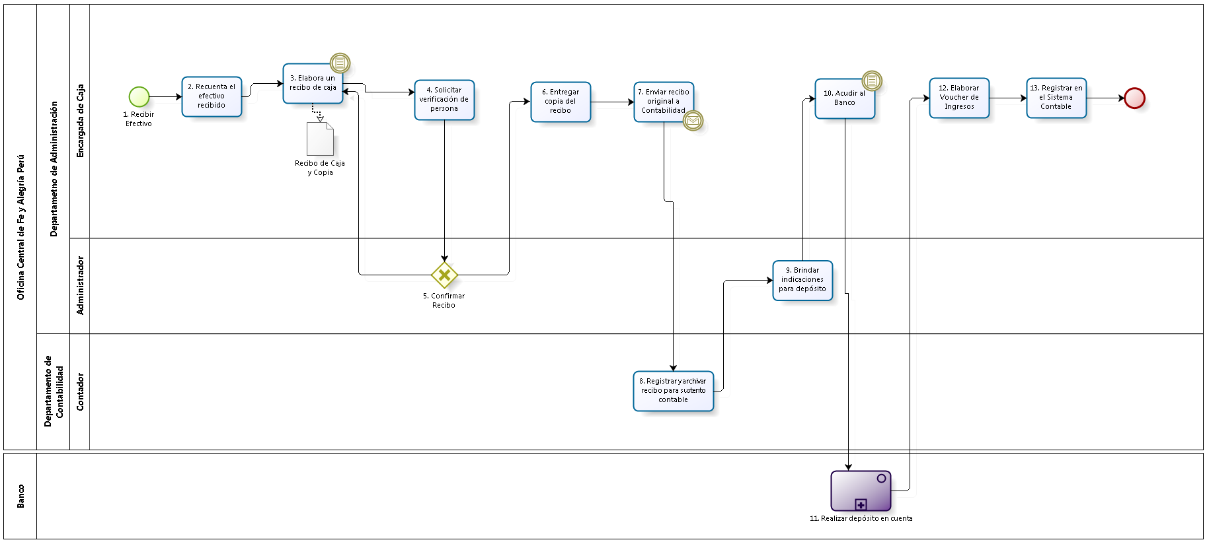

Figura 3. 21 – Diagrama de Procesos: Proceso "Recepción y Depósito de Efectivo a los Bancos"

**Fuente:** Elaboración Propia

|  |  |  |  |  |  |  |  |  |
| --- | --- | --- | --- | --- | --- | --- | --- | --- |
| **N°** | **ENTRADA** | **ACTIVIDAD** | **SALIDA** | **DESCRIPCIÓN** | **RESPONSABLE** | **TIPO ACTIVIDAD** | **TIEMPO** | **MACROPROCESO** |
| **1.** | * Efectivo enviado | Recibir Efectivo | * Efectivo recibido | La Encargada de Caja recibe el efectivo para realizar el depósito al banco. | Encargada de Caja | Manual |  | Gestión de Control de Pagos |
| **2.** | * Efectivo recibido | Recuenta el efectivo recibido | * Efectivo recontado | La Encargada de Caja vuelve a contar el efectivo recibido. | Encargada de Caja | Manual |  | Gestión de Control de Pagos |
| **3.** | * Efectivo recontado * Recibo de Caja Inconforme | Elabora un recibo de caja | * Recibo de Caja * Copia de Recibo de Caja | La Encargada de Caja elabora un Recibo de Caja donde se debe especificar la fecha, cantidad, concepto, nombre de la persona que se le hace la entrega, y firma. En caso el Recibo de Caja elaborado anteriormente sea inconforme, se vuelve a elaborar el Recibo de Caja. | Encargada de Caja | Manual |  | Gestión de Control de Pagos |
| **4.** | * Recibo de Caja * Copia de Recibo de Caja | Solicitar verificación de persona | * Monto de Recibo de Caja por verificar | La Encargada de Caja solicita la verificación del Recibo de Caja con el dinero entregado. | Encargada de Caja | Manual |  | Gestión de Control de Pagos |
| **5.** | * Monto de Recibo de Caja por verificar | Confirmar Recibo | * Recibo de Caja Conforme * Recibo de Caja Inconforme | El Administrador confirma si el Recibo de Caja refleja el monto de efectivo entregado a la Encargada de Caja y da su VoBo. | Administrador | Manual |  | Gestión de Control de Pagos |
| **6.** | * Recibo de Caja Conforme | Entregar copia del recibo | * Copia de Recibo de Caja entregado | Si el Recibo de Caja es conforme, entonces se le hace la entrega de la copia del mismo al Administrador. | Encargada de Caja | Manual |  | Gestión de Control de Pagos |
| **7.** | * Recibo de Caja Conforme | Enviar recibo original a Contabilidad | * Recibo de Caja enviado | La Encargada de Caja envía el Recibo de Caja Original al Contador. | Encargada de Caja | Manual |  | Gestión de Control de Pagos |
| **8.** | * Recibo de Caja enviado | Registrar y archivar recibo para sustento contable | * Recibo de Caja archivado | El Contador registra y archiva el Recibo de Caja para el sustento contable. | Contador | Manual |  | Gestión de Control de Pagos |
| **9.** | * Recibo de Caja archivado | Brindar indicaciones para depósito | * Indicaciones del depósito | El Administrador brinda indicaciones a la Encargada de Caja para realizar el depósito al Banco en las cuentas corrientes y/o ahorros. | Administrador | Manual |  | Gestión de Control de Pagos |
| **10.** | * Indicaciones del depósito | Acudir al Banco | * Depósito a realizar | La Encargada de Caja acude al Banco para depositar el Efectivo. El depósito se debe realizar en el banco a más tardar un día después de la recepción del dinero. | Encargada de Caja | Manual |  | Gestión de Control de Pagos |
| **11.** | * Depósito a realizar | Realizar depósito en cuenta | * Depósito realizado * Boleta o Ticket de Transacción | El Banco realiza la transacción del depósito del efectivo. | Banco | Manual |  | Gestión de Control de Pagos |
| **12.** | * Depósito realizado * Boleta o Ticket de Transacción | Elaborar Voucher de Ingresos | * Voucher de Ingreso * Boleta o Ticket de Transacción | La Encargada de Caja elabora el Voucher de Ingresos pre-numerado, registrando la fecha, concepto o glosa del ingreso, monto y número de la cuenta corriente o ahorro Banco. Luego, este documento es firmado por la Cajera y enviado al contador. | Encargada de Caja | Manual |  | Gestión de Control de Pagos |
| **13.** | * Voucher de Ingreso * Boleta o Ticket de Transacción | Registrar en el Sistema Contable | * Voucher registrado | Teniendo el Contador el Voucher de Ingresos, el recibo y la Boleta o Ticket del Banco por la transacción realizada procede a registrar en el Sistema Contable. | Encargada de Caja | Manual |  | Gestión de Control de Pagos |

1. Caracterización del Proceso “Recepción y Depósito de Efectivo a los Bancos”

**Fuente:** Elaboración Propia

### Proceso: Pago de Comprobantes de Obligaciones y Servicios

El presente proceso describe las labores realizadas por el Departamento de Administración para la cancelación de todas las obligaciones y servicios prestados por los diferentes proveedores (Ejemplo: luz, agua, teléfono, impuestos).

| **MACRO PROCESO: GESTIÓN DE CONTROL DE PAGOS**  **Proceso “Pago de Comprobantes de Obligaciones y Servicios”** | | | |
| --- | --- | --- | --- |
| **PROPÓSITO** | El presente proceso tiene como propósito el cumplimiento del siguiente objetivo:  **OSE 3:** Lograr una educación técnica cualificada acorde con las necesidades del mercado laboral, conducente al desarrollo local, regional y nacional. | | |
| **RESPONSABLE** | Departamento de Administración | **BASE LEGAL** | No Aplica |
| **ACTORES DEL PROCESO** | Secretaria  Administrador  Encargada de Caja  Director General  Contador  Banco | | |
| **CLIENTES INTERNOS** | Departamento de Administración | **CLIENTE EXTERNO** | No Aplica |
| **ALCANCE** | El alcance de presente proceso se encuentra en torno al esfuerzo realizado por el Departamento de Administración para la cancelación de los comprobantes de Obligaciones y Servicios.  Los procesos que se encuentran de color morado no serán detallados por ser realizados por entidades externas a la Oficina Central y se encuentran fuera del alcance del proyecto. | | |
| **PROCEDIMIENTO** | 1. La Secretaria recibe los recibos de agua, luz y teléfono. 2. Luego de ser revisados por el Administrador, la Encargada de Caja elabora la Orden de Pago o Voucher, donde indica fecha, proveedor, importe en soles, dólares, tipo de cambio, número de cuenta corriente, ahorros, banco y firma de la cajera. 3. La Encargada de Caja gira el cheque y adjunta el voucher u orden de pago, y los lleva al Administrador. 4. El Administrador revisa la documentación y le da su VoBo. En caso los documentos se encuentren erróneos, el Administrador los devuelve a la Encargada de Caja para su modificación. 5. La Encargada de Caja lleva el cheque al Director General para que lo firme. En caso el Director General considere que el cheque está mal elaborado, solicita a la Encargada de Caja la modificación del mismo. 6. El Contador evalúa si el pago a realizar es de impuestos. En caso lo sea, es necesario que el Contador elabore el Programa de Declaración Tributaria (PDT) y se lo entrega en un diskette la Encargada de Caja. 7. Finalmente, la Encargada de Caja realiza el pago en el Banco con el diskette entregado, en caso sea pago de impuestos. En caso contrario, simplemente realiza el pago en el Banco. 8. El Banco realiza la transacción correspondiente y la Encargada de Caja archiva el voucher de la transacción realizada. | | |
| **PROCESOS RELACIONADOS** | No Aplica | | |

1. Definición del Proceso “Pago de Comprobantes de Obligaciones y Servicios”

**Fuente:** Elaboración Propia

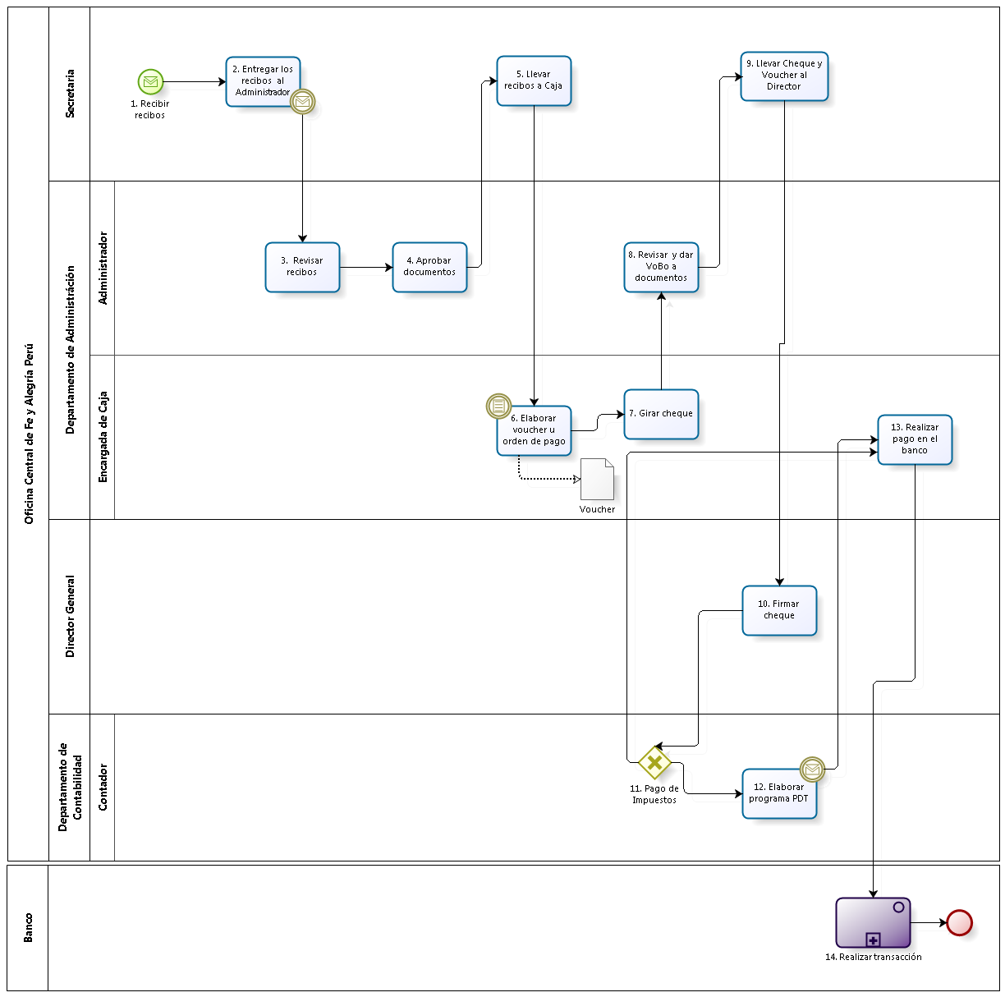

Figura 3. 22 – Diagrama de Procesos: Proceso "Pago de Comprobantes de Obligaciones y Servicios"

**Fuente:** Elaboración Propia

|  |  |  |  |  |  |  |  |  |
| --- | --- | --- | --- | --- | --- | --- | --- | --- |
| **N°** | **ENTRADA** | **ACTIVIDAD** | **SALIDA** | **DESCRIPCIÓN** | **RESPONSABLE** | **TIPO ACTIVIDAD** | **TIEMPO** | **MACROPROCESO** |
| **1.** | * Recibos | Recibir recibos | * Recibos recibidos | La Secretaria recibe los recibos de luz, agua y teléfono. | Secretaria | Manual |  | Gestión de Control de Pagos |
| **2.** | * Recibos recibidos | Entregar los recibos al Administrador | * Recibos enviados al Administrador | La Secretaria le entrega los recibos al Administrador para su revisión. | Secretaria | Manual |  | Gestión de Control de Pagos |
| **3.** | * Recibos enviados al Administrador | Revisar recibos | * Recibos revisados por el Administrador | El Administrador revisa los recibos. | Administrador | Manual |  | Gestión de Control de Pagos |
| **4.** | * Recibos revisados por el Administrador | Aprobar documentos | * Recibos aprobados por el Administrador | El Administrador aprueba los recibos. | Administrador | Manual |  | Gestión de Control de Pagos |
| **5.** | * Recibos aprobados por el Administrador | Llevar recibos a Caja | * Recibos en Caja | La Secretaria le entrega los recibos a la Encargada de Caja | Secretaria | Manual |  | Gestión de Control de Pagos |
| **6.** | * Recibos en Caja | Elaborar voucher u orden de pago | * Voucher | Con los documentos recibidos, la Encargada de Caja elabora el Voucher u Orden de Pago, indicando fecha, proveedor, importe en soles, dólares, tipo de cambio, número de cuenta corriente, ahorros, banco y firma de la cajera. | Encargada de Caja | Manual |  | Gestión de Control de Pagos |
| **7.** | * Voucher * Cheque a modificar | Girar Cheque | * Cheque con voucher adjunto | La Encargada de Caja gira el cheque y adjunta el voucher como documentación de soporte. | Encargada de Caja | Manual |  | Gestión de Control de Pagos |
| **8.** | * Cheque con voucher adjunto | Revisar Cheque | * Cheque aprobado por el Administrador y voucher * Cheque a modificar | El Administrador revisa el cheque. En caso el cheque se encuentre mal elaborado, se lo devuelve a la Encargada de Caja para su modificación. En caso contrario, le dará su VoBo. | Administrador | Manual |  | Gestión de Control de Pagos |
| **9.** | * Cheque aprobado por el Administrador y voucher | Dar VoBo a documentos | * Cheque con voucher adjunto con VoBo del Administrador | El Administrador da su VoBo al voucher con la documentación adjunta. | Administrador | Manual |  | Gestión de Control de Pagos |
| **10.** | * Cheque con voucher adjunto con VoBo del Administrador | Llevar Cheque y Voucher al Director | * Cheque con voucher adjunto entregados al Director | La Secretaria entrega al Director General el cheque para que lo firme. | Encargada de Caja | Manual |  | Gestión de Control de Pagos |
| **11.** | * Cheque con voucher adjunto entregados al Director | Revisar cheque | * Cheque aprobado por el Director General y voucher * Cheque a modificar | El Director General revisa el cheque. En caso el cheque se encuentre mal elaborado, se lo devuelve a la Encargada de Caja para su modificación. En caso contrario, le dará su VoBo. | Director General | Manual |  | Gestión de Control de Pagos |
| **12.** | * Cheque aprobado por el Director General y voucher | Firmar cheque | * Cheque con voucher adjunto firmado por el Director | El Director General firma el cheque. | Director General | Manual |  | Gestión de Control de Pagos |
| **13.** | * Cheque con voucher adjunto firmado por el Director | Pago de Impuestos | * Cheque con voucher adjunto firmado por el Director * Necesidad de realizar Pago de Impuestos * Necesidad de pagar otros Servicios | El Contador, en caso se realice el pago de impuestos, necesita elaborar el PDT antes de realizar el pago; en caso contrario, la Encargada de Caja realiza el pago en el banco | Contador | Manual |  | Gestión de Control de Pagos |
| **14.** | * Cheque con voucher adjunto firmado por el Director * Necesidad de realizar Pago de Impuestos | Elaborar programa PDT | * Programa PDT * Cheque con voucher adjunto firmado por el Director | Para el pago de impuestos, el Contador prepara el Programa de Declaración Tributaria (PDT) y se lo entrega a la Encargada de Caja. | Contador | Manual |  | Gestión de Control de Pagos |
| **15.** | * Programa PDT * Cheque con voucher adjunto firmado por el Director * Necesidad de pagar otros Servicios | Realizar pago en el banco | * Programa PDT y cheque con voucher adjunto firmado por el Director entregados al Banco | En caso no sea pago de Impuestos, la Encargada de Caja se acerca al banco para realizar el pago. En caso contrario, se acerca al banco con un diskette con la información del PDT. | Encargada de Caja | Manual |  | Gestión de Control de Pagos |
| **16.** | * Programa PDT y cheque con voucher adjunto firmado por el Director entregados al Banco | Realizar transacción | * Voucher de transacción realizada | El Banco realiza la transacción para cancelar el pago. | Banco | Manual |  | Gestión de Control de Pagos |
| **17.** | * Voucher de transacción realizada | Archivar Voucher de transacción realizada |  | La Encargada de Caja archiva el voucher de la transacción realizada en el banco. | Encargada de Caja | Manual |  | Gestión de Control de Pagos |

1. Caracterización del Proceso “Pago de Comprobantes de Obligaciones y Servicios”

**Fuente:** Elaboración Propia

### Proceso: Pago del Presupuesto de Construcción

El presente proceso describe las labores realizadas por el Administrador de la Oficina Central de Fe y Alegría Perú en el pago inicial, parcial o final a la Constructora por la construcción de una obra, dependiendo de la etapa del proceso de construcción de la obra.

| **MACRO PROCESO: GESTIÓN DE CONTROL DE PAGOS**  **Proceso “Pago del Presupuesto de Construcción”** | | | |
| --- | --- | --- | --- |
| **PROPÓSITO** | El presente proceso tiene como propósito el cumplimiento del siguiente objetivo:  **OSE 3:** Lograr una educación técnica cualificada acorde con las necesidades del mercado laboral, conducente al desarrollo local, regional y nacional. | | |
| **RESPONSABLE** | Administrador | **BASE LEGAL** | No Aplica |
| **ACTORES DEL PROCESO** | Administrador  Director General  Encargada de Caja | | |
| **CLIENTES INTERNOS** | No Aplica | **CLIENTE EXTERNO** | Constructora |
| **ALCANCE** | El alcance del presente proceso se encuentra en torno al esfuerzo realizado por el Administrador y la Encargada de Caja para realizar los pagos correspondientes por la construcción de obras, ya sea en su etapa inicial, en proceso o en la final. | | |
| **PROCEDIMIENTO** | 1. Según sea el estado en el que se encuentre el proceso de construcción de la obra, el Administrador evalúa si es necesario realizar el pago de adelanto, el pago parcial o el pago final del presupuesto de construcción. 2. En caso se requiera realizar el pago de adelanto: 3. Con la Copia de Planos y Presupuesto, el Administrador le solicita a la Encargada de Caja emitir el cheque para realizar el pago correspondiente. 4. Después de emitirlo, éste debe recibir tanto el VoBo del Administrador como del Director General. En caso reciba ambos VoBo, se emite la Factura por Pago de Adelanto. En caso contrario, la Encargada de Caja modifica el cheque. 5. Finalmente, la Encargada de Caja entrega la copia de la Factura por Pago de Adelanto junto con el cheque a la Constructora. 6. En caso se requiera realizar el pago parcial: 7. El Administrador con Fotos del Avance de la Obra, evalúa la valorización realizada por la Constructora. En caso considere que ésta es errónea, solicita a la Constructora modificarla. 8. Luego, calcula el 4% de la valorización realizada, el cual será retenido para pagarse al final de la obra. 9. La Constructora certifica la retención del 4%. 10. Después la Encargada de Caja emite el cheque correspondiente y solicita los VoBo del Administrador y del Director General. En caso no brinden sus VoBo, la Encargada de Caja modifica el cheque emitido 11. Finalmente, con los VoBo obtenidos, la Encargada de Caja elabora la Factura de Pago Parcial, y le entrega una copia junto con el cheque a la Constructora. 12. En caso se requiera realizar el pago final: 13. El Administrador junta todas las facturas de Pago Parcial. 14. Luego, calcula el total retenido en cada pago parcial que se realizó. 15. La Encargada de Caja emite el cheque y solicita el VoBo del Administrador y del Director General. En caso no se obtenga ambos VoBo, la Encargada de Caja modifica el documento. 16. Finalmente, tras recibir el VoBo de las autoridades correspondientes, la Encargada de Caja elabora la Factura por Pago Final de la Obra y entrega una copia de la misma junto con el cheque a la Constructora. | | |
| **PROCESOS RELACIONADOS** | No Aplica | | |

1. Definición del Proceso “Pago del Presupuesto de Construcción”

**Fuente:** Elaboración Propia

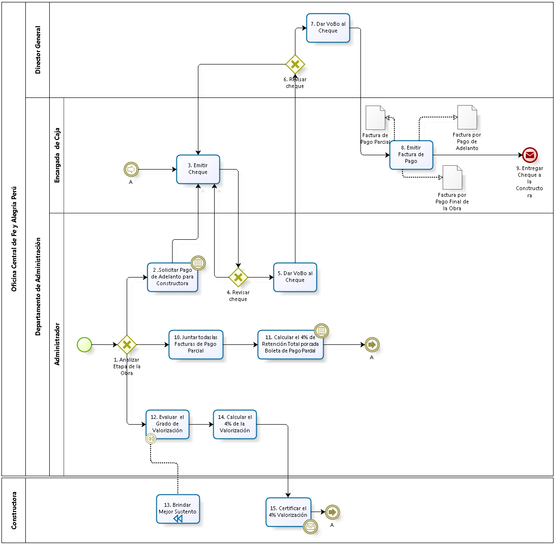

Figura 3. 23 – Diagrama de Procesos: Proceso "Pago del Presupuesto de Construcción"

**Fuente:** Elaboración Propia

|  |  |  |  |  |  |  |  |  |
| --- | --- | --- | --- | --- | --- | --- | --- | --- |
| **N°** | **ENTRADA** | **ACTIVIDAD** | **SALIDA** | **DESCRIPCIÓN** | **RESPONSABLE** | **TIPO ACTIVIDAD** | **TIEMPO** | **MACROPROCESO** |
| **1.** |  | Analizar Etapa de la Obra | * Copia de Planos y Presupuesto * Fotos del Avance de la Obra * Acta de Recepción y Conformidad de Obra aprobada por el Administrador | Dependiendo de la Etapa de la Obra: Comienzo, en Proceso o Finalización se entrarán los siguientes documentos: Copia de Planos y Presupuesto, Fotos del Avance de la Obra; y Acta de Recepción y Conformidad de Obra respectivamente. | Administrador | Manual |  | Gestión de Control de Pagos |
| **2.** | * Copia de Planos y Presupuesto | Solicitar Pago de Adelanto para Constructora | * Solicitud de Pago de Adelanto para Constructora | Cuando la Obra esté en la etapa de comienzo, entonces el Administrador utilizará el documento Copia de Planos y Presupuesto que proviene del proceso Selección de Constructora. Luego, el Administrador le solicita a la Encargada de Caja la emisión del cheque para realizar el pago de adelanto a la Constructora. | Administrador | Manual |  | Gestión de Control de Pagos |
| **3.** | * Solicitud de Pago de Adelanto para Constructora * Monto de Pago Final Calculado * Valorización calculada con el 4% retenido * Cheque a modificar | Emitir Cheque | * Cheque emitido | La Encargada de Caja emite el cheque para realizar el pago correspondiente. Dependiendo del pago a realizar, el monto puede significar un pago de adelanto, pago parcial o pago final. | Encargada de Caja | Manual |  | Gestión de Control de Pagos |
| **4.** | * Cheque emitido | Revisar Cheque | * Cheque aprobado por el Administrador * Cheque a modificar | El Administrador revisa el cheque emitido por la Encargada de Caja. En caso el cheque esté mal elaborado, se lo devuelve a la Encargada de Caja. En caso contrario, el Administrador le da su VoBo. | Administrador | Manual |  | Gestión de Control de Pagos |
| **5.** | * Cheque aprobado por el Administrador | Dar VoBo al Cheque | * Cheque con VoBo del Administrador | El Administrador le da su VoBo al cheque emitido. | Administrador | Manual |  | Gestión de Control de Pagos |
| **6.** | * Cheque con VoBo del Administrador | Revisar cheque | * Cheque aprobado por el Director General * Cheque a modificar | El Director revisa el cheque emitido por la Encargada de Caja. En caso el cheque esté mal elaborado, se lo devuelve a la Encargada de Caja. En caso contrario, el Director General le da su VoBo. | Director General | Manual |  | Gestión de Control de Pagos |
| **7.** | * Cheque aprobado por el Director General | Dar VoBo al Cheque | * Cheque con VoBo del Administrador y del Director General | El Director General le da su VoBo al cheque emitido. | Director General | Manual |  | Gestión de Control de Pagos |
| **8.** | * Cheque con VoBo del Administrador y del Director General | Emitir Factura de Pago | * Factura de Pago Parcial * Factura por Pago Final de la Obra * Factura por Pago de Adelanto | Luego de recibir el cheque con el VoBo del Administrador y del Director General, la Encargada de Caja emite la Factura de Pago. Dependiendo del estado de la Obra, se emitirá la Factura de Pago Parcial, la Factura por Pago Final de la Obra o Factura por Pago de Adelanto. | Encargada de Caja | Manual |  | Gestión de Control de Pagos |
| **9.** | * Cheque con VoBo del Administrador y del Director General * Copia de la Factura de Pago Parcial * Copia de la Factura por Pago Final de la Obra * Copia de la Factura por Pago de Adelanto | Entregar Cheque a la Constructora |  | La Encargada de Caja le entrega a la Constructora el cheque con los VoBo respectivos, más una copia de la factura. | Encargada de Caja | Manual |  | Gestión de Control de Pagos |
| **10.** | * Acta de Recepción y Conformidad de Obra aprobada por el Administrador | Juntar todas las Facturas de Pago Parcial | * Conjunto de Facturas de Pago Parcial | El Administrador junta todas las facturas de pago parcial realizadas a la Constructora. | Administrador | Manual |  | Gestión de Control de Pagos |
| **11.** | * Conjunto de Facturas de Pago Parcial | Calcular el 4% de Retención Total por cada Boleta de Pago Parcial | * Monto de Pago Final Calculado | El Administrador calcula el 4% que no ha sido facturado en todos los Pagos Parciales. | Administrador | Manual |  | Gestión de Control de Pagos |
| **12.** | * Fotos del Avance de la Obra * Valorización de la Constructora   Valorización modificada o mejor sustentada | Evaluar el Grado de Valorización | * Valorización consistente * Valorización inconsistente | El Administrador recibe las fotos del avance de la obra enviadas por la Constructora más la valorización realizada por la Constructora. Si el Administrador no encuentra bien sustentada la valorización, le solicita a la Constructora que le presente un sustento más consistente. | Administrador | Manual |  | Gestión de Control de Pagos |
| **13.** | * Valorización inconsistente | Brindar Mejor Sustento | * Valorización modificada o mejor sustentada | Si al Administrador no le pareció consistente la valorización, la constructora presenta un mejor sustento para la valorización realizada | Constructora | Manual |  | Gestión de Control de Pagos |
| **14.** | * Valorización consistente | Calcular el 4% de la Valorización | * Retención de Valorización calculado | El Administrador calcula el 4% de la Valorización, el cual dependiendo del Contrato, es retenido para pagarse cuando la Obra finalice. Este porcentaje retenido es la Garantía, por ello, en el Pago Final sólo la suma total del monto no facturado en cada Pago Parcial. | Administrador | Manual |  | Gestión de Control de Pagos |
| **15.** | * Retención de Valorización calculado | Certificar el 4% Valorización | * Valorización calculada con el 4% retenido | La Constructora certifica el 4% del monto del Pago Parcial el cual será retenido. | Constructora | Manual |  | Gestión de Control de Pagos |

1. Caracterización del Proceso “Pago del Presupuesto de Construcción”

**Fuente:** Elaboración Propia

### Macroproceso: Contabilidad y Presupuestos

El presente macroproceso describe las labores realizadas por el Departamento de Planificación y el de Contabilidad para el mantenimiento de la contabilidad de las transacciones financieras y la gestión del presupuesto institucional. Una adecuada gestión de este proceso asegura una gestión transparente en las actividades realizadas por el Movimiento de Fe y Alegría Perú.

| **MACROPROCESO: CONTABILIDAD Y PRESUPUESTOS** | | | |
| --- | --- | --- | --- |
| **PROPÓSITO** | El presente proceso tiene como propósito el cumplimiento del siguiente objetivo:  **OSE 1:** Impulsar una gestión dinámica, participativa y descentralizada que promueva el compromiso de las instituciones educativas con el proceso de regionalización del país, desde la propuesta educativa de FYA.  **OSE 3:** Lograr una educación técnica cualificada acorde con las necesidades del mercado laboral, conducente al desarrollo local, regional y nacional.  **OSE 5:** Ampliar la acción educativa de FyA tanto formal como alternativa en los sectores más pobres de la sierra y selva para contribuir en la mejora de su calidad de vida y tener una mayor incidencia en la educación pública. | | |
| **RESPONSABLE** | Departamento de Contabilidad | **BASE LEGAL** | No Aplica |
| **ACTORES DEL PROCESO** | Departamento de Planificación  Departamento de Contabilidad | | |
| **CLIENTES INTERNOS** | Departamento de Administración | **CLIENTE EXTERNO** | No Aplica |
| **ALCANCE** | El alcance del presente macroproceso se encuentra en torno al esfuerzo realizado por el Departamento de Planificación y el de Contabilidad para el mantenimiento de la contabilidad de las transacciones financieras y la gestión del presupuesto institucional. En este caso, los procesos que se encuentran de color azul son aquellos que pertenecen a otro macroproceso; mientras que los que se encuentran de color naranja, pertenecen al Proyecto “Modelo de Negocios Empresarial de la Oficina Central Fe y Alegría”. | | |
| **PROCEDIMIENTO** | Los procesos pertenecientes a este macroproceso se realizan de manera aleatoria, sin un orden específico:   1. El Jefe del Departamento de Planificación elabora la Planificación del Presupuesto Anual Institucional dividido en rubros contables asignados a fuentes de financiamiento específicas. 2. El Jefe del Departamento de Planificación realiza el Seguimiento Presupuestal en el cual verifica la existencia de anomalías entre el presupuesto planificado y el ejecutado. 3. El Contador se encarga de realizar la codificación del nuevo proyecto aprobado. Luego, esta codificación es ingresada al Sistema Contable por la Secretaria del Administrador. Finalmente, el Contador comunica al Jefe del Departamento de Planificación sobre la codificación realizada, para que se encarguen de realizar el control del proyecto. 4. Cuando llegue el momento de elaborar un Informe Financiero para la Empresa Financiadora, el Contador es notificado por el Jefe del Departamento de Proyectos y procede a extraer la información del Sistema Contable para elaborar el informe. Luego es presentado a la Empresa Financiadora, quien según la revisión que realice, brindará observaciones. 5. La Junta Directiva solicita al contador el Estado Financiero para su auditoría. El Estado Financiero es elaborado en base a la información registrada en el Sistema Contable. Luego, el Contador solicita la aprobación del Administrador al Estado Financiero para que, por último, sea enviado a la Junta Directiva. | | |
| **PROCESOS RELACIONADOS** | 1. Elaboración de Plan Operativo Institucional | | |

1. Definición del Macroproceso “Contabilidad y Presupuestos”

**Fuente:** Elaboración Propia

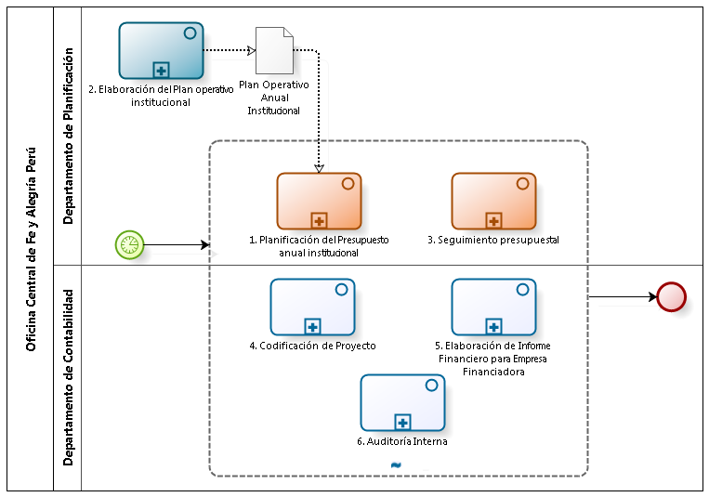

Figura 3. 24 – Diagrama de Procesos: Macroproceso "Contabilidad y Presupuestos"

**Fuente:** Elaboración Propia

|  |  |  |  |  |  |  |  |  |
| --- | --- | --- | --- | --- | --- | --- | --- | --- |
| **N°** | **ENTRADA** | **ACTIVIDAD** | **SALIDA** | **DESCRIPCIÓN** | **RESPONSABLE** | **TIPO ACTIVIDAD** | **TIEMPO** | **MACROPROCESO** |
| **1.** |  | Elaboración del Plan operativo institucional | * Plan Operativo Anual Institucional | El Jefe del Departamento de Planificación elabora el Plan Operativo Anual Institucional tomando como base los Planes Operativos Anuales de todas las áreas y departamentos de la Oficina Central de Fe y Alegría Perú. | Departamento de Planificación | Manual |  | Planificación |
| **2.** | * Fecha de inicio de año * Plan Operativo Anual Institucional | Planificación del Presupuesto anual institucional | * Presupuesto institucional por rubro contable y financiamiento | Llegada la fecha de inicio del año, en base al Plan Operativo Institucional Anual, el Jefe del Departamento de Planificación elabora una planificación de presupuesto institucional divida en rubros contables asignados a fuentes de financiamiento específicas. Asimismo, durante la elaboración de este presupuesto se asigna las fuentes de financiamiento para el pago de los trabajadores de la Oficina Central y se elabora el listado de pago de personal por proyecto, la cual es informada al proceso Pago de Personal. | Departamento de Planificación | Manual |  | Contabilidad y Presupuestos |
| **3.** | * Necesidad de realizar seguimiento presupuestal | Seguimiento presupuestal | * Medidas a tomar | Se procede a realizar el seguimiento presupuestal, en caso se detecte alguna anomalía entre la el presupuesto ejecutado y el planificado, se procede a coordinar actividades con los ejecutores y tomar las medidas necesarias para solucionar la anomalía. | Departamento de Planificación | Manual |  | Contabilidad y Presupuestos |
| **4.** | * Informe de Proyecto | Codificación de Proyecto | * Notificación realizada | Luego de aprobarse un proyecto, el Contador se encarga de realizar la codificación del proyecto. Esta codificación será ingresada en el Sistema Contable por la Secretaria del Administrador. Tras verificar el correcto registro, el Contador le comunica al Departamento de Planificación sobre el código de proyecto para que se realice un control sobre el mismo. | Departamento de Contabilidad | Manual |  | Contabilidad y Presupuestos |
| **5.** | * Necesidad de elaborar Informe | Elaboración de Informe Financiero para Empresa Financiadora | * Informe… con Conformidad de la Empresa Financiadora | Cuando la fecha pactada en el convenio firmado con la Empresa Financiadora llega, el Jefe del Departamento de Proyectos le notifica al Contador que debe elaborar el Informe Financiero. El Contador extrae el Reporte del Mayor del Sistema Contable y adapta la información a un formato propio. Luego, el Jefe del Departamento de Proyectos entrega el Informe junto con las justificaciones correspondientes a la Empresa Financiadora. Finalmente, la Empresa Financiadora revisa el Informe, y en caso encuentre observaciones, las realiza al Contador y éste, dependiendo de si las observaciones son acertadas o sólo requieren de mayor justificación, se realiza las correcciones correspondientes. | Departamento de Contabilidad | Manual |  | Contabilidad y Presupuestos |
| **6.** | * Necesidad de Auditoría | Auditoría Interna | * Estado Financiero entregado a la Junta Directiva | La Junta Directiva solicita al Contador el Estado Financiero para su auditoría.  El Contador genera un borrador del  Estado Financiero en base a la información extraída del Sistema  Contable y se lo entrega al Administrador para que de su conformidad o presente observaciones. Luego, el Administrador entrega a la Junta Directiva el Estado Financiero. | Departamento de Contabilidad | Manual |  | Contabilidad y Presupuestos |

1. Caracterización del Macroproceso “Contabilidad y Presupuestos”

**Fuente:** Elaboración Propia

### Proceso: Codificación de Proyecto

El presente proceso describe las labores realizadas por el Departamento de Contabilidad para la codificación de un nuevo proyecto dentro del Sistema Contable, y de igual manera, servir para el control del mismo por parte del Departamento de Planificación.

| **MACRO PROCESO: CONTABILIDAD Y PRESUPUESTOS**  **Proceso “Codificación de Proyecto”** | | | |
| --- | --- | --- | --- |
| **PROPÓSITO** | El presente proceso tiene como propósito el cumplimiento del siguiente objetivo:  **OSE 1:** Impulsar una gestión dinámica, participativa y descentralizada que promueva el compromiso de las instituciones educativas con el proceso de regionalización del país, desde la propuesta educativa de FYA.  **OSE 3:** Lograr una educación técnica cualificada acorde con las necesidades del mercado laboral, conducente al desarrollo local, regional y nacional.  **OSE 5:** Ampliar la acción educativa de FyA tanto formal como alternativa en los sectores más pobres de la sierra y selva para contribuir en la mejora de su calidad de vida y tener una mayor incidencia en la educación pública. | | |
| **RESPONSABLE** | Departamento de Contabilidad | **BASE LEGAL** | No Aplica |
| **ACTORES DEL PROCESO** | Contador  Jefe del Departamento de Proyectos  Secretaria del Administrador | | |
| **CLIENTES INTERNOS** | Contador | **CLIENTE EXTERNO** | No Aplica |
| **ALCANCE** | El alcance del presente proceso se encuentra en torno al esfuerzo realizado por el Departamento de Contabilidad y el de Administración para realizar la codificación de un proyecto recién aprobado. | | |
| **PROCEDIMIENTO** | 1. Luego de realizarse la aprobación del proyecto, el Jefe del Departamento de Proyectos envía el Informe del Proyecto al Contador para que se realice la codificación del mismo dentro del Sistema Contable. 2. Dependiendo del tipo de proyecto que es, el Contador codifica el proyecto con un código de 7 dígitos. 3. Luego, le brinda indicaciones a la Secretaria del Administrador para que ingrese la codificación en el Sistema Contable. 4. Tras ingresarla en el Sistema Contable, el Contador verifica su correcto registro. En caso hubieran errores, le solicita las modificaciones correspondientes a la Secretaria del Administrador. 5. Finalmente, cuando el registro esté debidamente ingresado, el Contador le informa al Departamento de Planificación sobre la nueva codificación del proyecto para que se realice el control sobre el proyecto. | | |
| **PROCESOS RELACIONADOS** | No Aplica | | |

1. Definición del Proceso “Codificación de Proyecto”

**Fuente:** Elaboración Propia

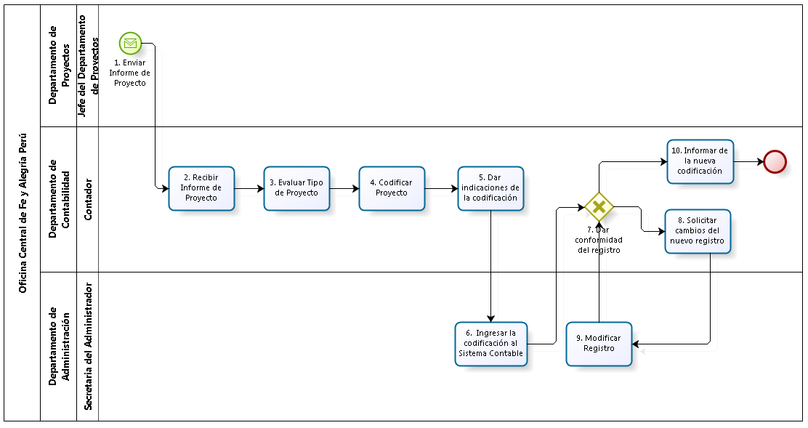

Figura 3. 25 – Diagrama de Procesos: Proceso "Codificación de Proyecto"

**Fuente:** Elaboración Propia

|  |  |  |  |  |  |  |  |  |
| --- | --- | --- | --- | --- | --- | --- | --- | --- |
| **N°** | **ENTRADA** | **ACTIVIDAD** | **SALIDA** | **DESCRIPCIÓN** | **RESPONSABLE** | **TIPO ACTIVIDAD** | **TIEMPO** | **MACROPROCESO** |
| **1.** |  | Enviar Informe de Proyecto | * Informe de Proyecto | Luego de haberse aprobado el proyecto, el Jefe del Departamento de Proyectos envía el Informe del Proyecto para que el Contador proceda a codificarlo. | Jefe de Departamento de Proyectos | Manual |  | Contabilidad y Presupuestos |
| **2.** | * Informe de Proyecto | Recibir Informe de Proyecto | * Informe de Proyecto recibido | El Contador recibe el Informe del Proyecto por parte del Departamento de Proyectos. | Contador | Manual |  | Contabilidad y Presupuestos |
| **3.** | * Informe de Proyecto recibido | Evaluar Tipo de Proyecto | * Proyecto clasificado | El Contador, según la información recibida, evalúa qué tipo de proyecto es para luego proceder a codificarlo. | Contador | Manual |  | Contabilidad y Presupuestos |
| **4.** | * Proyecto clasificado | Codificar Proyecto | * Proyecto codificado | El Contador codifica el proyecto con un código de 7 dígitos:   * 1 y 2: correlativo * 3 y 4: financiadora * 5: rubro * 6 y 7: la ubicación | Contador | Manual |  | Contabilidad y Presupuestos |
| **5.** | * Proyecto codificado | Dar indicaciones de la codificación | * Codificación del Proyecto con indicaciones | Luego de codificar el proyecto, el Contador le da las indicaciones correspondientes para que la Secretaria del Administrador lo ingrese al Sistema Contable. | Contador | Manual |  | Contabilidad y Presupuestos |
| **6.** | * Codificación del Proyecto con indicaciones | Ingresar codificación al Sistema Contable | * Proyecto codificado en el Sistema Contable | La Secretaria del Administrador ingresa la codificación del Proyecto al Sistema Contable. | Secretaria del Administrador | Manual |  | Contabilidad y Presupuestos |
| **7.** | * Proyecto codificado en el Sistema Contable * Registro modificado | Dar conformidad del registro | * Registro conforme * Registro a modificar | El Contador verifica que el registro ingresado o modificado se encuentre correctamente. En caso no se encuentre debidamente ingresado, solicita su modificación a la Secretaria del Administrador. | Contador | Manual |  | Contabilidad y Presupuestos |
| **8.** | * Registro a modificar | Solicitar Cambios del nuevo registro | * Solicitud para cambiar registro en el Sistema Contable | El Contador le solicita a la Secretaria del Administrador que modifique la codificación ingresada en el Sistema Contable. | Contador | Manual |  | Contabilidad y Presupuestos |
| **9.** | * Solicitud para cambiar registro en el Sistema Contable | Modificar Registro | * Registro modificado | La Secretaria del Administrador modifica el registro ingresado. | Secretaria del Administrador | Manual |  | Contabilidad y Presupuestos |
| **10.** | * Registro conforme | Informar de la nueva codificación | * Notificación realizada | En caso la codificación del proyecto haya sido ingresada debidamente al Sistema Contable, el Contador le informa al Departamento de Planificación sobre la codificación del Proyecto para que pueda llevar un control del mismo. | Contador | Manual |  | Contabilidad y Presupuestos |

1. Caracterización del Proceso “Codificación de Proyecto”

**Fuente:** Elaboración Propia

### Proceso: Elaboración de Informe Financiero para Empresa Financiadora

El presente proceso describe las labores realizadas por el Departamento de Contabilidad y el de Proyectos para la elaboración del Informe Financiero para la Empresa Financiadora.

| **MACRO PROCESO: CONTABILIDAD Y PRESUPUESTOS**  **Proceso “Elaboración de Informe Financiero para Empresa Financiadora”** | | | |
| --- | --- | --- | --- |
| **PROPÓSITO** | El presente proceso tiene como propósito el cumplimiento del siguiente objetivo:  **OSE 1:** Impulsar una gestión dinámica, participativa y descentralizada que promueva el compromiso de las instituciones educativas con el proceso de regionalización del país, desde la propuesta educativa de FYA.  **OSE 3:** Lograr una educación técnica cualificada acorde con las necesidades del mercado laboral, conducente al desarrollo local, regional y nacional.  **OSE 5:** Ampliar la acción educativa de FyA tanto formal como alternativa en los sectores más pobres de la sierra y selva para contribuir en la mejora de su calidad de vida y tener una mayor incidencia en la educación pública. | | |
| **RESPONSABLE** | Departamento de Contabilidad | **BASE LEGAL** | No Aplica |
| **ACTORES DEL PROCESO** | Contador  Jefe del Departamento de Proyectos  Empresa Financiadora | | |
| **CLIENTES INTERNOS** | Contador | **CLIENTE EXTERNO** | No Aplica |
| **ALCANCE** | El alcance del presente proceso se encuentra en torno al esfuerzo realizado por el Departamento de Contabilidad y el de Proyectos para elaborar el Informe Financiero para la Empresa Financiadora. | | |
| **PROCEDIMIENTO** | 1. El Jefe del Departamento de Proyectos le notifica al Contador que ha llegado el momento de elaborar un Informe Financiero para presentárselo a la Empresa Financiadora. 2. El Contador extrae el Reporte del Mayor del Sistema Contable. 3. Luego, la información extraída es adaptada a un formato propio y se adjuntan las justificaciones correspondientes. 4. El Contador entrega el Informe con las justificaciones adjuntas al Jefe del Departamento de Proyectos. 5. El Jefe del Departamento de Proyectos entrega el Informe a la Empresa Financiadora. 6. La Empresa Financiadora revisa el Informe entregado por el Departamento de Proyectos. En caso encuentre observaciones, se las comunica al Contador. En caso contrario, brinda su conformidad sobre el Informe entregado. 7. En caso existan observaciones, el Contador las evalúa. Si considera que las observaciones son acertadas, realiza los cambios. En caso considere que las observaciones sólo necesitan una explicación más detallada, se las brindará a la Empresa Financiadora. 8. Luego de realizarse los cambios o justificarse los cambios, la Empresa Financiadora brinda su conformidad con el Informe. | | |
| **PROCESOS RELACIONADOS** | No Aplica | | |

1. Definición del Proceso “Elaboración de Informe Financiero para Empresa Financiadora”

**Fuente:** Elaboración Propia

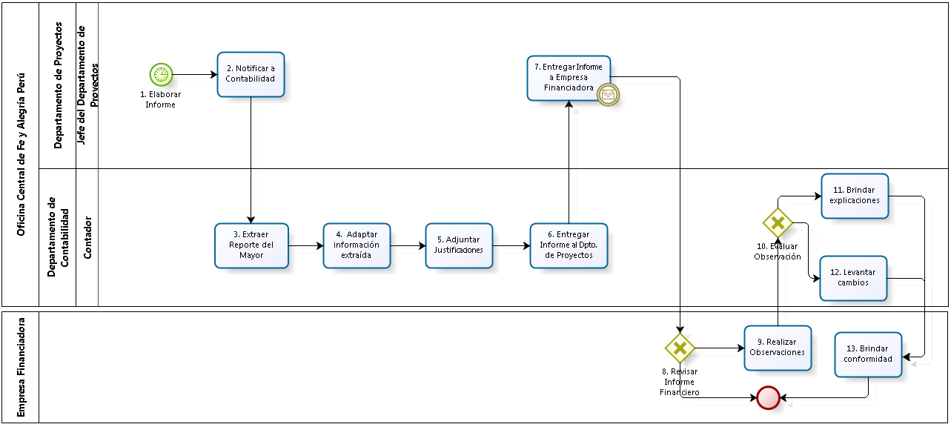

Figura 3. 26 – Diagrama de Procesos: Proceso "Elaboración de Informe Financiero para Empresa Financiadora"

**Fuente:** Elaboración Propia

|  |  |  |  |  |  |  |  |  |
| --- | --- | --- | --- | --- | --- | --- | --- | --- |
| **N°** | **ENTRADA** | **ACTIVIDAD** | **SALIDA** | **DESCRIPCIÓN** | **RESPONSABLE** | **TIPO ACTIVIDAD** | **TIEMPO** | **MACROPROCESO** |
| **1.** |  | Elaborar Informe | * Necesidad de elaborar Informe | Según las fechas pactadas convenio realizado con la Empresa Financiadora, llega el momento de elaborar un Informe para la Empresa Financiadora | Jefe del Departamento de Proyectos | Manual |  | Contabilidad y Presupuestos |
| **2.** | * Necesidad de elaborar Informe | Notificar a Contabilidad | * Notificación a Contabilidad | El Jefe del Departamento de Proyectos le informa al Contador para que elabore el Informe para la Empresa Financiadora. | Jefe del Departamento de Proyectos | Manual |  | Contabilidad y Presupuestos |
| **3.** | * Notificación a Contabilidad | Extraer Reporte del Mayor | * Reporte del Mayor | Luego de recibir la notificación del Departamento de Proyectos, el Contador, a través del Sistema Contable. | Contador | Manual |  | Contabilidad y Presupuestos |
| **4.** | * Reporte del Mayor | Adaptar información extraída | * Informe | Con el Reporte del Mayor extraído, el Contador lo adecúa a un formato propio. | Contador | Manual |  | Contabilidad y Presupuestos |
| **5.** | * Informe | Adjuntar Justificaciones | * Informe con Justificaciones adjuntas | El Contador adjuntas las justificaciones pertinentes al Informe elaborado. | Contador | Manual |  | Contabilidad y Presupuestos |
| **6.** | * Informe con Justificaciones adjuntas | Entregar Informe al Dpto. de Proyectos | * Informe con Justificaciones adjuntas entregado al Dpto. de Proyectos | El Contador le entrega al Jefe del Departamento de Proyectos el Informe elaborado, para que se lo entregue a la Empresa Financiadora. | Contador | Manual |  | Contabilidad y Presupuestos |
| **7.** | * Informe con Justificaciones adjuntas entregado al Dpto. de Proyectos | Entregar Informe a Empresa Financiadora | * Informe con Justificaciones adjuntas entregado a la Empresa Financiadora | El Jefe del Departamento de Proyectos le entrega a la Empresa Financiadora el Informe. | Jefe del Departamento de Proyectos | Manual |  | Contabilidad y Presupuestos |
| **8.** | * Informe con Justificaciones adjuntas entregado a la Empresa Financiadora | Revisar Informe Financiero | * Informe con Observaciones * Informe con Conformidad de la Empresa Financiadora | La Empresa Financiadora revisa el Informe. | Empresa Financiadora | Manual |  | Contabilidad y Presupuestos |
| **9.** | * Informe con Observaciones | Realizar Observaciones | * Observaciones realizadas | La Empresa Financiadora realiza las observaciones pertinentes. | Empresa Financiadora | Manual |  | Contabilidad y Presupuestos |
| **10.** | * Observaciones realizadas | Evaluar Observación | * Observación a levantar * Observación a justificar | El Contador evalúa la observación realizada por la Empresa Financiadora. En caso el Contador considere que la observación sólo necesita una justificación, brindará las explicaciones correspondientes. Mientras que si considera que la observación es acertada, realizará los cambios correspondientes. | Contador | Manual |  | Contabilidad y Presupuestos |
| **11.** | * Observación a justificar | Brindar explicaciones | * Explicaciones | El Contador brinda las explicaciones correspondientes sobre las observaciones realizadas por la Empresa Financiadora. | Contador | Manual |  | Contabilidad y Presupuestos |
| **12.** | * Observación a levantar | Levantar cambios | * Cambios realizados | El Contador realiza las modificaciones correspondientes al Informe para la Empresa Financiadora. | Contador | Manual |  | Contabilidad y Presupuestos |
| **13.** | * Cambios realizados * Explicaciones | Brindar conformidad | * Informe con Conformidad de la Empresa Financiadora | La Empresa Financiadora brinda su conformidad con las explicaciones y modificaciones realizadas en el Informe. | Empresa Financiadora | Manual |  | Contabilidad y Presupuestos |

1. Caracterización del Proceso “Elaboración de Informe Financiero para Empresa Financiadora”

**Fuente:** Elaboración Propia

### Proceso: Auditoría Interna

El presente proceso describe las labores realizadas por el Departamento de Contabilidad y el de Administración de la Oficina Central de Fe y Alegría Perú para elaborar el Estado Financiero y sea Auditado por la Junta Directiva.

| **MACRO PROCESO: CONTABILIDAD Y PRESUPUESTOS**  **Proceso “Auditoría Interna”** | | | |
| --- | --- | --- | --- |
| **PROPÓSITO** | El presente proceso tiene como propósito el cumplimiento del siguiente objetivo:  **OSE 1:** Impulsar una gestión dinámica, participativa y descentralizada que promueva el compromiso de las instituciones educativas con el proceso de regionalización del país, desde la propuesta educativa de FYA.  **OSE 3:** Lograr una educación técnica cualificada acorde con las necesidades del mercado laboral, conducente al desarrollo local, regional y nacional.  **OSE 5:** Ampliar la acción educativa de FyA tanto formal como alternativa en los sectores más pobres de la sierra y selva para contribuir en la mejora de su calidad de vida y tener una mayor incidencia en la educación pública. | | |
| **RESPONSABLE** | Departamento de Contabilidad | **BASE LEGAL** | No Aplica |
| **ACTORES DEL PROCESO** | Junta Directiva  Administrador  Contador | | |
| **CLIENTES INTERNOS** | Junta Directiva | **CLIENTE EXTERNO** | No Aplica |
| **ALCANCE** | El alcance del presente proceso se encuentra en torno al esfuerzo realizado por el Departamento de Contabilidad y el de Administración para elaborar el Estado Financiero que, luego, será auditado por la Junta Directiva. | | |
| **PROCEDIMIENTO** | 1. La Junta Directiva solicita el Estado Financiero para realizar la Auditoría correspondiente. 2. El Contador extrae la información del Sistema Contable para elaborar el Estado Financiero. 3. El Contador elabora un borrador del Estado Financiero para entregárselo al Administrador. 4. Una vez que el Administrador recibe el borrador del Estado Financiero lo revisa. 5. Si el Administrador encuentra inconsistencias en el Estado Financiero, brinda observaciones. Caso contrario, da su conformidad al Contador y éste empieza a elaborar el Estado Financiero. 6. Si el Administrador hizo observaciones al borrador del Estado Financiero, el Contador levanta las observaciones y elabora el Estado Financiero. 7. Luego, el Contador entrega al Administrador el Estado Financiero corregido. 8. Por último, el Administrador entrega a la Junta Directiva el Estado Financiero para su auditoría. | | |
| **PROCESOS RELACIONADOS** | No Aplica | | |

1. Definición del Proceso “Auditoría Interna”

**Fuente:** Elaboración Propia

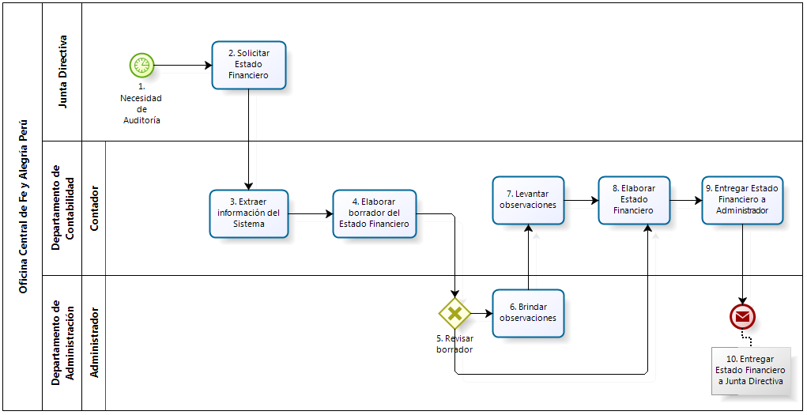

Figura 3. 27 – Diagrama de Procesos: Proceso "Auditoría Interna"

**Fuente:** Elaboración Propia

|  |  |  |  |  |  |  |  |  |
| --- | --- | --- | --- | --- | --- | --- | --- | --- |
| **N°** | **ENTRADA** | **ACTIVIDAD** | **SALIDA** | **DESCRIPCIÓN** | **RESPONSABLE** | **TIPO ACTIVIDAD** | **TIEMPO** | **MACROPROCESO** |
| **1.** |  | Necesidad de Auditoría | * Necesidad de Auditoría | Quincenalmente, la Oficina Central de Fe y Alegría Perú realiza los procesos de Auditoría Interna. En algunas ocasiones este proceso se realiza semanalmente. | Junta Directiva | Manual |  | Contabilidad y Presupuestos |
| **2.** | * Necesidad de Auditoría | Solicitar Estado Financiero | * Estado Financiero solicitado | La Junta Directiva solicita el Estado Financiero al Contador. | Junta Directiva | Manual |  | Contabilidad y Presupuestos |
| **3.** | * Estado Financiero solicitado | Extraer información del Sistema | * Información extraída | El Contador extrae la información del sistema, para que, a partir de ella, elabore el informe. | Contador | Manual |  | Contabilidad y Presupuestos |
| **4.** | * Información extraída | Elaborar borrador del Estado Financiero | * Borrador de Estado Financiero | El Contador prepara un borrador del Estado Financiero para presentárselo al Administrador. | Contador | Manual |  | Contabilidad y Presupuestos |
| **5.** | * Borrador de Estado Financiero | Revisar borrador | * Borrador de Estado Financiero revisado | El Administrador revisa el borrador del Estado Financiero. | Administrador | Manual |  | Contabilidad y Presupuestos |
| **6.** | * Borrador de Estado Financiero revisado | Brindar observaciones | Borrador de Estado Financiero con observaciones | Si el Administrador encuentra detalles a corregir, entonces le brinda observaciones al borrador del Estado Financiero. | Administrador | Manual |  | Contabilidad y Presupuestos |
| **7.** | * Borrador de Estado Financiero con observaciones | Levantar observaciones | * Borrador de Estado Financiero corregido | El Contador, una vez hechas las observaciones el Administrador sobre el borrador del Estado Financiero. | Contador | Manual |  | Contabilidad y Presupuestos |
| **8.** | * Borrador de Estado Financiero corregido * Borrador de Estado Financiero revisado | Elaborar Estado Financiero | * Estado Financiero | El Contador elabora el Estado Financiero previa revisión del Administrador. | Contador | Manual |  | Contabilidad y Presupuestos |
| **9.** | * Estado Financiero | Entregar Estado Financiero a Administrador | - Estado Financiero entregado al Administrador | El Contador entrega el Estado Financiero al Administrador. | Contador | Manual |  | Contabilidad y Presupuestos |
| **10.** | * Estado Financiero entregado al Administrador | Entregar Estado Financiero a Junta Directiva | * Estado Financiero entregado a la Junta Directiva | El Administrador recibe el Estado Financiero y se lo envía a la Junta Directiva. | Administrador | Manual |  | Contabilidad y Presupuestos |

1. Caracterización del Proceso “Auditoría Interna”

**Fuente:** Elaboración Propia

# CAPÍTULO 4

# GERENCIA DEL PROYECTO

* 1. **Gestión del alcance del proyecto**
  2. **Gestión del tiempo del proyecto**
  3. **Gestión de Riesgos del Proyecto**
  4. **Reuniones y Documentación adicional**
  5. **Quality Assurance**
  6. **Lecciones Aprendidas**

# CONCLUSIONES

# RECOMENDACIONES

# BIBLIOGRAFÍA

# ANEXOS

## ANEXO 1: Documentos para Autorización de Proyecto

## ANEXO 2: Project Charter

## ANEXO 3: Plan de Proyecto

## ANEXO 4: Actas de Reunión

1. Cfr. Fe y Alegría Perú 2011
2. Cfr. Fe y Alegría Perú 2011
3. Proyectos Educativos: “Programas de Autoempleo”, colegios en la Selva, “Defensoría del Niño”, Escuela de Padres y la educación Radiofónica, etc.(Cfr. Fe y Alegría Perú 2011)
4. Cfr. Fe y Alegría Perú 2011
5. Cfr. Fe y Alegría Perú 2010a
6. La Secretaria General, Coordinación y Relaciones con el Estado, Departamento de Imagen y Captación de Recursos, Departamento de Proyectos, Departamento de Administración y Equipo de Planificación. (Cfr. Fe y Alegría Perú 2011)
7. Estas Instancias están conformadas por: Equipo de Formación, Equipo Pastoral, Equipo de Técnica, Equipo de Educación Rural y Equipo de IRFA.( Cfr. Fe y Alegría Perú 2011)
8. La propuesta pedagógica de Fe y alegría Perú se desarrolla bajo tres pilares: Formación de educadores, Educación en Valores y Educación Técnica en y para el trabajo.( Cfr. Fe y Alegría Perú 2011)
9. Cfr. Fe y Alegría Perú 2010a
10. Cfr. PMI 2004
11. Cfr. PMI 2004
12. Cfr. PMI 2004
13. Cfr. PMI 2004
14. Cfr. PMI 2004